
Facultad de Ingeniería
Ingeniería de Software II
PROYECTO INGENIERÍA DE SOFTWARE II
Segundo Incremento
Sistema de Gestión Integral para Finet y Cable Mágico Litoral

Autores:
Matías Abarca Fuentes
Emilio Castillo Schmidt
Vicente Jiménez San Martín
Daniel Mass Jamet
Fernando Pavez Llantén
Marcelo Rozas Vidal

Profesor:
Paulo Quinsacara Jofré
Santiago, Chile
2026

Índice de Contenidos
1. Introducción 10
2. Propuesta de Solución e Incremento 11
2.1. Incremento 1 del Proyecto 11
3. Product Backlog y Planificación del Sprint 12
3.1. Product Backlog 12
3.2. Planificación del Sprint 13
4. Terminología 15
5. Metodología de Desarrollo Scrum++ y Vistas Arquitectónicas 24
5.1. Vista Lógica (Arquitectura de Datos) 24
5.1.1. Modelo Entidad-Relación Extendido (MERE) 25
5.1.2. Modelo Relacional 26
5.1.3. Modelo Físico 29
5.2. Vista de Desarrollo 30
5.2.1. Capa Visual 30
5.2.2. Capa de Controladores 31
5.2.3. Capa de Tablas 32
5.2.4. Diagrama de Componentes General del Sistema 33
5.2.5. Diagrama de Componentes Específico del Chatbot 34
5.3. Vista Física 34
5.3.1. Diagrama de Despliegue General del Sistema 35
5.3.2. Diagrama de Despliegue Específico del Chatbot 36
6. Desarrollo del Proceso de Casos de Uso Hasta Pruebas de Validación 37
6.1 Caso de Uso 31: Validando formato de nueva clave de red inalámbrica 37
6.2 Caso de Uso 32: Solicitando cambio de contraseña de red inalámbrica 42
6.3 Caso de Uso 34: Iniciando prueba de velocidad de red con herramienta Fast.com 48
6.4 Caso de Uso 35: Visualizando resultados de la evaluación de red 53
6.5 Caso de Uso 44: Registrando pago confirmado con trazabilidad financiera 57
6.6 Caso de Uso 45: Validando unicidad de código de transacción para evitar duplicados 59
6.7 Caso de Uso 47: Identificando contratos morosos en revisión diaria automática 60
6.8 Caso de Uso 51: Registrando bitácora de eventos de suspensión y reactivación 61
6.9 Caso de Uso 54: Asignando fecha de vencimiento fija a un contrato 62
6.10 Caso de Uso 55: Consultando lista de contratos con saldos vencidos 63
6.11 Caso de Uso 56: Gestionando seguimiento de contrato vencido seleccionado 64
6.12 Caso de Uso 57: Generando reporte financiero del período seleccionado 65
6.13 Caso de Uso 59: Accediendo al visor cartográfico de factibilidad técnica 65
6.14 Caso de Uso 60: Visualizando capa de mapa de calor de cobertura 69
6.15 Caso de Uso 61: Aplicando zoom sobre el mapa de factibilidad 73
6.16 Caso de Uso 62: Desplazándose por el mapa de factibilidad mediante paneo 78
6.17 Caso de Uso 71: Registrando solicitud de soporte técnico desde el portal 81
6.18 Caso de Uso 72: Generando etiquetas de indexación por sección y plan 90
6.19 Caso de Uso 73: Accediendo a términos, condiciones y políticas de privacidad 94
6.20 Caso de Uso 74: Generando y actualizando archivos de indexación del sitio 98
6.21 Caso de Uso 75: Registrando aceptación de políticas de privacidad en formularios 102
6.22 Caso de Uso 78: Actualizando estado y cerrando ticket de soporte asignado 107
6.23 Caso de Uso 80: Configurando parámetros de detección de morosidad 108
7. Árbol de Navegación 109
8. Vistas del Sistema, Manual de Usuario 110
8.1. Inicio de Sesión 110
8.2. Creación de Cuenta 111
8.3. Panel de Control de Cliente 112
8.4. Servicios Contratados por el Usuario desde el Portal 113
8.5. Deuda del Usuario desde el Portal 114
8.6. Tickets del Usuario desde el Portal 115
8.7. Perfil del Usuario desde el Portal 116
8.8. Página de Inicio 117
8.9. Sección de Planes 118
8.10. Sección de Ayuda y Preguntas Frecuentes 119
8.11. Consulta y Pago de Deuda 120
8.12 Validación del formato de la clave en el cambio de clave WI-FI 121
8.13 Selección de cuál servicio cambiar contraseña 122
8.14 Confirmación de envío de solicitud de cambio de clave WI-FI 123
8.15 Inicio de prueba de velocidad de red 124
8.16 Resultados de prueba de velocidad de red 125
8.17 Mapa de factibilidad técnica 126
8.18 Capas del mapa de factibilidad técnica 127
8.19 Zoom en mapa de factibilidad técnica 128
8.20 Desplazamiento en mapa de factibilidad técnica 129
8.21 Mapa de factibilidad técnica en dispositivo móvil. 130
8.22 Solicitud de soporte técnico 131
8.23 Categoría de solicitud de soporte técnico 132
8.24 Escribiendo comentario de la solicitud de soporte técnico 133
8.25 Confirmación de solicitud de soporte técnico enviada 134
9. RETROSPECTIVA DEL INCREMENTO 135
9.1. Cierre del Sprint Planning 135
9.2. Tabla Comparativa de Tiempos 135
9.3. Gráficos de Rendimiento Ágil 137
9.3.1. Gráfico de Comparación de Esfuerzos 137
9.3.2. Gráfico Burn-Down 137
9.3.3. Gráfico Burn-Up 139
10. Anexos 140
10.1 Commits de Github 140
10.2 Video de Instalación 143
11. Referencias Bibliográficas 143

Índice de Figuras
Figura 2.1: Propuesta del Incremento 2 12
Figura 3.1: Planificación del Sprint 1 14
Figura 3.2: Planificación del Sprint 2 14
Figura 3.3: Planificación del Sprint 3 14
Figura 5.1: Modelo Entidad-Relación Extendido 25
Figura 5.2: Modelo relacional general 26
Figura 5.3: Modelo relacional del Grupo 2 27
Figura 5.4: Tablas compartidas entre grupos 28
Figura 5.5: Modelo físico de base de datos 29
Figura 5.6: Diagrama de componentes general 33
Figura 5.7: Diagrama de componentes del chatbot 34
Figura 5.8: Diagrama de despliegue general 35
Figura 5.9: Diagrama de despliegue del chatbot 36
Figura 6.1: Diagrama de secuencia CU 31, principal 39
Figura 6.2: Diagrama de secuencia CU 31, excepción 1 40
Figura 6.3: Diagrama de secuencia CU 31, excepción 2 41
Figura 6.4: Vista 1 CU 31 42
Figura 6.5: Diagrama de secuencia CU 32, principal 44
Figura 6.6: Diagrama de secuencia CU 32, excepción 1 45
Figura 6.7: Diagrama de secuencia CU 32, excepción 2 46
Figura 6.8: Diagrama de secuencia CU 32, excepción 3 46
Figura 6.10: Vista 1 CU 32 47
Figura 6.11: Vista 2 CU 32 48
Figura 6.12: Vista 3 CU 32 48
Figura 6.13: Diagrama de secuencia CU 34, principal 50
Figura 6.14: Diagrama de secuencia CU 34, excepción 1 51
Figura 6.15: Diagrama de secuencia CU 34, excepción 2 51
Figura 6.16: Vista 1 CU 34 52
Figura 6.17: Diagrama de secuencia CU 35, principal 54
Figura 6.18: Diagrama de secuencia CU 35, excepción 1 55
Figura 6.19: Diagrama de secuencia CU 35, excepción 2 56
Figura 6.20: Vista 1 CU 35 57
Figura 6.21: Vista 2 CU 35 57
Figura 6.22: Diagrama de secuencia CU 59, principal 67
Figura 6.23: Diagrama de secuencia CU 59, excepción 1 68
Figura 6.24: Vista 1 CU 59 69
Figura 6.25: Vista 2 CU 59 69
Figura 6.26: Diagrama de secuencia CU 60, principal 71
Figura 6.27: Diagrama de secuencia CU 60, excepción 1 72
Figura 6.28: Vista 1 CU 60 73
Figura 6.29: Diagrama de secuencia CU 61, principal 75
Figura 6.30: Diagrama de secuencia CU 61, excepción 1 76
Figura 6.31: Vista 1 CU 61 77
Figura 6.32: Vista 2 CU 61 77
Figura 6.33: Diagrama de secuencia CU 62, principal 79
Figura 6.34: Diagrama de secuencia CU 62, excepción 1 80
Figura 6.35: Vista 1 CU 62 81
Figura 6.36: Diagrama de secuencia CU 71, principal 83
Figura 6.37: Diagrama de secuencia CU 71, excepción 1 84
Figura 6.38: Diagrama de secuencia CU 71, excepción 2 84
Figura 6.36: Vista 1 CU 71 86
Figura 6.37: Vista 2 CU 71 87
Figura 6.38: Vista 3 CU 71 88
Figura 6.39: Vista 4 CU 71 89
Figura 6.40: Diagrama de secuencia CU 72, principal 91
Figura 6.41: Diagrama de secuencia CU 72, excepción 1 92
Figura 6.42: Vista 1 CU 72 93
Figura 6.43: Diagrama de secuencia CU 73, principal 95
Figura 6.44: Diagrama de secuencia CU 73, excepción 1 96
Figura 6.45: Vista 1 CU 73 97
Figura 6.46: Diagrama de secuencia CU 74, principal 99
Figura 6.47: Diagrama de secuencia CU 74, excepción 1 100
Figura 6.48: Vista 1 CU 74 101
Figura 6.49: Diagrama de secuencia CU 75, principal 103
Figura 6.49: Diagrama de secuencia CU 75, excepción 1 104
Figura 6.50: Diagrama de secuencia CU 75, excepción 2 105
Figura 6.51: Vista 1 CU 75 106
Figura 7.1: Árbol de navegación de la plataforma 109
Figura 8.1: Inicio de Sesión 110
Figura 8.2: Creación de Cuenta 111
Figura 8.3: Panel de Control de Cliente 112
Figura 8.4: Servicios Contratados por el Usuario desde el Portal 113
Figura 8.5: Deuda del Usuario desde el Portal 114
Figura 8.6: Tickets del Usuario desde el Portal 115
Figura 8.7: Perfil del Usuario desde el Portal 116
Figura 8.8: Página de Inicio 117
Figura 8.9: Sección de Planes 118
Figura 8.10: Sección de Ayuda y Preguntas Frecuentes 119
Figura 8.11: Consulta y Pago de Deuda 120
Figura 8.12: Validación del formato de la clave en el cambio de clave WI-FI 121
Figura 8.13: Selección de cuál servicio cambiar contraseña 122
Figura 8.14: Confirmación de envío de solicitud de cambio de clave WI-FI 123
Figura 8.15: Inicio de prueba de velocidad de red 124
Figura 8.16: Resultados de prueba de velocidad de red 125
Figura 8.17: Mapa de factibilidad técnica 126
Figura 8.18: Capas del mapa de factibilidad técnica 127
Figura 8.19: Zoom en mapa de factibilidad técnica 128
Figura 8.20: Desplazamiento en mapa de factibilidad técnica 129
Figura 8.21: Mapa de factibilidad técnica en dispositivo móvil 130
Figura 8.22: Solicitud de soporte técnico 131
Figura 8.23: Categoría de solicitud de soporte técnico 132
Figura 8.24: Escribiendo comentario de la solicitud de soporte técnico 133
Figura 8.25: Confirmación de solicitud de soporte técnico enviada 134
Figura 9.1: Matriz de tiempos de desarrollo 136
Figura 9.2: Comparación de esfuerzos 137
Figura 9.3: Gráfico Burn-Down 138
Figura 9.4: Gráfico Burn-Up 139
Figura 10.1: Commit de Matías Abarca 140
Figura 10.2: Commit de Emilio Castillo 140
Figura 10.3: Commit de Vicente Jiménez 141
Figura 10.4: Commit de Daniel Mass 141
Figura 10.5: Commit de Fernando Pavez 142
Figura 10.6: Commit de Marcelo Rozas 142

Índice de Tablas
Tabla 4.1: Tabla de terminología técnica 23
Tabla 6.1: Caso de uso 31: Validando formato de nueva clave de red inalámbrica 38
Tabla 6.2: Caso de uso 32: Solicitando cambio de contraseña de red inalámbrica 43
Tabla 6.3: Caso de uso 34: Iniciando prueba de velocidad de red con herramienta Fast.com 49
Tabla 6.4: Caso de uso 35: Visualizando resultados de la evaluación de red 53
Tabla 6.5: Caso de uso 44: Registrando pago confirmado con trazabilidad financiera 58
Tabla 6.6: Caso de uso 45: Validando unicidad de código de transacción para evitar duplicados 59
Tabla 6.7: Caso de uso 47: Identificando contratos morosos en revisión diaria automática 60
Tabla 6.8: Caso de uso 51: Registrando bitácora de eventos de suspensión y reactivación 61
Tabla 6.9: Caso de uso 54: Asignando fecha de vencimiento fija a un contrato 62
Tabla 6.10: Caso de uso 55: Consultando lista de contratos con saldos vencidos 63
Tabla 6.11: Caso de uso 56: Gestionando seguimiento de contrato vencido seleccionado 64
Tabla 6.12: Caso de uso 57: Generando reporte financiero del período seleccionado 65
Tabla 6.13: Caso de uso 59: Accediendo al visor cartográfico de factibilidad técnica 66
Tabla 6.14: Caso de uso 60: Visualizando capa de mapa de calor de cobertura 70
Tabla 6.15: Caso de uso 61: Aplicando zoom sobre el mapa de factibilidad 74
Tabla 6.16: Caso de uso 62: Desplazándose por el mapa de factibilidad mediante paneo 78
Tabla 6.17: Caso de uso 71: Registrando solicitud de soporte técnico desde el portal 82
Tabla 6.18: Caso de uso 72: Generando etiquetas de indexación por sección y plan 90
Tabla 6.19: Caso de uso 73: Accediendo a términos, condiciones y políticas de privacidad 94
Tabla 6.19: Caso de uso 74: Generando y actualizando archivos de indexación del sitio 98
Tabla 6.21: Caso de uso 75: Registrando aceptación de políticas de privacidad en formularios 102
Tabla 6.22: Caso de uso 78: Actualizando estado y cerrando ticket de soporte asignado 107
Tabla 6.23: Caso de uso 80: Configurando parámetros de detección de morosidad 108

1. Introducción
El presente informe tiene como objetivo documentar el diseño, desarrollo del módulo de Interfaz Web para la empresa Finet, este sistema ha sido propuesto como una página web para clientes, orientado a la experiencia de este a través del sitio web público, el portal de clientes y las funciones de autoservicio. Esta solución tecnológica busca acercar la operación de ambos proveedores de internet a sus clientes, mejorar la trazabilidad de la información de contratos, planes y pagos, y facilitar la autogestión mediante consultas en línea y un portal accesible desde cualquier dispositivo.

Para estructurar el desarrollo de manera clara y modular, se ha utilizado la metodología 4+1., la cual permite representar el sistema desde distintas perspectivas arquitectónicas: Vista Lógica, de proceso, de desarrollo, física y externa. Cada una de estas vistas describe aspectos fundamentales del sistema, permitiendo una comprensión integral tanto para el equipo de trabajo como para partes interesadas.
A su vez, se integró el enfoque ágil Scrum++. Esta combina los principios iterativos de Scrum con el modelo 4+1, esto permite dividir el trabajo en Sprint independientes, donde cada ciclo abordó un conjunto de Casos de Uso específicos, los cuales pertenecen a la vista externa, junto con la correspondiente documentación técnica en las cuatro vistas restantes.

El presente documento incluye además los diagramas UML necesarios para visualizar comportamientos y estructura del sistema, árbol de navegación detallado que incorpora la interacción real con la plataforma que se está desarrollando.

2. Propuesta de Solución e Incremento
La solución diseñada para las empresas Finet Limitada y Cable Mágico Litoral consiste en una plataforma web centralizada y unificada que, operando como espejo para ambos proveedores de internet, permite gestionar la experiencia del cliente de extremo a extremo: desde la navegación del sitio público y la consulta del catálogo de planes, hasta el acceso al portal de clientes, la gestión de la cuenta y la consulta de deuda en línea, incluyendo el control de acceso de usuarios y la atención de autoservicio.
El desarrollo del sistema se ejecuta bajo la metodología Scrum++, la cual combina el enfoque iterativo e incremental de Scrum con la estructura de documentación técnica del modelo 4+1. Esto garantiza entregas parciales funcionales acompañadas de sus respectivas vistas arquitectónicas (lógica, de proceso, de desarrollo, física y externa).

2.1. Incremento 2 del Proyecto
Este documento corresponde al Incremento 2 del proyecto, el cual contempla el diseño, implementación y documentación de las funcionalidades iniciales más críticas para la experiencia del cliente y la puesta en marcha de la interfaz web: la navegación del sitio público, el catálogo de planes, la autenticación, el portal de clientes, gestión de cuenta, y la consulta pública de deuda. Este incremento abarca 23 casos de uso, equivalente al 28.75% parcial del Sprint y el 71.25% del total del proyecto.

A continuación, se presenta la figura 2.1, la cual corresponde a una breve descripción del Incremento 2.
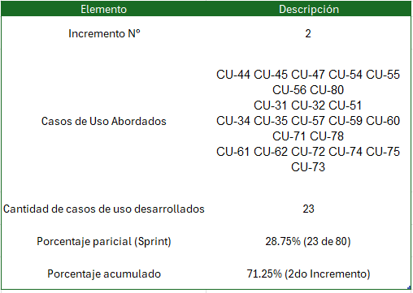
Figura 2.1: Tabla de propuesta de incremento 2.
Fuente: elaborado por los estudiantes de acuerdo a las bases del proyecto, 2026.

3. Product Backlog y Planificación del Sprint

3.1. Product Backlog
El Product Backlog es una lista dinámica y ordenada por prioridades para todo el trabajo necesario para desarrollar o mejorar un producto. La prioridad funciona según el valor que aporta al usuario y sirve como la base para seleccionar los elementos a desarrollar en cada Sprint.
- CU54 - RF 39: Asignando fecha de vencimiento fija a un contrato.
- CU47 - RF 35: Identificando contratos morosos en revisión diaria automática.
- CU80 - RF 35, RF 39: Configurando parámetros de detección de morosidad.
- CU55 - RF 40, RF 35: Consultando lista de contratos con saldos vencidos.
- CU56 - RF 40: Gestionando seguimiento de contrato vencido seleccionado.
- CU44 - RF 32, RF 33: Registrando pago confirmado con trazabilidad financiera.
- CU45 - RF 33: Validando unicidad de código de transacción para evitar duplicados.
- CU51 - RF 37: Registrando bitácora de eventos de suspensión y reactivación.
- CU31 - RF 24: Validando formato de nueva clave de red inalámbrica.
- CU32 - RF 25, RF 24: Solicitando cambio de contraseña de red inalámbrica.
- CU34 - RF 26: Iniciando prueba de velocidad de red con herramienta Fast.com.
- CU35 - RF 26: Visualizando resultados de la evaluación de red.
- CU57 - RF 41, RF 40: Generando reporte financiero del período seleccionado.
- CU59 - RF 42, RF 43: Accediendo al visor cartográfico de factibilidad técnica.
- CU60 - RF 43: Visualizando capa de mapa de calor de cobertura.
- CU71 - RF 53, RF 48: Registrando solicitud de soporte técnico desde el portal.
- CU78 - RF 53, RF 48: Actualizando estado y cerrando ticket de soporte asignado.
- CU61 - RF 44, RF 42: Aplicando zoom sobre el mapa de factibilidad.
- CU62 - RF 44: Desplazándose por el mapa de factibilidad mediante paneo.
- CU72 - RF 55, RF 58: Generando etiquetas de indexación por sección y plan.
- CU74 - RF 58, RF 55: Generando y actualizando archivos de indexación del sitio.
- CU75 - RF 59, RF 56: Registrando aceptación de políticas de privacidad en formularios.
- CU73 - RF 56, RF 59: Accediendo a términos, condiciones y políticas de privacidad.

3.2. Planificación del Sprint
La planificación del sprint constituye el evento inicial de cada ciclo de desarrollo dentro de la metodología Scrum++. Se seleccionan los elementos del Product Backlog a desarrollar durante el sprint, define el objetivo del sprint y distribuye las tareas entre los integrantes según sus responsabilidades. Se establecen las horas estimadas para cada actividad, las fechas de inicio y término, y el criterio de aceptación asociado al estado de cada tarea.
El Incremento 2 contempla un sprint distribuido en el período comprendido entre el 10 de agosto y el 13 de septiembre de 2026, abarcando actividades de diagramas y diseño, arquitectura de base de datos, desarrollo de casos de uso por funcionalidad, redacción de documentación y métricas del proyecto.
A continuación, se presenta la planificación del sprint correspondiente al Incremento 2 en las figuras 3.1, 3.2 y 3.3.
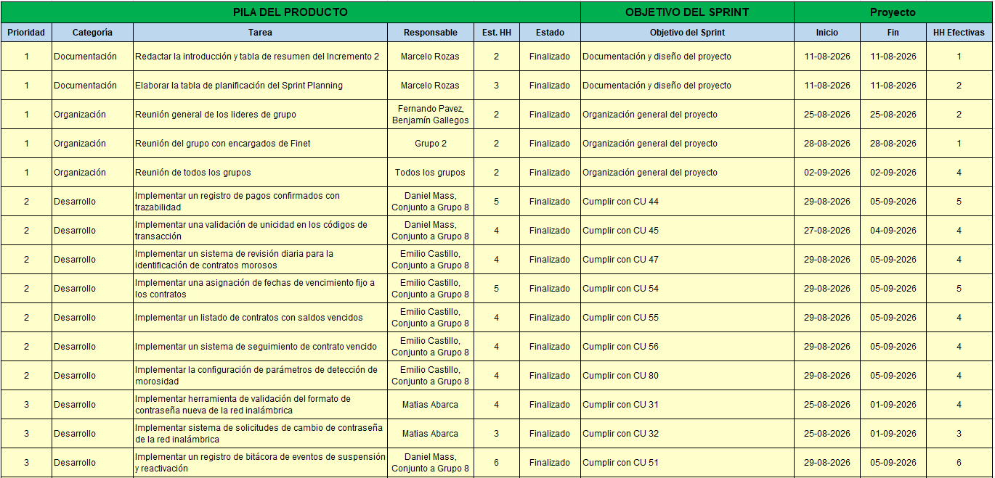
Figura 3.1: Planificación del Sprint del incremento 2.
Fuente: elaborado por los estudiantes de acuerdo a las bases del proyecto, 2026.
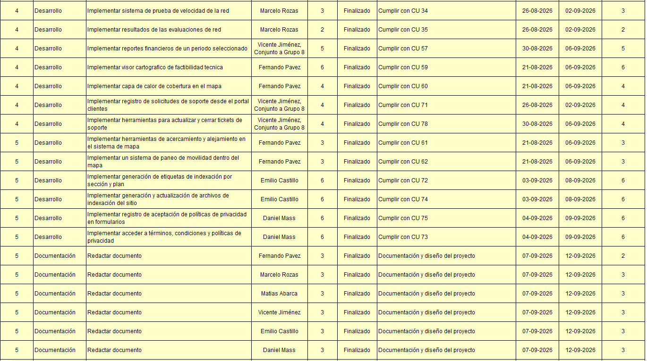
Figura 3.2: Planificación del Sprint del incremento 2.
Fuente: elaborado por los estudiantes de acuerdo a las bases del proyecto, 2026.
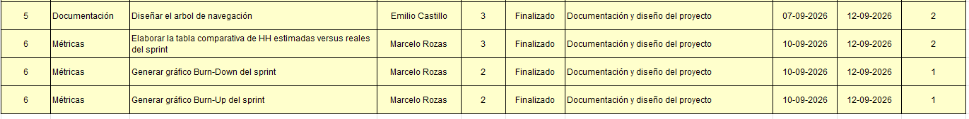
Figura 3.3: Planificación del Sprint del incremento 2.
Fuente: elaborado por los estudiantes de acuerdo a las bases del proyecto, 2026.

4. Terminología

Esta sección presenta un conjunto de términos técnicos, conceptos y acrónimos que serán utilizados a lo largo del documento, junto con sus respectivas definiciones. Se establece que todo término incluido en esta sección deberá interpretarse conforme a la definición aquí proporcionada cada vez que aparezca en el documento, con el fin de asegurar una comprensión consistente y evitar ambigüedades.

A Continuación, la Tabla 4.1 consolida el glosario técnico del incremento, incluyendo conceptos de arquitectura, base de datos, desarrollo de vistas y controladores, seguridad, metodología ágil, control de versiones, GitHub, commits y repositorios.
Término | Definición corta
3FN (Tercera Forma Normal) | Regla de normalización que reduce duplicación y dependencias innecesarias en tablas de una base de datos.
4+1 | Modelo arquitectónico que describe el sistema mediante vistas lógica, desarrollo, física, procesos y escenarios.
ACID | Propiedades de una transacción segura: atomicidad, consistencia, aislamiento y durabilidad.
API | Interfaz que permite que dos sistemas o componentes intercambien datos y funcionalidades.
API REST | Tipo de API que usa HTTP y recursos identificados por rutas para consultar o modificar información.
Árbol de navegación | Representación jerárquica de las pantallas y rutas que puede recorrer un usuario dentro del sitio.
Arquitectura de tres capas | Organización del sistema en capa visual, capa de controladores y capa de persistencia de datos.
Autenticación | Proceso que comprueba la identidad de un usuario, por ejemplo, mediante RUT y contraseña.
Autorización | Proceso que determina si un usuario autenticado tiene permiso para acceder a una función o recurso.
Controlador | Parte interna del sistema que procesa reglas de negocio, seguridad, servicios y acceso a datos.
Base de datos | Conjunto estructurado de información almacenada para ser consultada, modificada y protegida por el sistema.
Bitácora de auditoría | Registro histórico de eventos relevantes del sistema para trazabilidad, seguridad y control.
Bloqueo por IP | Restricción temporal aplicada a una dirección IP cuando se detectan intentos fallidos o comportamiento sospechoso.
Branch (rama) | Línea de trabajo independiente dentro de Git usada para desarrollar cambios sin afectar la versión principal.
C_ApiClient | Componente cliente que centraliza las solicitudes HTTP enviadas desde la interfaz hacia el controlador.
C_AuthController | Controlador que recibe solicitudes relacionadas con inicio de sesión, registro y recuperación de contraseña.
C_AuthProvider | Componente de vista que administra el estado de autenticación del usuario en la aplicación.
C_AuthService | Servicio que ejecuta las reglas de negocio de autenticación, sesiones, credenciales y seguridad.
C_Bcrypt | Componente usado para generar y comparar hashes seguros de contraseñas.
C_DeudaPublicaController | Controlador que recibe solicitudes de consulta pública de deuda mediante RUT o código de abonado.
C_DeudaPublicaService | Servicio que consulta y prepara la información de deuda pública solicitada por un visitante.
C_JwtAuthGuard | Guardia de seguridad que valida el token JWT antes de permitir el acceso a una ruta protegida.
C_JwtService | Componente que genera y verifica tokens JWT usados para sesiones y recuperación de contraseña.
C_JwtStrategy | Estrategia que interpreta el JWT y valida la sesión vigente asociada al usuario.
C_LandingController | Controlador que entrega datos para la página pública, catálogo de planes y secciones de la landing page.
C_LandingService | Servicio que obtiene y organiza la información mostrada en la página pública del sitio.
C_MailService | Servicio encargado de enviar correos transaccionales, como recuperación de contraseña o notificaciones.
C_PerfilController | Controlador que recibe solicitudes relacionadas con datos personales del perfil del cliente.
C_PerfilService | Servicio que consulta y actualiza información del perfil, como teléfono, correo y contraseña.
C_PortalController | Controlador que entrega la información principal del Portal Cliente.
C_PortalService | Servicio que prepara datos del portal, contratos, planes, deuda y tickets del cliente.
C_PrismaService | Servicio que centraliza la conexión entre controladores y la base de datos mediante Prisma ORM.
C_ZodValidationPipe | Componente que valida los datos recibidos antes de que sean procesados por los controladores.
Caché | Almacenamiento temporal de datos para responder más rápido y reducir consultas repetidas.
Capa de abstracción | Nivel intermedio que simplifica el acceso a una tecnología, como la base de datos, sin exponer su complejidad.
Capa de controladores | Capa de controladores que recibe peticiones, valida datos y coordina servicios de negocio.
Capa de persistencia | Capa responsable de almacenar, consultar y proteger los datos en la base de datos.
Capa visual | Parte visible del sistema con la que interactúa el usuario desde el navegador.
Carrusel | Componente visual que muestra imágenes o contenido de forma secuencial, normalmente con navegación manual o automática.
Caso de Uso (CU) | Descripción de una interacción entre actor y sistema para cumplir un objetivo funcional.
Chatbot | Módulo de atención automática que conversa con usuarios y puede derivar a soporte humano.
Client-Side Rendering (CSR) | Renderización donde el navegador construye o actualiza la interfaz usando JavaScript del lado del cliente.
Cliente | Usuario final del sistema que accede al sitio o Portal Cliente para consultar servicios, datos o deuda.
Código de estado HTTP | Número de respuesta que indica el resultado de una petición, como éxito, error o falta de autorización.
Código fuente | Conjunto de archivos escritos por el equipo para construir la aplicación web y sus servicios.
Commit (comit) | Registro de cambios guardado en Git con un identificador y un mensaje que describe lo modificado.
Componente | Unidad modular de software reutilizable que cumple una función específica dentro del sistema.
Componente reutilizable | Pieza de interfaz o lógica diseñada para usarse en varias partes de la aplicación sin duplicar código.
Conector | Pieza de integración que comunica el sistema con un servicio externo o módulo independiente.
Cookie | Dato pequeño guardado por el navegador, usado por ejemplo para mantener un token de sesión.
CSS | Lenguaje usado para definir estilos visuales de una página web, como colores, tamaños y distribución.
CSS Grid | Sistema de CSS para organizar elementos en filas y columnas dentro de una interfaz.
Dashboard | Panel visual que resume información relevante del usuario o del sistema en una sola vista.
DELETE | Método HTTP usado para solicitar la eliminación de un recurso.
Dependencia | Relación en la que un componente, módulo o caso de uso necesita de otro para funcionar correctamente.
Despliegue | Proceso de instalar y ejecutar la aplicación en un servidor o entorno disponible para usuarios.
Diagrama de componentes | Diagrama UML que muestra módulos, servicios y dependencias internas del sistema.
Diagrama de despliegue | Diagrama UML que muestra nodos físicos, servidores, artefactos y protocolos de comunicación.
Diagrama de secuencia | Diagrama UML que ordena los mensajes entre actores y componentes durante un flujo del sistema.
Dominio web | Nombre legible de un sitio en internet que apunta a un servidor, como ejemplo.cl.
DTO | Objeto que transporta datos entre capas o servicios, normalmente con una estructura validada.
Endpoint | Ruta específica de una API donde se envía una petición para ejecutar una operación.
Entidad | Objeto o concepto del dominio que se almacena en la base de datos, como cliente, contrato o ticket.
Excepción | Situación alternativa o error controlado que interrumpe el flujo principal de un caso de uso.
Fallback | Mecanismo alternativo usado cuando falla el proceso principal, para mantener continuidad del servicio.
FK (Clave Foránea) | Campo que relaciona una tabla con la clave primaria de otra tabla.
Flexbox | Sistema de CSS para distribuir y alinear elementos de una interfaz en una dimensión.
Framework | Estructura de desarrollo que entrega herramientas y reglas para construir aplicaciones de forma ordenada.
Vista | Parte del sistema que se ejecuta en el navegador y presenta la interfaz al usuario.
GET | Método HTTP usado para solicitar o consultar información sin modificarla.
Git | Sistema de control de versiones que permite registrar, comparar y coordinar cambios en el código fuente.
GitHub | Plataforma en línea para alojar repositorios Git, colaborar en código y revisar cambios del proyecto.
Hash | Representación criptográfica de un dato, usada para almacenar contraseñas sin guardar el texto original.
Hosting | Servicio o servidor donde se aloja una página web para que pueda ser accedida por internet.
HTML5 | Lenguaje de marcado usado para estructurar el contenido semántico de una página web.
HTTP | Protocolo de comunicación usado para intercambiar solicitudes y respuestas entre cliente y servidor web.
HTTPS | Versión segura de HTTP que cifra la comunicación entre navegador y servidor.
ID | Identificador único usado para distinguir registros, usuarios, sesiones o entidades dentro del sistema.
Incremento | Entrega parcial y funcional del proyecto desarrollada dentro de un periodo definido.
Integración continua | Práctica de incorporar y validar cambios de código frecuentemente para detectar errores temprano.
Integridad referencial | Regla que asegura que las relaciones entre tablas sean coherentes y no apunten a registros inexistentes.
Interfaz web | Conjunto de pantallas, formularios, botones y vistas que el usuario usa desde un navegador.
JSON | Formato ligero de intercambio de datos basado en pares clave-valor.
JSON-LD | Formato JSON usado para entregar metadatos estructurados que pueden interpretar los motores de búsqueda.
JWT | Token firmado que transporta información de identidad y permite validar sesiones de forma segura.
Landing Page | Página pública inicial orientada a presentar servicios, captar clientes y facilitar navegación hacia secciones clave.
Lazy Loading | Carga diferida de recursos o componentes sólo cuando son necesarios para mejorar rendimiento.
Librería | Conjunto de funciones o componentes reutilizables que facilita el desarrollo de una aplicación.
Log de auditoría | Registro técnico de acciones importantes con datos como usuario, fecha, operación y resultado.
Login | Proceso de ingreso donde el usuario entrega credenciales para iniciar sesión.
MERE | Modelo Entidad-Relación Extendido que representa entidades, atributos y relaciones de la base de datos.
Merge | Unión de cambios provenientes de una rama de Git hacia otra.
Middleware | Componente intermedio que intercepta peticiones para validar, redirigir o agregar lógica antes de continuar.
Modelo físico | Diseño concreto de tablas, columnas, tipos de datos y restricciones dentro del motor de base de datos.
Modelo relacional | Representación de la base de datos organizada en tablas, claves primarias, claves foráneas y relaciones.
Módulo | Agrupación de componentes o servicios relacionados con una función específica del sistema.
Motor de base de datos | Software que administra almacenamiento, consultas, transacciones y seguridad de los datos.
Navegador | Aplicación usada por el usuario para abrir e interactuar con páginas web.
NestJS / Nest.js | Framework de Node.js usado para construir componentes con módulos, controladores y servicios.
Next.js | Framework basado en React usado para construir vistas con rutas, renderización y optimización web.
Nginx | Servidor web y proxy usado para publicar aplicaciones y administrar tráfico HTTP/HTTPS.
Node.js | Entorno que permite ejecutar JavaScript en el servidor.
Nodemailer.js | Librería de Node.js usada para enviar correos electrónicos desde el sistema.
Normalización | Proceso de organizar datos en tablas para reducir redundancia y mejorar consistencia.
ORM | Herramienta que permite trabajar con la base de datos usando objetos y código en lugar de SQL directo.
Página web | Documento o vista accesible desde un navegador como parte del sitio web.
PATCH | Método HTTP usado para actualizar parcialmente un recurso existente.
Payload | Contenido útil que viaja dentro de una petición, respuesta o token.
PK (Clave Primaria) | Campo que identifica de forma única cada registro dentro de una tabla.
Portal Cliente | Área privada del sitio donde el cliente autenticado consulta datos, planes, deuda, tickets y perfil.
POST | Método HTTP usado para enviar datos y crear o ejecutar una operación en el servidor.
PostgreSQL | Sistema de gestión de bases de datos relacionales usado para almacenar la información del proyecto.
Prisma ORM | Herramienta que conecta el código de controladores con PostgreSQL mediante modelos y consultas tipadas.
Product Backlog | Lista priorizada de funcionalidades, mejoras y tareas pendientes del producto.
Protocolo | Conjunto de reglas que define cómo se comunican dos sistemas o servicios.
Proxy | Componente intermedio que recibe solicitudes y las redirige o valida antes de enviarlas a otro destino.
Pull request | Solicitud de revisión para incorporar cambios de una rama o repositorio a otra rama principal.
Push | Acción de enviar commits desde un repositorio local hacia un repositorio remoto.
RateLimit | Control que limita la cantidad de solicitudes permitidas en un periodo para prevenir abuso.
RDBMS | Sistema de gestión de bases de datos relacionales basado en tablas y relaciones.
React | Librería de JavaScript usada para construir interfaces de usuario mediante componentes.
README | Archivo inicial de un repositorio que explica el proyecto, instalación, uso y estructura básica.
Redis | Almacén de datos en memoria usado como caché o para guardar información temporal de contexto.
Renderización | Proceso de generar la interfaz visible que el usuario ve en el navegador.
Renderización híbrida | Combinación de renderización del lado del servidor y del lado del cliente según la necesidad de cada vista.
Repositorio | Espacio donde se almacena el código, historial de cambios, ramas y archivos de un proyecto.
Repositorio local | Copia del repositorio guardada en el computador del desarrollador.
Repositorio remoto | Repositorio alojado en internet, por ejemplo, en GitHub, para compartir y sincronizar el proyecto.
Requerimiento Funcional (RF) | Necesidad o función específica que el sistema debe cumplir.
Responsive | Capacidad de una interfaz para adaptarse correctamente a pantallas de escritorio, Tablet o móvil.
Ruta | Dirección interna de una aplicación web que conduce a una vista o endpoint específico.
Scrum | Metodología ágil que organiza el trabajo en ciclos cortos llamados Sprint.
Scrum++ | Enfoque usado en el documento que combina Scrum con documentación arquitectónica basada en el modelo 4+1.
SEO | Optimización para que motores de búsqueda comprendan y posicionen mejor una página web.
Server-Side Rendering (SSR) | Renderización donde el servidor genera la página antes de enviarla al navegador.
Servicio | Componente de controladores que concentra reglas de negocio y operaciones reutilizables.
Servicio externo | Sistema fuera de la aplicación principal que se integra mediante API o protocolo específico.
Sesión | Estado temporal que mantiene identificado a un usuario mientras navega por el portal.
SMTP | Protocolo usado para enviar correos electrónicos.
Sprint | Periodo corto de trabajo donde el equipo desarrolla un conjunto definido de tareas.
Tailwind CSS | Framework de CSS basado en clases utilitarias para construir estilos de forma rápida y consistente.
TCP | Protocolo de transporte que permite comunicación confiable entre sistemas conectados en red.
TLS | Protocolo de cifrado que protege comunicaciones como HTTPS y SMTP seguro.
Token | Cadena digital usada para representar una sesión, permiso o identidad validada.
Transacción | Conjunto de operaciones de base de datos que deben completarse correctamente o revertirse por completo.
TypeScript | Lenguaje basado en JavaScript que agrega tipado estático para reducir errores en desarrollo.
UI | Interfaz de usuario; elementos visuales con los que una persona interactúa.
UI/UX | Diseño de interfaz y experiencia de usuario, orientado a claridad, usabilidad y consistencia.
UML | Lenguaje estándar para modelar estructura y comportamiento de sistemas de software.
URL | Dirección que identifica una página, recurso o endpoint en la web.
V_DeudaLookupForm | Vista de formulario usada para consultar deuda pública mediante datos como RUT o código de abonado.
V_LoginForm | Vista de formulario donde el cliente ingresa sus credenciales para iniciar sesión.
V_MobileMenu | Vista del menú móvil colapsable usada para navegar desde pantallas pequeñas.
V_Navbar | Vista de barra de navegación principal del sitio web.
V_PerfilPage | Vista donde el cliente revisa y administra su información personal.
V_PlanCard | Componente visual que muestra datos resumidos de un plan de servicio.
V_PlanesPage | Vista pública o móvil donde se muestran los planes disponibles.
V_Portal | Vista principal del Portal Cliente después de iniciar sesión.
V_RegisterForm | Vista de formulario donde un visitante crea una nueva cuenta.
V_ResetPasswordForm | Vista de formulario donde el cliente define una nueva contraseña.
V_Settings | Vista o sección donde el cliente actualiza datos de contacto y credenciales.
V_TicketsPage | Vista donde el cliente consulta estados o historial de tickets de soporte.
Variable de CSS | Valor reutilizable dentro de CSS que facilita cambios de tema, color o estilo.
Vista | Pantalla o sección visual del sistema presentada al usuario.
Vista de desarrollo | Perspectiva arquitectónica que describe la organización interna del código y sus componentes.
Vista física | Perspectiva arquitectónica que describe servidores, nodos, infraestructura y comunicación entre servicios.
Vista lógica | Perspectiva arquitectónica que describe datos, entidades y relaciones principales del sistema.
Webpay | Servicio externo de pago en línea integrado para gestionar pagos electrónicos.
WebSocket | Protocolo que permite comunicación bidireccional en tiempo real entre cliente y servidor.
WebSocketGateway | Componente de controladores que administra conexiones WebSocket y eventos en tiempo real.
WhatsApp Business | Servicio externo usado para comunicación empresarial con clientes mediante WhatsApp.
Tabla 4.1: Glosario de terminología técnica del Incremento 1.
Fuente: elaborado por los estudiantes de acuerdo a las bases del proyecto, 2026.

5. Metodología de Desarrollo Scrum++ y Vistas Arquitectónicas
A continuación, se describe la arquitectura del sistema bajo el modelo 4+1, el cuál estructura la solución desde cinco perspectivas complementarias: la vista lógica, la vista de desarrollo, la vista física, la vista de procesos y la vista de escenarios. Este enfoque permite documentar el sistema de manera integral, abordando tanto su estructura interna como su comportamiento en ejecución y su despliegue en infraestructura. La metodología Scrum++ articula estas vistas dentro de un marco ágil, donde cada sprint incorpora avances concretos en cada perspectiva arquitectónica.

5.1. Vista Lógica (Arquitectura de Datos)
La vista lógica describe la estructura conceptual de los datos del sistema, modelando las entidades del dominio, sus atributos y las relaciones que las vinculan. Esta perspectiva constituye la base sobre la que se sustenta toda la capa de persistencia de la plataforma, garantizando la integridad referencial y la consistencia de la información gestionada. Para su representación, se desarrollaron el Modelo Entidad Relación Extendido, el Modelo Relacional y el Modelo Físico, los cuales evolucionan progresivamente desde el nivel conceptual hasta la implementación concreta en el motor de base de datos.

5.1.1. Modelo Entidad-Relación Extendido (MERE)
El Modelo Entidad-Relación Extendido (MERE) representa la estructura lógica de la base de datos del sistema, definiendo las entidades, sus atributos y las relaciones entre ellas. Dado el nivel de detalle del modelo, se recomienda consultar el repositorio grupal del proyecto para una revisión exhaustiva del diagrama.
A continuación, en la figura 5.1 se presenta el MERE.
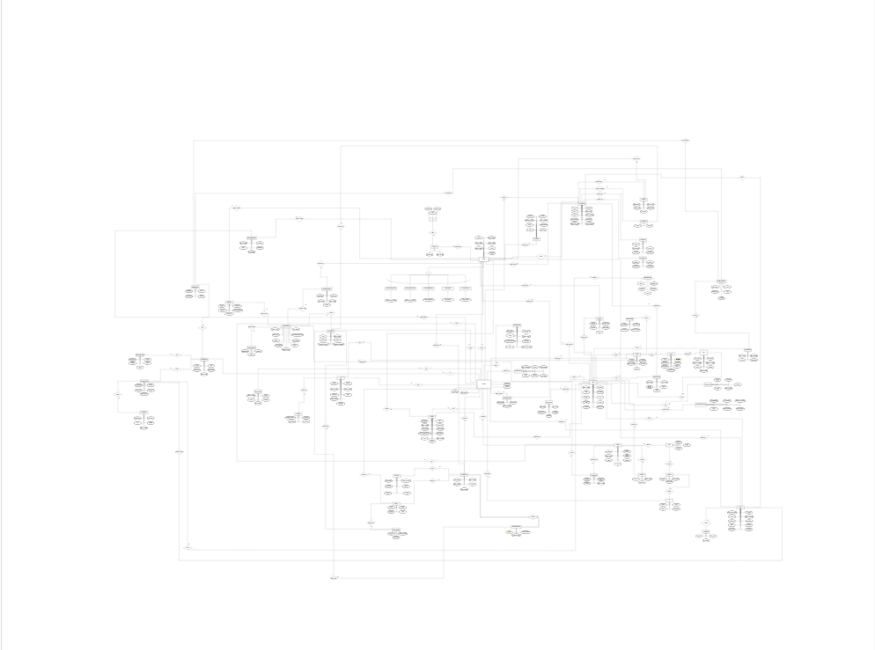
Figura 5.1: Modelo Entidad-Relación Extendido (MERE).
Fuente: elaborado por los estudiantes de acuerdo a las bases del proyecto, 2026.

5.1.2. Modelo Relacional
El modelo relacional expresa la transformación del MERE elaborado en el Documento 0, normalizando el esquema hasta la Tercera Forma Normal (3FN) y explicitando la correspondencia entre Claves Primarias (PK) y Claves Foráneas (FK) para cada tabla persistida. Para una revisión detallada de los diagramas en alta resolución, estos se encuentran disponibles como documentos adjuntos a la presente entrega.
A continuación, en la figura 5.2 se presenta el Modelo Relacional en 3FN para todos los equipos.
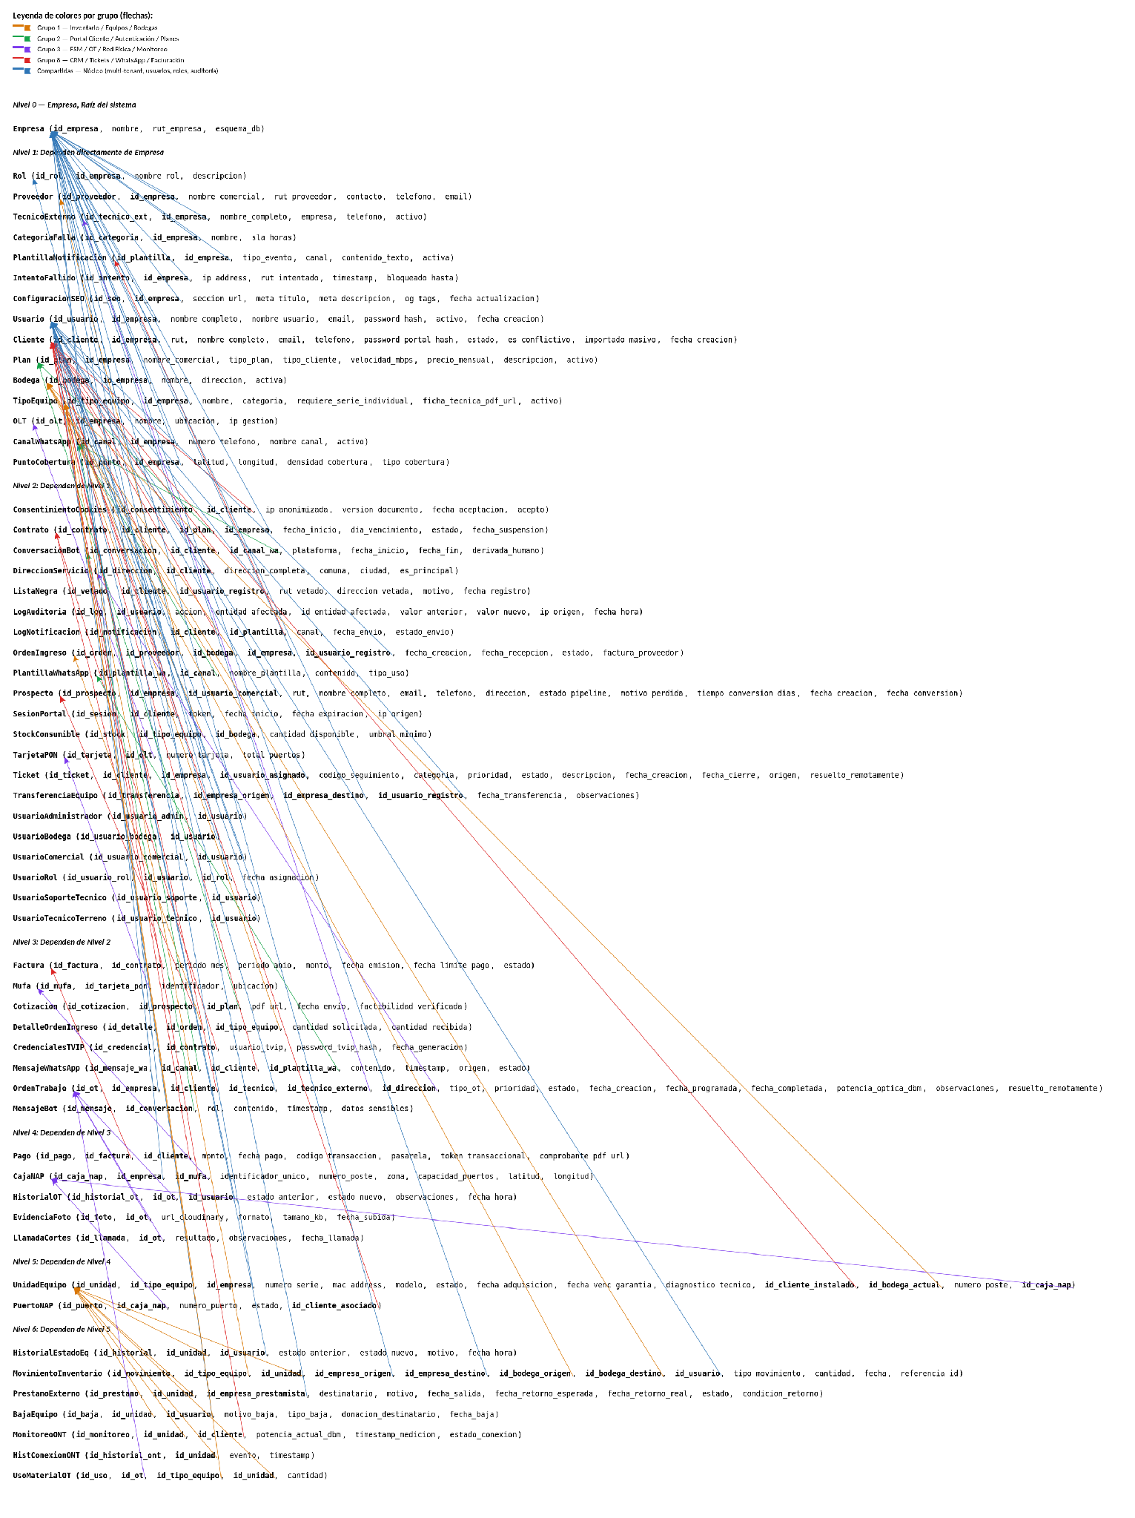
Figura 5.2: Modelo Relacional en 3FN — Todos los equipos.
Fuente: elaborado por los estudiantes de acuerdo a las bases del proyecto, 2026.

A continuación, la figura 5.3, que corresponde al modelo relacional en 3FN con las flechas específicas al Grupo 2, destacando las entidades y relaciones propias del módulo de Interfaz Web desarrollado en el presente incremento.

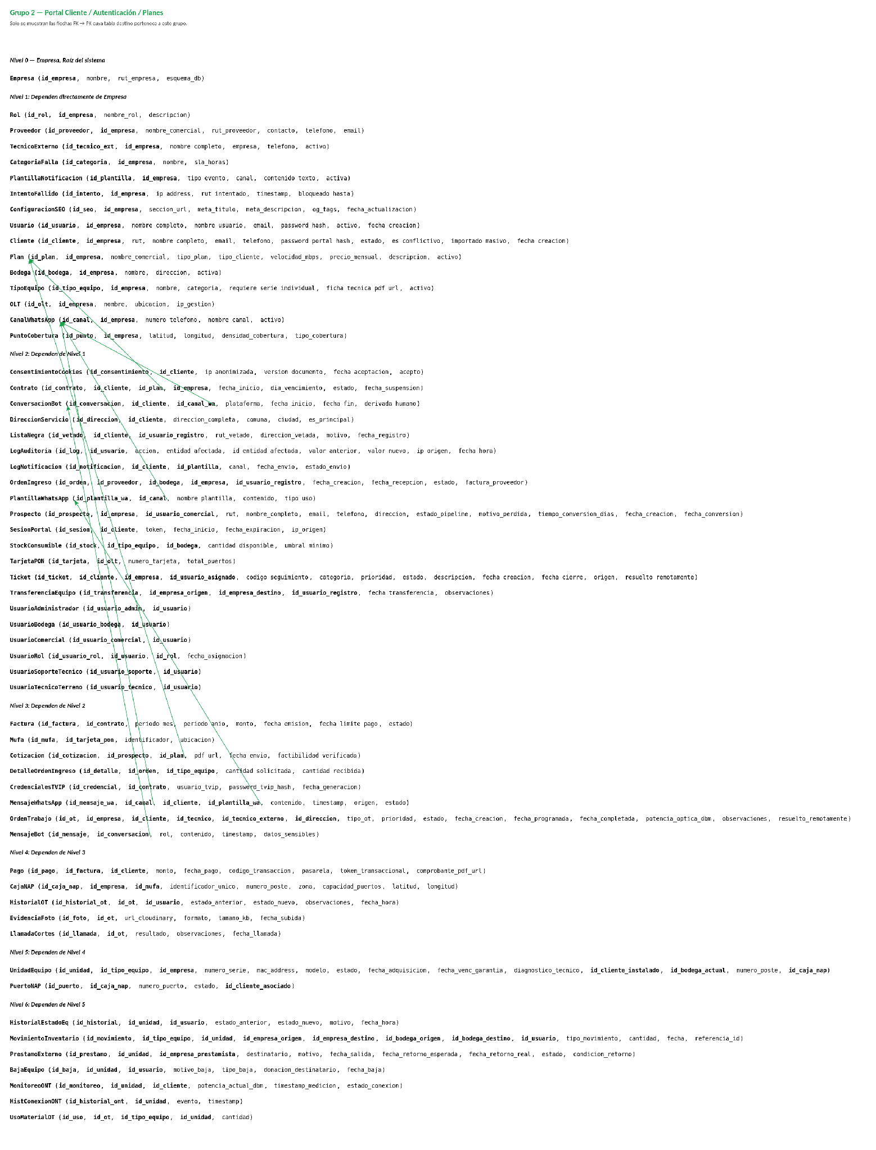
Figura 5.3: Modelo Relacional en 3FN — Grupo 2 (relaciones FK a PK).
Fuente: elaborado por los estudiantes de acuerdo a las bases del proyecto, 2026.
A continuación, la figura 5.4, que corresponde al Modelo Relacional en 3FN con las flechas correspondientes a los usos que todos los grupos de trabajo tienen en común.

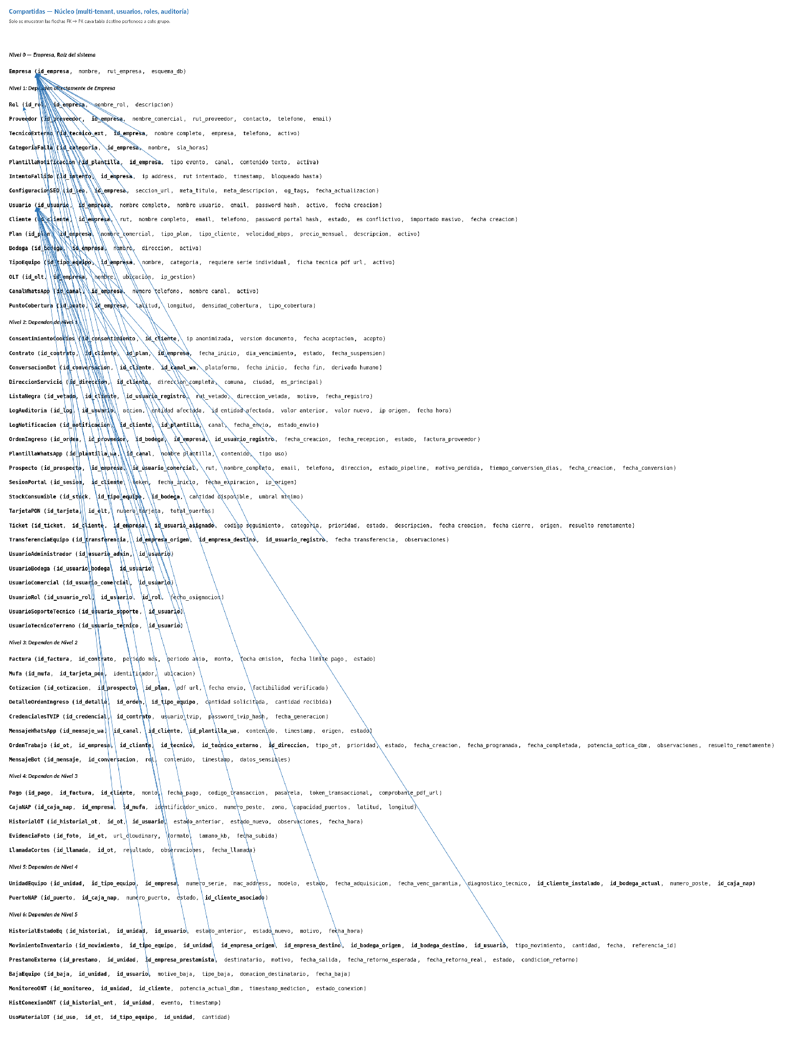
Figura 5.4: Modelo Relacional en 3FN — Tablas compartidas entre los grupos.
Fuente: elaborado por los estudiantes de acuerdo a las bases del proyecto, 2026.

5.1.3. Modelo Físico
El modelo físico representa la instanciación concreta del esquema relacional sobre el motor PostgreSQL, derivado de la transformación del MERE elaborado en el Documento 0 del proyecto, detallando las tablas persistidas con sus respectivos atributos, tipos de datos, restricciones de integridad referencial y relaciones entre entidades, organizadas en torno a los módulos que dan soporte a las funcionalidades implementadas en el presente incremento.
A continuación, se presenta la Figura 5.5, que corresponde al modelo físico de la base de datos del sistema.

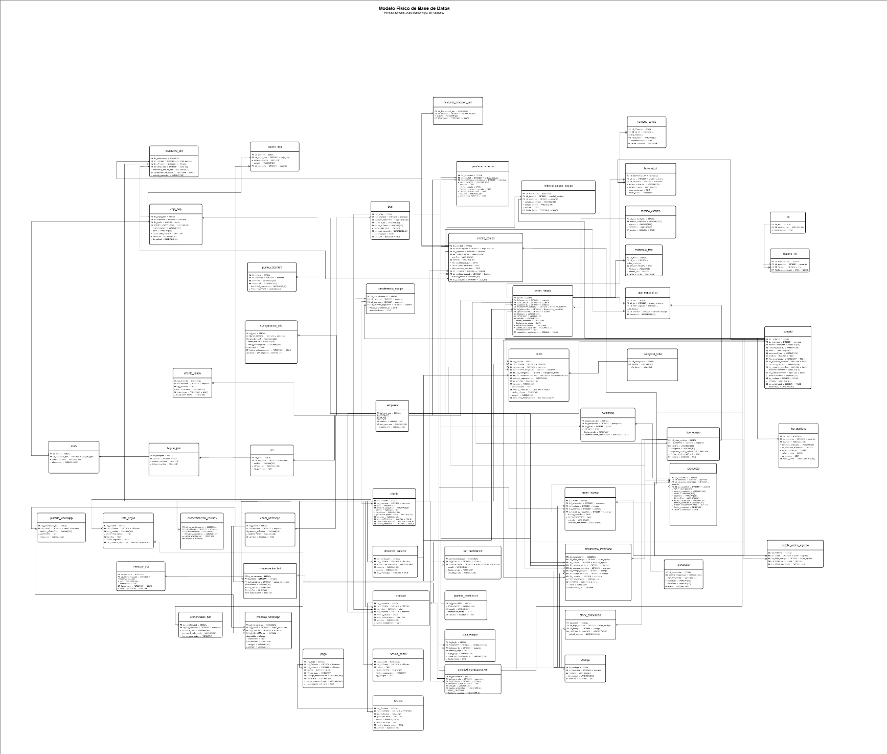
Figura 5.5: Modelo Físico de Base de Datos
Fuente: elaborado por los estudiantes de acuerdo a las bases del proyecto, 2026.

5.2. Vista de Desarrollo
La vista de desarrollo describe la organización interna del sistema desde la perspectiva del equipo de ingeniería, detallando la estructura del código y los componentes tecnológicos que componen cada capa de la solución. El sistema se estructura bajo una arquitectura de tres capas: la capa visual, responsable de la interfaz con el usuario; la capa de controladores, encargada de la lógica de negocio y exposición de servicios; y la capa de tablas, que gestiona la persistencia de los datos. Esta separación de responsabilidades facilita el mantenimiento, la escalabilidad y la integración continua del sistema.

5.2.1. Capa Visual
La capa visual de la plataforma ha sido diseñada bajo un enfoque modular, de alto rendimiento y centrado en la experiencia del usuario (UX). Considera tanto soluciones públicas orientadas al posicionamiento y captación de clientes (Landing Page), como módulos privados de alta interactividad para la gestión y soporte técnico (Portal de Usuario y Dashboard).
- Base en Next.js y TypeScript: Se selecciona Next.js como framework reactivo para articular la estructura de rutas y la renderización híbrida. Alterna entre Server-Side Rendering (SSR) para optimizar el SEO de la landing page y el catálogo, y Client-Side Rendering (CSR) para el dinamismo del portal usuario. Todo esto se rige bajo TypeScript, el cual mantiene un tipado estático estricto que minimiza errores durante el tiempo de ejecución.
- Interfaz y Diseño Atómico (UI/UX): Para asegurar una consistencia visual y acelerar el desarrollo, se implementa una arquitectura basada en componentes reutilizables con la librería de lumine-react. El estilizado y diseño responsivo se gestiona mediante TailWind CSS.
En el ordenamiento y adaptabilidad de las grillas de los planes y paneles de control se estructuran mediante FlexBox y CSS Grid. Se le agrega el uso de Custom Properties de CSS3 (variables nativas) integradas en TailWind, que permite una facilidad en la escalabilidad de la UI y la gestión de temas dinámicos.
Durante todo el marcado de la aplicación usa las etiquetas semánticas de HTML5, asegurando una correcta jerarquía de la información, accesibilidad para lectores y una basé para los motores de búsqueda.
- Optimización de Rendimiento, Datos y SEO: Para mejorar los tiempos de carga inicial, se implementa Lazy Loading (carga perezosa) para los componentes pesados o no visibles. Elementos como imágenes en el carrusel, o el chat en tiempo real solo se importan cuando el usuario navega a sus respectivas secciones. En la landing page y el catálogo hacen uso de inyecciones de scripts de metadatos en formato JSON-LD. Esto permite que los motores de búsqueda indexen de forma óptima los servicios, precios, y la disponibilidad técnica de Finet.

5.2.2. Capa de Controladores
La arquitectura del lado del servidor se diseñó bajo un enfoque robusto, escalable y fuertemente tipado. El objetivo principal es garantizar un procesamiento eficiente de las reglas de negocio de Finet, la gestión segura de las entidades de la base de datos y la automatización de notificaciones críticas del sistema.
- Base en Node.js y Nest.js: Se selecciona Node.js como el entorno de ejecución en el servidor a su modelo E/S sin bloqueo y orientado a eventos. Permite manejar un alto volumen de conexiones concurrentes, ideal para flujos de soporte técnico en tiempo real y consultas en el portal del usuario.
Para el desarrollo de la API se usa Nest.js, framework progresivo de Node.js que implementa una arquitectura modular estricta. Provee una estructura organizada en Módulos, Controladores y Servicios, lo que facilita la mantención a largo plazo. Se agrega que tiene una compatibilidad absoluta con TypeScript que asegura una consistencia en los datos.
- Comunicación y Servicios: El intercambio de información entre cliente (Next.js) y el servidor se realiza a través de una API REST. Implementa el protocolo HTTP (GET, POST, PUT, DELETE) y código de estado semánticos para las operaciones clave como las consultas de planes, autenticación, y gestión de tickets de soporte.
Para la automatización de alertas en el sistema, se integra Nodemailer.js. Se encarga del envío programado y seguro de correos electrónicos transaccionales, cubriendo flujos críticos del negocio como la confirmación de solicitudes de soporte, alertas del estado del servicio de internet y procesos de recuperación y cambio de contraseñas de los usuarios.
- Capa de persistencia y Acceso de Datos: La interacción con la base de datos se gestiona con Prisma ORM, herramienta de última generación que actúa como puente entre el código fuente y la base de datos. Se trata de un modelamiento centrado donde se definen de forma declarativa las tablas, relaciones, y restricciones del sistema. Además, cuenta con seguridad en tipos, lo que significa que los controladores y servicios cuentan con un autocompletado y validación estricta en tiempo de compilación, eliminando los errores por consultas mal estructuradas o campos inexistentes.

5.2.3. Capa de Tablas
La capa de persistencia y almacenamiento masivo del sistema se implementa mediante PostgreSQL, un sistema de gestión de bases de datos relacionales (RDBMS) de código abierto, orientado a objetos y de clase empresarial. Esta tecnología es el núcleo de datos del proyecto, encargándose de centralizar, estructurar y proteger toda la información operativa de la plataforma.
En el motor se estructura y relaciona rigurosamente las entidades fundamentales del negocio como la gestión de acceso, operaciones e infraestructura, flujos de negocio y soporte.
Dentro de sus características se encuentra el cumplimiento estricto de ACID. Garantiza las transacciones complejas de datos, sus ejecuciones de forma segura y sin riesgo a pérdida o corrupción de datos ante fallos del sistema.
Los controladores de API (Nest.js) se conectan a este motor mediante una capa de abstracción basada en Prisma ORM. Esto garantiza que las consultas en código respeten estrictamente el esquema físico de la base de datos.

5.2.4. Diagrama de Componentes General del Sistema
El diagrama de componentes presenta la estructura general del sistema, organizada en una arquitectura multicapa. La interfaz web desarrollada en Next.js se comunica con un controlador implementado en Nest.js, el cual concentra la lógica de negocio mediante módulos especializados. Estos módulos interactúan con una base de datos PostgreSQL y diversos servicios externos, permitiendo una solución escalable, segura y modular.
A continuación, en la figura 5.6 se presenta el Diagrama de Componentes General del Sistema.
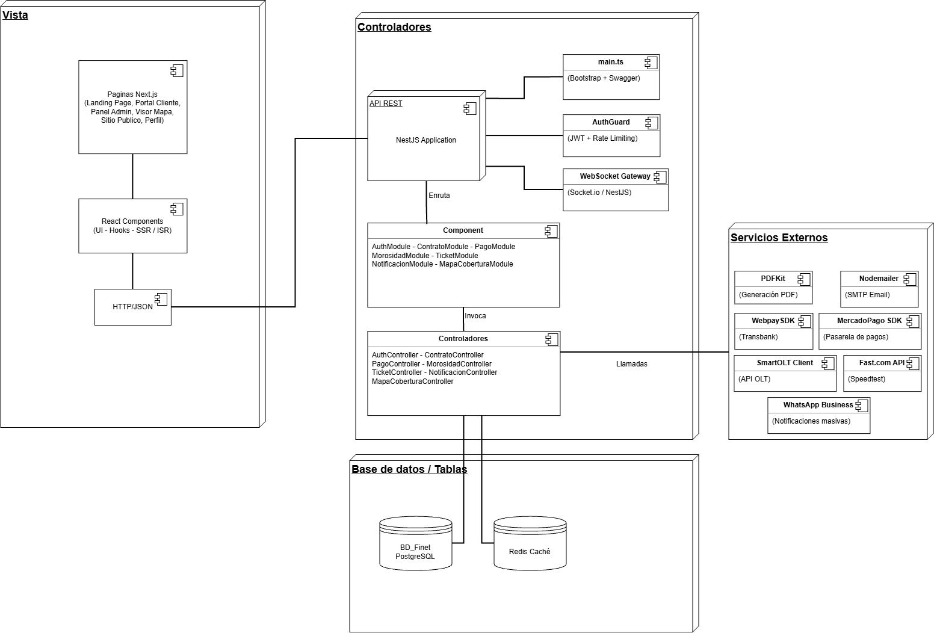
Figura 5.6: Diagrama de Componentes General del Sistema.
Fuente: elaborado por los estudiantes de acuerdo a las bases del proyecto, 2026.

5.2.5. Diagrama de Componentes Específico del Chatbot
El diagrama de componentes ilustra la organización interna del chatbot en tres capas principales. La vista, construida en Next.js con React, se comunica con el servidor de controladores mediante HTTP y WebSocket. Dicho servidor, implementado en NestJS, centraliza la lógica del chatbot a través de módulos especializados protegidos por autenticación JWT. A su vez, estos módulos se apoyan en un Gestor de Conversación que persiste el contexto en PostgreSQL y Redis, mientras que servicios externos como la API de cliente, el sistema de tickets y el servicio de notificaciones se integran mediante conectores independientes.
A continuación, en la figura 5.7 se presenta el Diagrama de componentes Específico del Chatbot.
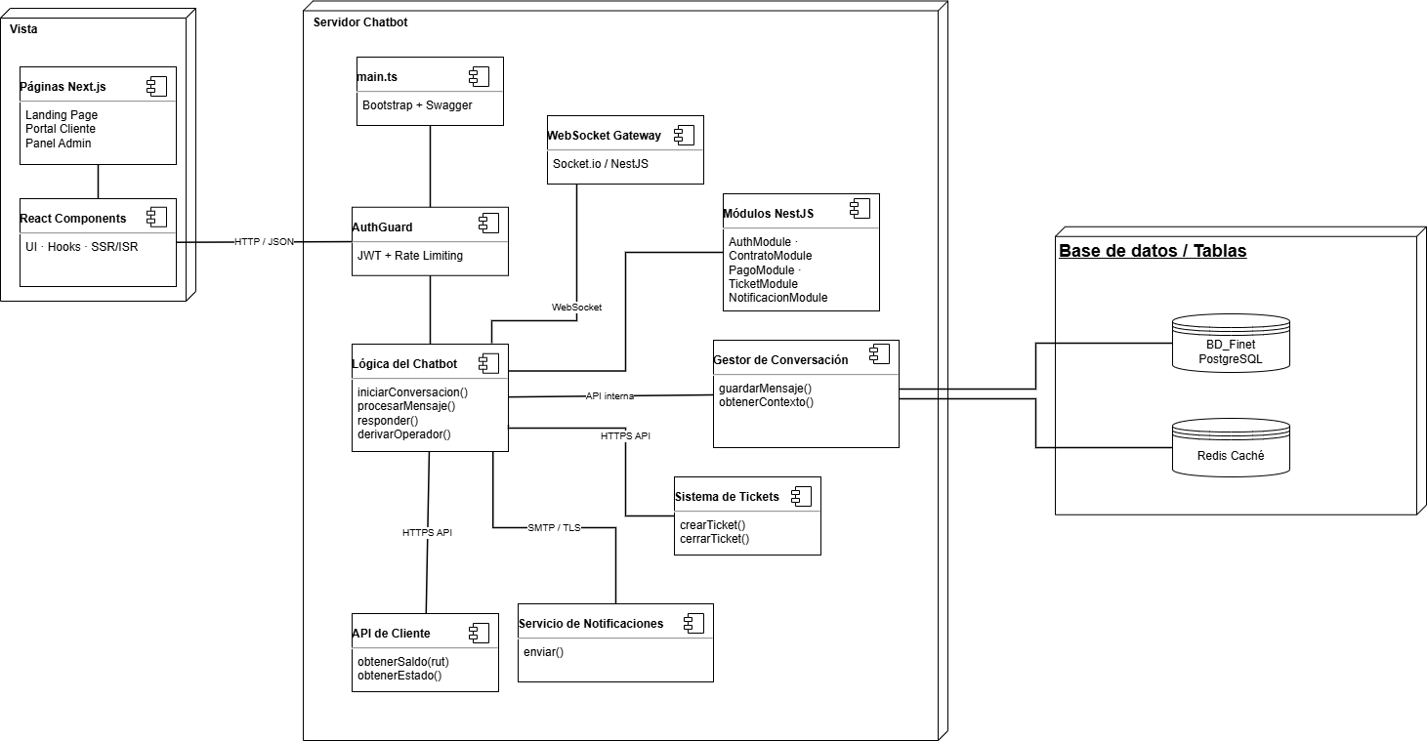
Figura 5.7: Diagrama de Componentes Específicos del Chatbot.
Fuente: elaborado por los estudiantes de acuerdo a las bases del proyecto, 2026.

5.3. Vista Física
La vista física describe la distribución de los componentes del sistema sobre la infraestructura de hardware y servicios en la nube, especificando los nodos de despliegue, los artefactos que residen en cada uno y los protocolos de comunicación entre ellos. Esta perspectiva permite comprender cómo el sistema opera en un entorno de producción real, considerando aspectos de disponibilidad, conectividad y separación de responsabilidades entre servicios. Para su representación, se desarrollaron diagramas de despliegue tanto para el sistema general como para el módulo específico del chatbot.

5.3.1. Diagrama de Despliegue General del Sistema
El diagrama de despliegue describe la distribución física del sistema en cuatro nodos. El dispositivo cliente, ya sea PC o móvil, accede a la aplicación web desde un navegador mediante JSON sobre HTTPS. El servidor web concentra los artefactos principales del sistema, incluyendo Nginx, Next.js, NestJS, WebSocketGateway y mecanismos de seguridad como JWT y RateLimit, además de los módulos de negocio que gestionan contratos, pagos, tickets, notificaciones y cobertura. Este servidor se comunica con la base de datos PostgreSQL a través de TCP local, donde también opera Redis como caché. Finalmente, los servicios externos como Webpay, MercadoPago, WhatsApp Business, correo SMTP y SmartOLT se integran mediante HTTPS y SMTP TLS.

A continuación, en la figura 5.8 se presenta el Diagrama de Despliegue General del Sistema.
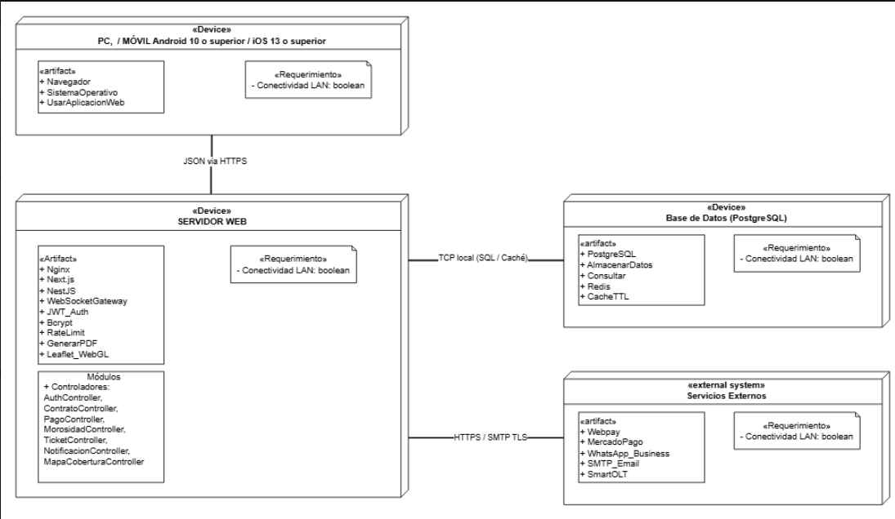
Figura 5.8: Diagrama de Despliegue General del Sistema
Fuente: elaborado por los estudiantes de acuerdo a las bases del proyecto, 2026.

5.3.2. Diagrama de Despliegue Específico del Chatbot
El diagrama de despliegue del chatbot distribuye el sistema en cinco nodos físicos. El dispositivo cliente accede mediante JSON sobre HTTPS al servidor chatbot, que integra Nginx, Next.js, NestJS, WebSocketGateway y controles de seguridad como JWT y RateLimit, además de los módulos de lógica conversacional y gestión de contexto. Cuando una conversación requiere atención humana, el servidor se comunica vía HTTPS y WebSocket con la interfaz del operador, que permite tomar y responder conversaciones. La persistencia se resuelve en un nodo PostgreSQL con Redis para caché de contexto, accedido por TCP local. Finalmente, los servicios externos como WhatsApp Business, SMTP, la API de cliente y el sistema de tickets se integran mediante HTTPS y SMTP TLS.
A continuación, en la figura 5.9 se presenta el Diagrama de Despliegue Específico del Chatbot
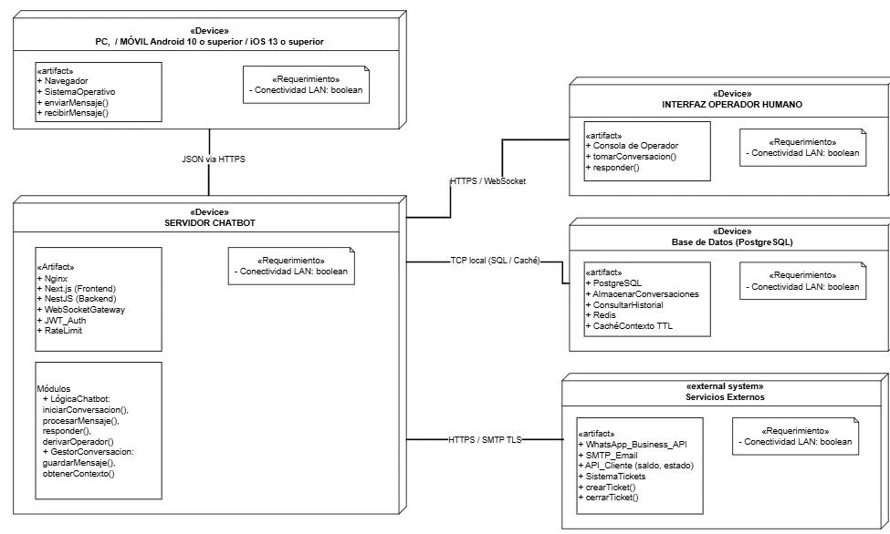
Figura 5.9: Diagrama de Despliegue Específico del Chatbot
Fuente: elaborado por los estudiantes de acuerdo a las bases del proyecto, 2026.

6. Desarrollo del Proceso de Casos de Uso Hasta Pruebas de Validación
La presente sección documenta el proceso de desarrollo de los 29 casos de uso abordados en el Incremento 2, desde su especificación hasta la validación mediante pruebas funcionales. Para cada caso de uso se describe el escenario principal, los actores involucrados, el flujo básico de interacción, los flujos alternativos cuando corresponde, las condiciones previas y posteriores, y los criterios de aceptación verificados. Este desarrollo sigue el estándar establecido por la metodología Scrum++, en la cual cada caso de uso de la Vista Externa es acompañado por su documentación técnica completa en el marco del modelo 4+1.

6.1 Caso de Uso 31: Validando formato de nueva clave de red inalámbrica
El sistema valida que la nueva clave de red inalámbrica ingresada contenga únicamente
caracteres alfanuméricos antes de procesar la solicitud. Excepciones: si el campo de nueva clave
se encuentra vacío, el sistema solicita completar el dato antes de continuar; si la clave contiene
símbolos, espacios u otros caracteres no permitidos, el sistema marca el campo como inválido e
informa el motivo.
A continuación, se presenta la tabla 6.1 del CU N°31.
Nombre | Validando formato de nueva clave de red inalámbrica
Prioridad | 2
Actor(es) | Cliente, Sistema
Resumen | El sistema valida que la nueva clave de red inalámbrica ingresada contenga únicamente caracteres alfanuméricos antes de procesar la solicitud
Frecuencia | Cada vez que el cliente ingresa una nueva clave en el formulario de cambio de contraseña Wi-Fi
Precondiciones | El cliente debe haber accedido al formulario de cambio de clave inalámbrica con el campo activo y el plan en estado Activo
Descripción | El cliente escribe una nueva clave de red inalámbrica en el formulario correspondiente [Excepción 1], el sistema valida que el valor ingresado contenga únicamente caracteres alfanuméricos [Excepción 2], si la clave cumple la regla definida se habilita la continuación del proceso, el cliente puede avanzar con la solicitud de cambio.
Excepciones | Excepción 1: El campo de nueva clave se encuentra vacío. El sistema solicita completar el dato antes de continuar.  Excepción 2: La clave contiene símbolos, espacios u otros caracteres no permitidos. El sistema marca el campo como inválido e informa el motivo.
Poscondiciones | El sistema determina si la clave cumple el formato alfanumérico permitido y habilita o bloquea la continuación del proceso
Dependencias | RF-24
Tabla 6.1: CU extendido 31 — Validando formato de nueva clave de red inalámbrica.
Fuente: elaborado por los estudiantes de acuerdo a las bases del proyecto, 2026.

A continuación se presenta la figura 6.1 correspondiente al diagrama de secuencia del CU N°31 Validando formato de nueva clave de red inalámbrica.
Diagrama de secuencia CU-31:
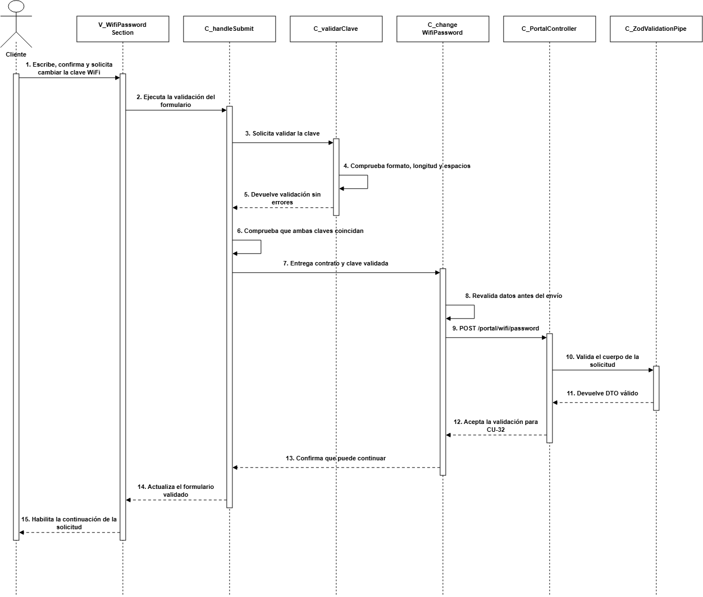
Figura 6.1: Diagrama de secuencia CU-31 “Validando formato de nueva clave de red inalámbrica”
Fuente: elaborado por los estudiantes de acuerdo a las bases del proyecto, 2026.

El proceso comienza cuando el cliente escribe, confirma y solicita cambiar la nueva clave WiFi desde V_WifiPasswordSection. La vista ejecuta C_handleSubmit, que entrega la clave a C_validarClave para comprobar su formato, longitud y ausencia de espacios, y luego verifica que ambas entradas coincidan. C_changeWifiPassword revalida los datos y los envía a C_PortalController, donde C_ZodValidationPipe valida el cuerpo de la petición. La aceptación regresa por los controladores hasta V_WifiPasswordSection, que informa al cliente que la clave cumple las reglas y permite continuar con la solicitud.
A continuación se presenta la figura 6.2 correspondiente al diagrama de secuencia de la excepción 1 del CU-31 Validando formato de nueva clave de red inalámbrica.
Diagrama de secuencia de la excepción 1 del CU-31:
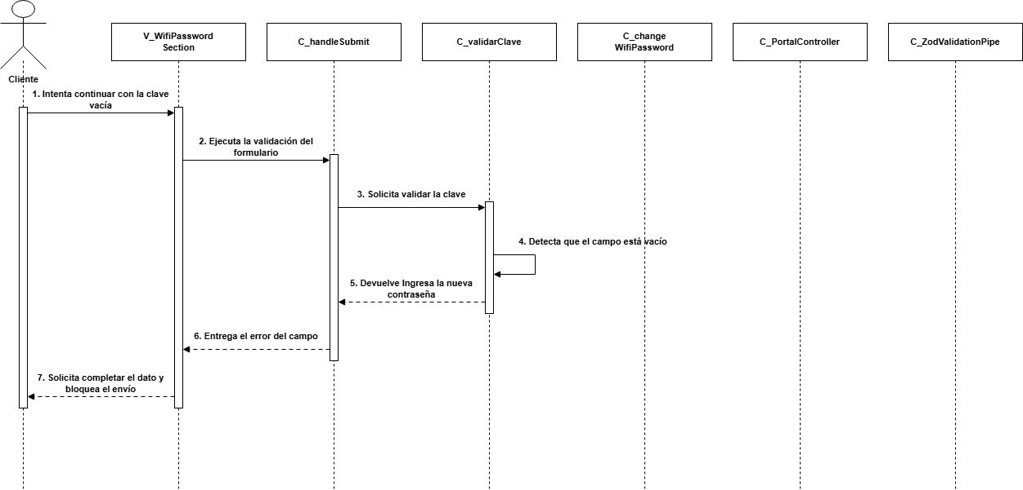
Figura 6.2: Diagrama de secuencia CU-31 Excepción 1 “Validando formato de nueva clave de red inalámbrica”
Fuente: elaborado por los estudiantes de acuerdo a las bases del proyecto, 2026.

La excepción ocurre cuando el cliente intenta continuar sin ingresar una nueva clave. C_handleSubmit entrega el valor a C_validarClave, que detecta el campo vacío y devuelve el mensaje correspondiente. El error retorna a V_WifiPasswordSection, donde el campo queda marcado y el envío se bloquea hasta que el cliente complete el dato. Las capas posteriores permanecen visibles en el diagrama, pero no son invocadas porque la validación termina en la interfaz.
A continuación se presenta la figura 6.3 correspondiente al diagrama de secuencia de la excepción 2 del CU-31 Validando formato de nueva clave de red inalámbrica.
Diagrama de secuencia de la excepción 2 del CU-31:
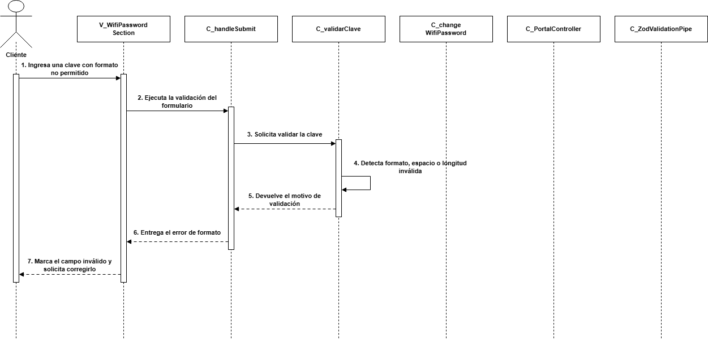
Figura 6.3: Diagrama de secuencia CU-31 Excepción 2 “Validando formato de nueva clave de red inalámbrica”
Fuente: elaborado por los estudiantes de acuerdo a las bases del proyecto, 2026.
La excepción se presenta cuando la clave ingresada incumple las reglas configuradas. C_validarClave detecta el formato, la presencia de espacios o una longitud fuera del rango permitido y devuelve el motivo a C_handleSubmit. La vista muestra el error junto al campo, impide enviar la solicitud y devuelve el control al cliente para que corrija la clave antes de continuar.
Casos de prueba: Seleccionar un servicio activo, ingresar la clave alfanumérica “Test1234” en los campos “Nueva contraseña” y “Repite la nueva contraseña”, y comprobar que el formulario acepte ambos valores sin mostrar errores de validación.
Resultados esperados: El sistema valida que la clave tenga entre 8 y 63 caracteres, no contenga espacios ni símbolos no permitidos y coincida en ambos campos, permitiendo continuar con la solicitud de cambio.
Resultados obtenidos: El sistema acepta correctamente la clave “Test1234” en ambos campos, no presenta mensajes de error y mantiene habilitada la opción “Solicitar cambio”.
A continuación, se presenta la figura 6.3 correspondiente a la vista del caso de prueba “Validando formato de nueva clave de red inalámbrica” del CU-31.

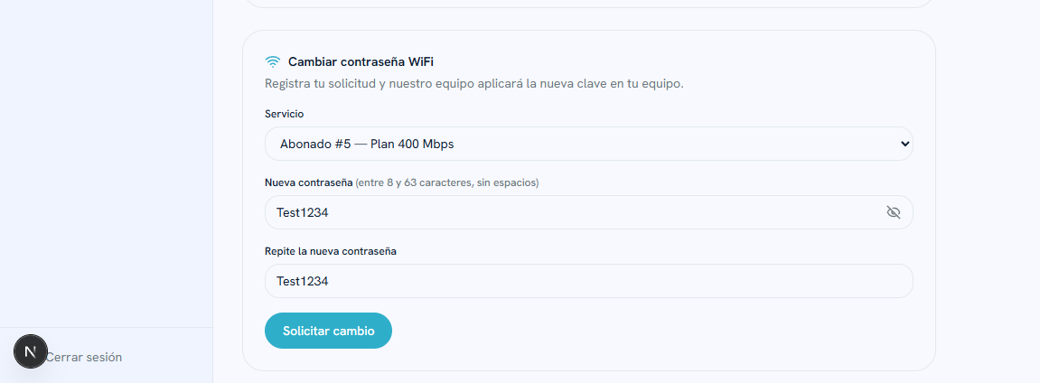
Figura 6.4: Vista “Validando formato de nueva clave de red inalámbrica”
Fuente: elaborado por los estudiantes de acuerdo a las bases del proyecto, 2026.

6.2 Caso de Uso 32: Solicitando cambio de contraseña de red inalámbrica
El cliente con un plan en estado activo crea una solicitud de cambio de contraseña de su red Wi-Fi desde el portal. Excepciones: si la sesión está expirada, el sistema redirige al login; si el plan no se encuentra activo, el sistema impide crear la solicitud e informa la restricción; si la nueva clave no cumple la validación alfanumérica, el sistema rechaza el ingreso y solicita corregir.
A continuación, se presenta la tabla 6.2 del CU N°32.
Nombre | Solicitando cambio de contraseña de red inalámbrica
Prioridad | 2
Actor(es) | Cliente, Sistema
Resumen | El cliente con un plan en estado activo crea una solicitud de cambio de contraseña de su red Wi-Fi desde el portal
Frecuencia | Cada vez que el cliente necesita modificar la credencial de acceso a su red inalámbrica
Precondiciones | El cliente debe estar autenticado y poseer un plan en estado Activo
Descripción | El cliente accede a la opción de cambio de contraseña de red inalámbrica en el portal [Excepción 1], el sistema verifica que el plan asociado se encuentre en estado "Activo" [Excepción 2], el cliente completa el formulario con la nueva clave siguiendo las reglas de validación [Excepción 3], el sistema registra la solicitud de cambio asociándola al contrato y al cliente autenticado, el sistema confirma al cliente que la solicitud fue creada correctamente.
Excepciones | Excepción 1: Sesión expirada. El sistema redirige al login. Excepción 2: El plan no se encuentra activo. El sistema impide crear la solicitud e informa la restricción. Excepción 3: La nueva clave no cumple la validación alfanumérica. El sistema rechaza el ingreso y solicita corregirla.
Poscondiciones | La solicitud de cambio de contraseña queda registrada en el sistema y el cliente recibe confirmación visual de su creación
Dependencias | RF-25, RF-24
Tabla 6.2: CU extendido 32 — Solicitando cambio de contraseña de red inalámbrica.
Fuente: elaborado por los estudiantes de acuerdo a las bases del proyecto, 2026.
A continuación se presenta la figura 6.5 correspondiente al diagrama de secuencia del CU N°32 Solicitando cambio de contraseña de red inalámbrica.
Diagrama de secuencia CU-32:
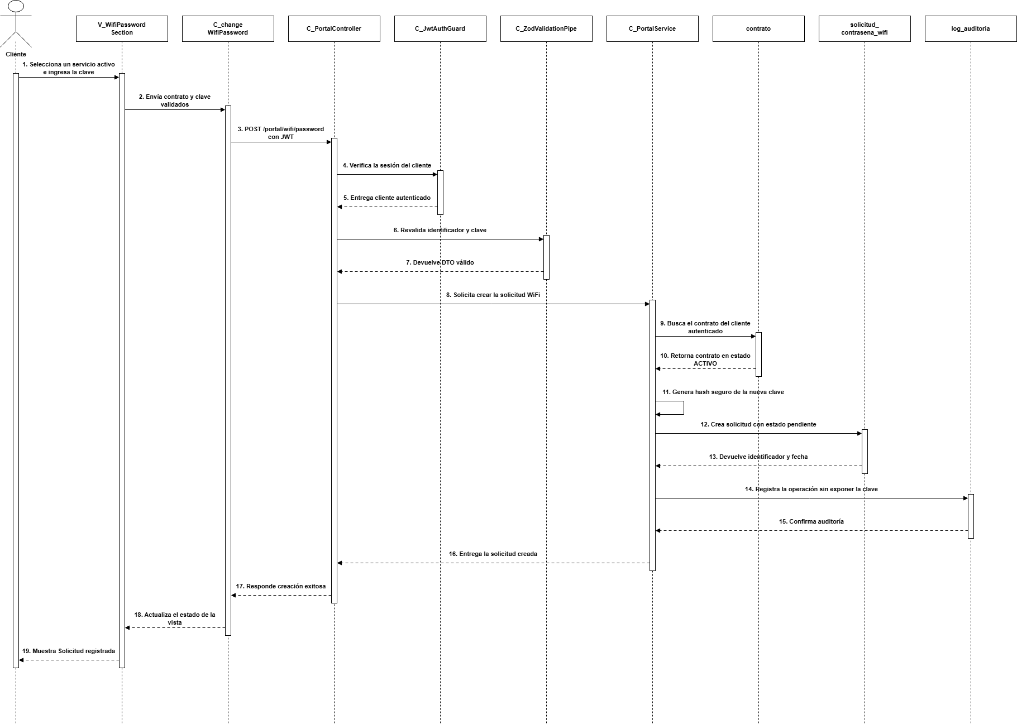
Figura 6.5: Diagrama de secuencia CU-32 “Solicitando cambio de contraseña de red inalámbrica”
Fuente: elaborado por los estudiantes de acuerdo a las bases del proyecto, 2026.
El cliente selecciona un contrato activo e ingresa la nueva clave desde V_WifiPasswordSection. C_changeWifiPassword envía la petición autenticada a C_PortalController; C_JwtAuthGuard valida la sesión y C_ZodValidationPipe comprueba nuevamente los datos. C_PortalService verifica que el contrato pertenezca al cliente y se encuentre activo, genera el hash de la clave y registra una solicitud pendiente en solicitud_contrasena_wifi. Después deja trazabilidad en log_auditoria y devuelve el identificador y la fecha de creación. La respuesta retorna hasta la vista, que confirma visualmente al cliente que la solicitud fue registrada.
A continuación se presenta la figura 6.6 correspondiente al diagrama de secuencia de la excepción 1 del CU-32 Solicitando cambio de contraseña de red inalámbrica.
Diagrama de secuencia de la excepción 1 del CU-32:
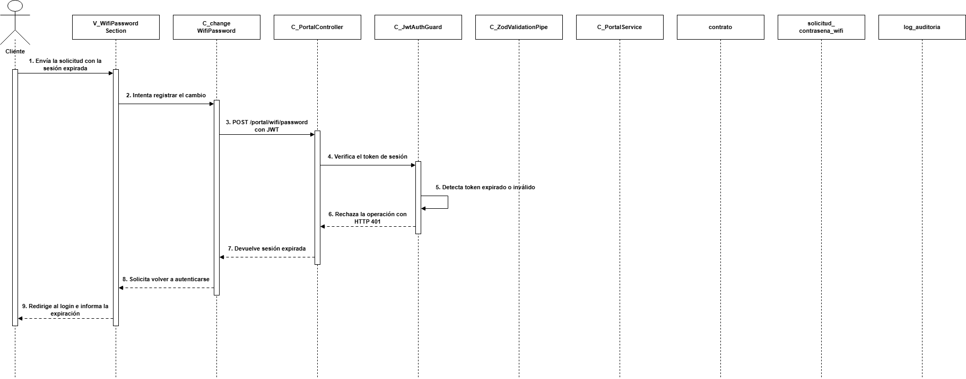
Figura 6.6: Diagrama de secuencia CU-32 Excepción 1 “Solicitando cambio de contraseña de red inalámbrica”
Fuente: elaborado por los estudiantes de acuerdo a las bases del proyecto, 2026.
La excepción ocurre cuando el cliente intenta registrar el cambio con una sesión expirada. C_JwtAuthGuard intercepta la petición y rechaza el token antes de ejecutar la validación del cuerpo, el servicio o las operaciones sobre las tablas. La respuesta HTTP 401 retorna por C_changeWifiPassword hasta V_WifiPasswordSection, que informa la expiración y redirige al cliente a la pantalla de inicio de sesión.
A continuación se presenta la figura 6.7 correspondiente al diagrama de secuencia de la excepción 2 del CU-32 Solicitando cambio de contraseña de red inalámbrica.
Diagrama de secuencia de la excepción 2 del CU-32:
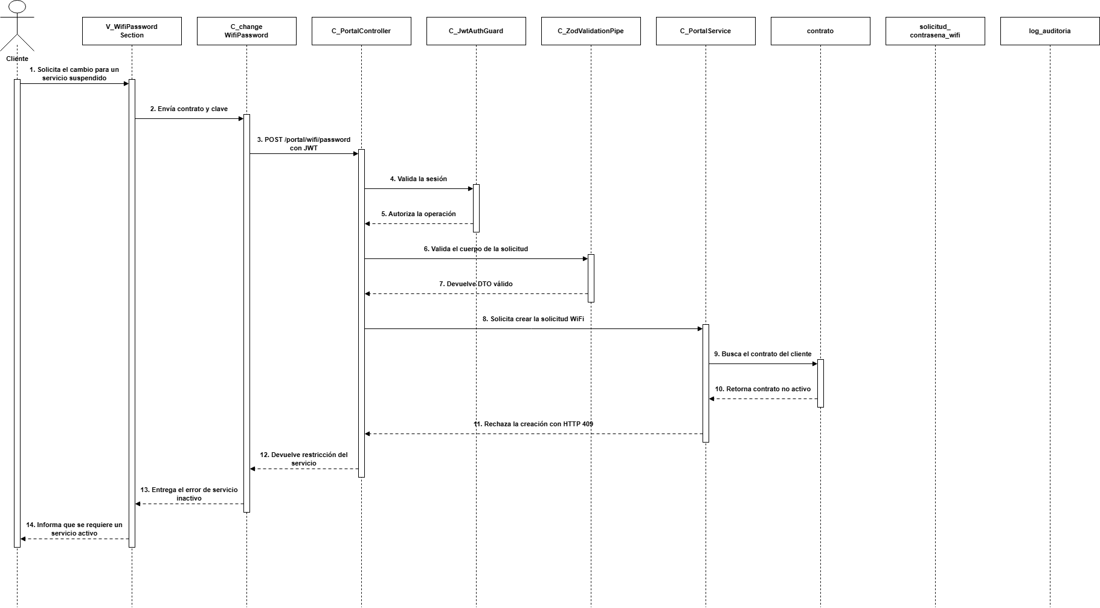
Figura 6.7: Diagrama de secuencia CU-32 Excepción 2 “Solicitando cambio de contraseña de red inalámbrica”
Fuente: elaborado por los estudiantes de acuerdo a las bases del proyecto, 2026.
La excepción se produce cuando el cliente selecciona un contrato que no está activo. Luego de validar la sesión y los datos de entrada, C_PortalService consulta contrato y detecta el estado incompatible. El servicio responde con HTTP 409 sin crear registros en solicitud_contrasena_wifi ni log_auditoria. El error retorna por las capas controladoras hasta V_WifiPasswordSection, que informa al cliente que el cambio solo puede solicitarse para un servicio activo.
A continuación se presenta la figura 6.8 correspondiente al diagrama de secuencia de la excepción 3 del CU-32 Solicitando cambio de contraseña de red inalámbrica.
Diagrama de secuencia de la excepción 3 del CU-32:
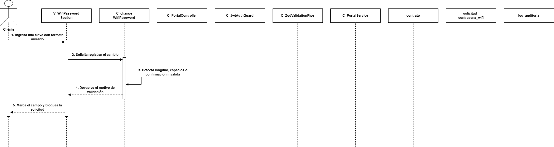
Figura 6.8: Diagrama de secuencia CU-32 Excepción 3 “Solicitando cambio de contraseña de red inalámbrica”
Fuente: elaborado por los estudiantes de acuerdo a las bases del proyecto, 2026.
La excepción ocurre cuando la nueva clave no cumple la validación previa. C_changeWifiPassword detecta el problema antes de llamar al endpoint y devuelve el motivo a V_WifiPasswordSection. La vista marca el campo, bloquea la solicitud y permite que el cliente corrija la información. Las capas de autenticación, servicio y persistencia permanecen representadas, aunque no participan porque el flujo termina en la validación local.
Casos de prueba: Seleccionar el servicio activo “Abonado #5 — Plan 400 Mbps”, ingresar y confirmar la nueva clave “Test1234”, y presionar el botón “Solicitar cambio”.
Resultados esperados: El sistema valida la sesión, el estado activo del servicio y el formato de la clave; registra la solicitud de cambio de contraseña WiFi y muestra una confirmación al cliente.
Resultados obtenidos: La solicitud se procesa correctamente y el sistema muestra el mensaje “Solicitud registrada”, indicando que el cambio quedó en curso y será aplicado por el equipo técnico.
A continuación, se presentan las figuras 6.10, 6.11 y 6.12 correspondientes a la selección del servicio, el procesamiento y la confirmación del caso de prueba “Solicitando cambio de contraseña de red inalámbrica” del CU-32.
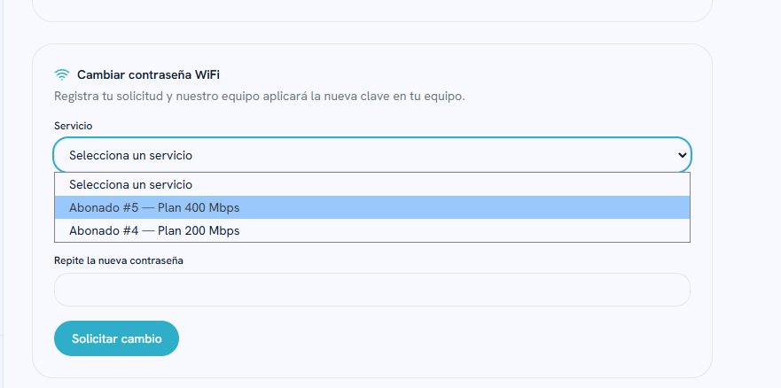
Figura 6.10: Vista “Solicitando cambio de contraseña de red inalámbrica”
Fuente: elaborado por los estudiantes de acuerdo a las bases del proyecto, 2026.

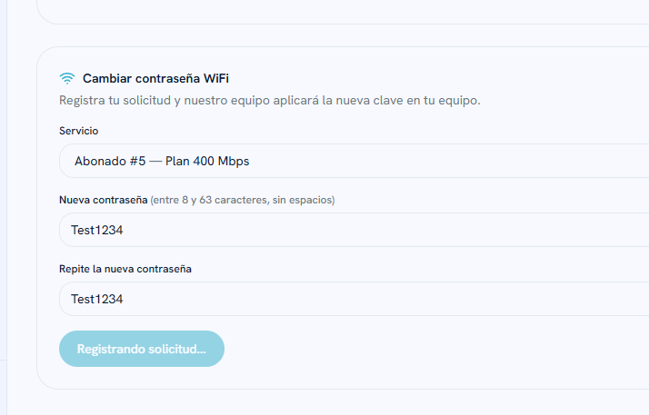
Figura 6.11: Vista “Solicitando cambio de contraseña de red inalámbrica”
Fuente: elaborado por los estudiantes de acuerdo a las bases del proyecto, 2026.
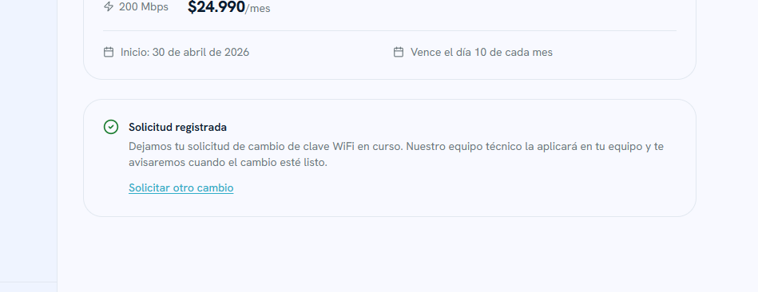
Figura 6.12: Vista “Solicitando cambio de contraseña de red inalámbrica”
Fuente: elaborado por los estudiantes de acuerdo a las bases del proyecto, 2026.

6.3 Caso de Uso 34: Iniciando prueba de velocidad de red con herramienta Fast.com
El cliente ejecuta una prueba de velocidad en el portal mediante la herramienta de Fast.com para evaluar el rendimiento de su conexión. Excepciones: si la sesión está expirada, el sistema redirige al login; si la herramienta de medición no carga correctamente, el sistema informa la Indisponibilidad temporal de la herramienta de evaluación.
A continuación, se presenta la tabla 6.3 del CU N°34.
Nombre | Iniciando prueba de velocidad de red con herramienta Fast.com
Prioridad | 2
Actor(es) | Cliente, Sistema
Resumen | El cliente ejecuta una prueba de velocidad en el portal mediante la herramienta de Fast.com para evaluar el rendimiento de su conexión
Frecuencia | Cada vez que el cliente necesita evaluar el comportamiento actual de su conexión de internet
Precondiciones | El cliente debe estar autenticado, tener acceso a la vista con la herramienta embebida y contar con conectividad suficiente
Descripción | El cliente accede a la sección de evaluación de red en el portal [Excepción 1], el sistema carga la herramienta de medición Fast.com [Excepción 2], el cliente hace clic en el control de inicio de medición, Fast.com inicia el proceso de medición de velocidad, ancho de banda y latencia y muestra los valores finales.
Excepciones | Excepción 1: Sesión expirada. El sistema redirige al login. Excepción 2: La herramienta de medición no carga correctamente. El sistema informa la indisponibilidad temporal de la herramienta de evaluación.
Poscondiciones | La prueba de velocidad queda iniciada correctamente dentro del portal y el proceso de medición avanza
Dependencias | RF-26
Tabla 6.3: CU extendido 34 — Iniciando prueba de velocidad de red con herramienta Fast.com.
Fuente: elaborado por los estudiantes de acuerdo a las bases del proyecto, 2026.
A continuación se presenta la figura 6.13 correspondiente al diagrama de secuencia del CU N°34 Iniciando prueba de velocidad de red con herramienta Fast.com.
Diagrama de secuencia CU-34:
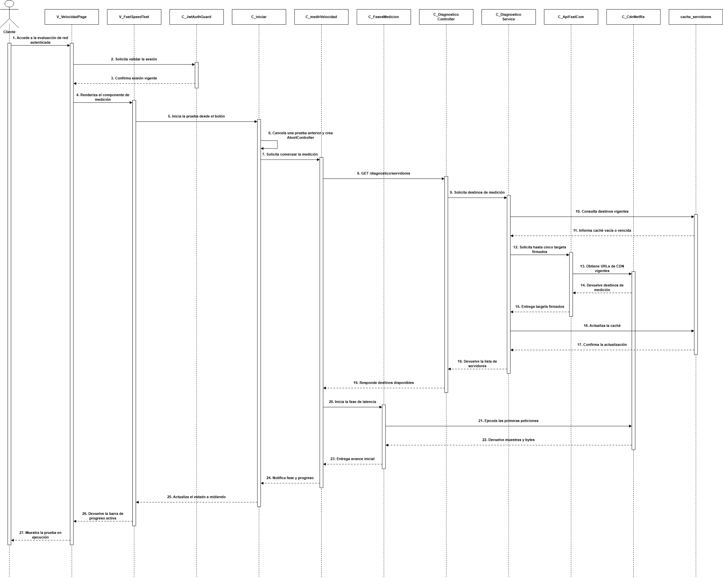
Figura 6.13: Diagrama de secuencia CU-34 “Iniciando prueba de velocidad de red con herramienta Fast.com”
Fuente: elaborado por los estudiantes de acuerdo a las bases del proyecto, 2026.
El proceso inicia cuando el cliente accede a V_VelocidadPage y C_JwtAuthGuard confirma que su sesión se encuentra vigente. La vista renderiza V_FastSpeedTest, cuyo botón inicia la prueba mediante C_iniciar. Este controlador prepara la medición y solicita a C_medirVelocidad obtener los destinos mediante C_DiagnosticoController y C_DiagnosticoService. Este último consulta cache_servidores y, si la caché está vacía o vencida, obtiene targets firmados por medio de C_ApiFastCom y C_CdnNetflix antes de actualizarla. Con los destinos disponibles, C_FasesMedicion inicia las peticiones de latencia y devuelve el avance por los controladores hasta V_VelocidadPage, que muestra al cliente la prueba en ejecución.
A continuación se presenta la figura 6.14 correspondiente al diagrama de secuencia de la excepción 1 del CU-34 Iniciando prueba de velocidad de red con herramienta Fast.com.
Diagrama de secuencia de la excepción 1 del CU-34:
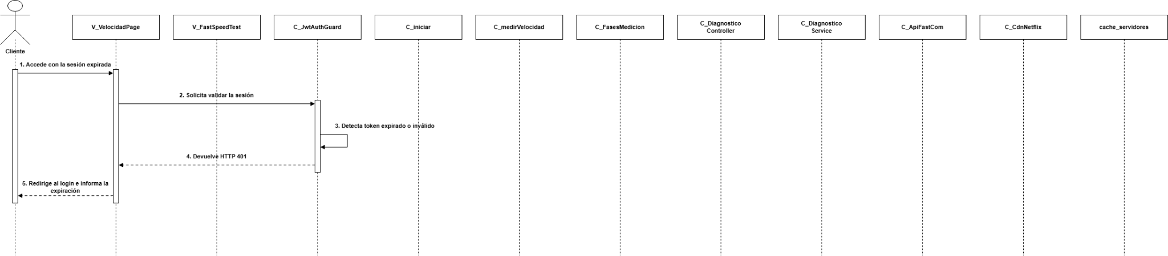
Figura 6.14: Diagrama de secuencia CU-34 Excepción 1 “Iniciando prueba de velocidad de red con herramienta Fast.com”
Fuente: elaborado por los estudiantes de acuerdo a las bases del proyecto, 2026.
La excepción ocurre cuando el cliente intenta ingresar a la evaluación de red con una sesión expirada. C_JwtAuthGuard rechaza el acceso antes de renderizar V_FastSpeedTest o iniciar solicitudes de medición. La respuesta HTTP 401 retorna a V_VelocidadPage, que redirige al cliente al inicio de sesión y muestra el mensaje correspondiente. El resto de las capas se conserva en el diagrama para mantener la estructura del caso principal, aunque no se utiliza en este flujo.
A continuación se presenta la figura 6.15 correspondiente al diagrama de secuencia de la excepción 2 del CU-34 Iniciando prueba de velocidad de red con herramienta Fast.com.
Diagrama de secuencia de la excepción 2 del CU-34:
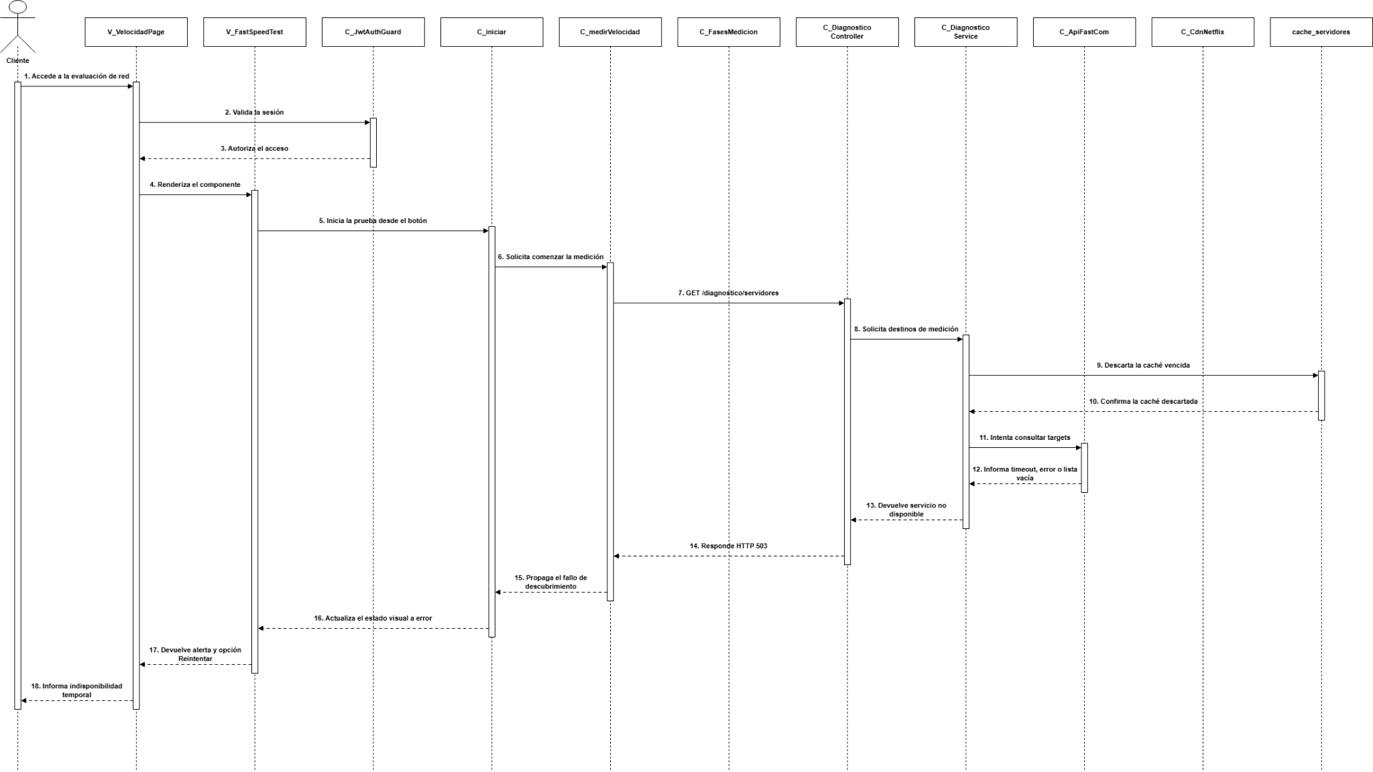
Figura 6.15: Diagrama de secuencia CU-34 Excepción 2 “Iniciando prueba de velocidad de red con herramienta Fast.com”
Fuente: elaborado por los estudiantes de acuerdo a las bases del proyecto, 2026.
La excepción se presenta cuando la herramienta no logra obtener destinos de medición. Después de validar la sesión e iniciar la prueba, C_DiagnosticoService descarta la información vencida de cache_servidores y recibe la confirmación correspondiente. A continuación consulta C_ApiFastCom, pero la operación termina por timeout, error o una lista vacía. C_DiagnosticoService devuelve la indisponibilidad mediante C_DiagnosticoController y el fallo continúa hasta C_iniciar, que cambia V_FastSpeedTest al estado de error. V_VelocidadPage recibe la alerta y finalmente informa al cliente que la medición no está disponible y que puede reintentar.
Casos de prueba: Acceder a la sección “Test de velocidad” con una sesión activa y comprobar que la herramienta de medición se cargue correctamente y quede disponible para iniciar la prueba.
Resultados esperados: El sistema carga la herramienta sin errores, presenta el botón “Iniciar prueba” y muestra los espacios destinados a los resultados de velocidad de bajada, latencia y velocidad de subida.
Resultados obtenidos: La herramienta se carga correctamente y presenta el botón “Iniciar prueba”, junto con los indicadores de bajada, latencia en reposo, latencia con la línea cargada y velocidad de subida, todos en su estado inicial.
A continuación, se presenta la figura 6.16 correspondiente a la vista del caso de prueba “Iniciando prueba de velocidad de red con herramienta Fast.com” del CU-34.
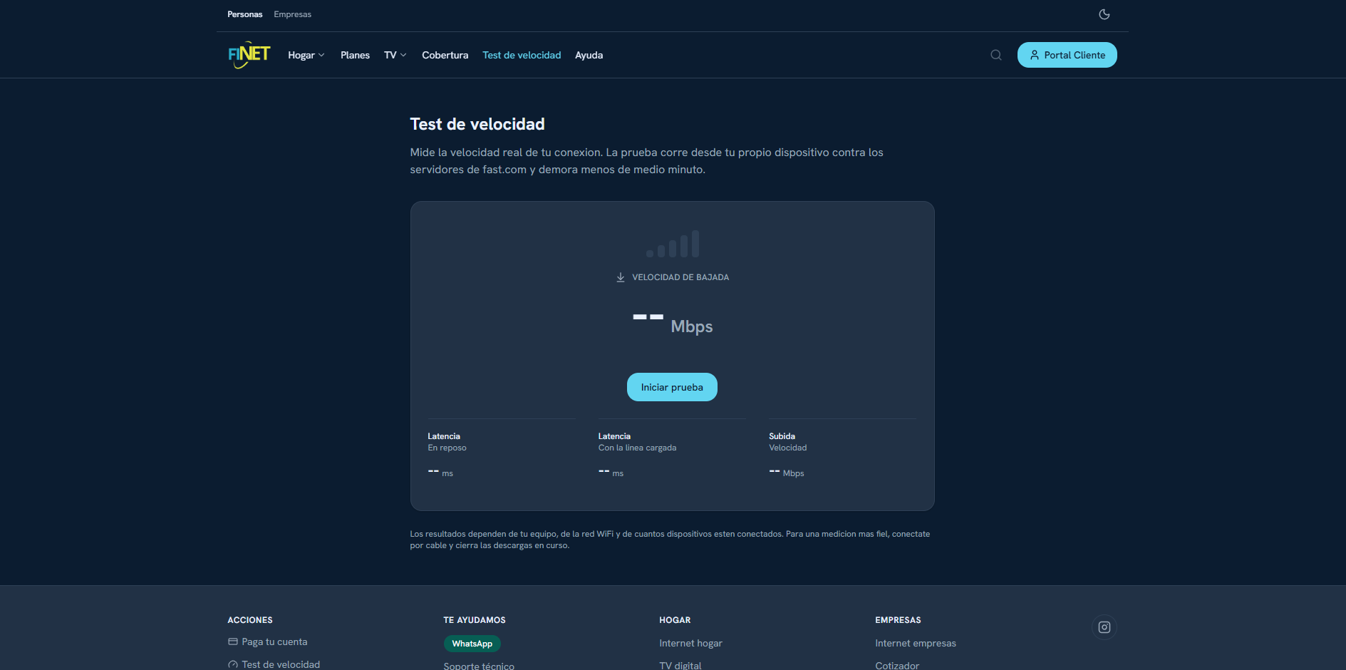
Figura 6.16: Vista “Iniciando prueba de velocidad de red con herramienta Fast.com”
Fuente: elaborado por los estudiantes de acuerdo a las bases del proyecto, 2026.

6.4 Caso de Uso 35: Visualizando resultados de la evaluación de red
Tras finalizar la medición de red, el cliente revisa los resultados de velocidad, ancho de banda y latencia entregados por la herramienta. Excepciones: si la prueba finaliza sin resultados válidos, el sistema informa que no fue posible obtener una medición concluyente; si los datos retornados son parciales, el sistema muestra solo los valores disponibles e informa la falta de completitud.
A continuación, se presenta la tabla 6.4 del CU N°35.
Nombre | Visualizando resultados de la evaluación de red
Prioridad | 2
Actor(es) | Cliente, Sistema
Resumen | Tras finalizar la medición de red, el cliente revisa los resultados de velocidad, ancho de banda y latencia entregados por la herramienta.
Frecuencia | Cada vez que una prueba de velocidad se completa satisfactoriamente en el portal
Precondiciones | Debe haberse ejecutado y completado una prueba de velocidad con el componente de Fast.com y los resultados deben ser válidos
Descripción | Fast.com finaliza el proceso de medición y entrega los resultados [Excepción 1], el sistema organiza la información recibida y la muestra al cliente con los valores medidos de velocidad, ancho de banda y latencia [Excepción 2], el cliente interpreta los resultados para determinar si su conexión opera dentro de lo esperado.
Excepciones | Excepción 1: La prueba finaliza sin resultados válidos. El sistema informa que no fue posible obtener una medición concluyente. Excepción 2: Los datos retornados son parciales. El sistema muestra solo los valores disponibles e informa la falta de completitud.
Poscondiciones | El cliente queda informado sobre el rendimiento observado de su conexión a internet
Dependencias | RF-26
Tabla 6.4: CU extendido 35 — Visualizando resultados de la evaluación de red.
Fuente: elaborado por los estudiantes de acuerdo a las bases del proyecto, 2026.
A continuación se presenta la figura 6.17 correspondiente al diagrama de secuencia del CU N°35 Visualizando resultados de la evaluación de red.
Diagrama de secuencia CU-35:
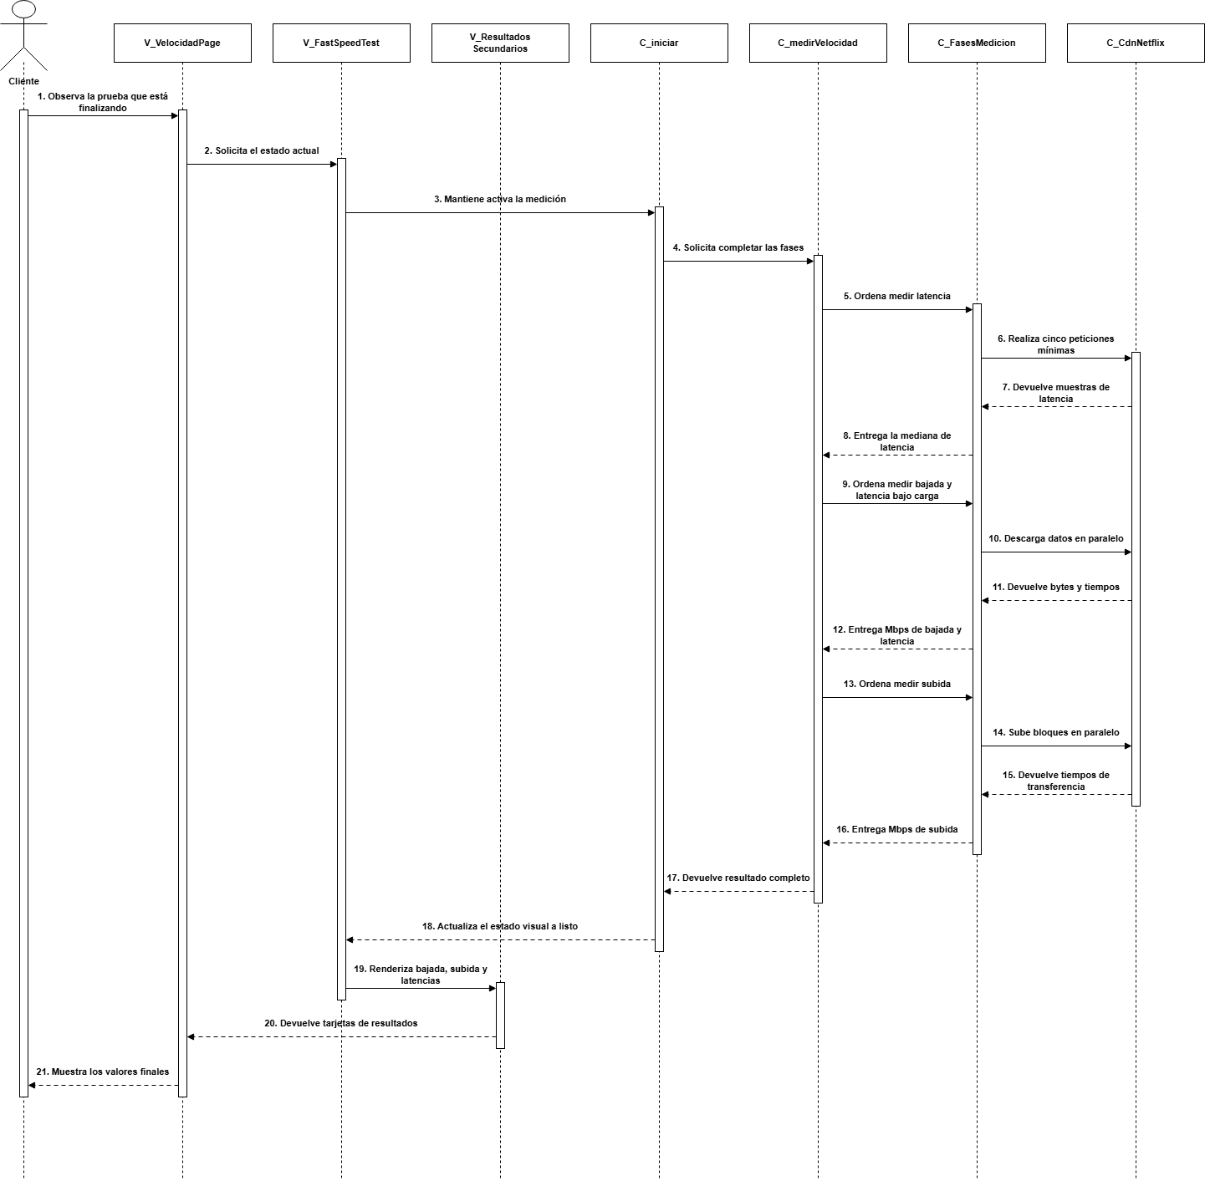
Figura 6.17: Diagrama de secuencia CU-35 “Visualizando resultados de la evaluación de red”
Fuente: elaborado por los estudiantes de acuerdo a las bases del proyecto, 2026.
El proceso comienza cuando el cliente observa en V_VelocidadPage una prueba próxima a finalizar. V_FastSpeedTest mantiene activa la medición mediante C_iniciar, que solicita a C_medirVelocidad completar las fases. C_FasesMedicion coordina con C_CdnNetflix las mediciones de latencia, bajada, latencia bajo carga y subida, recibiendo las muestras, los bytes y los tiempos necesarios para calcular los valores finales. El resultado completo regresa a C_iniciar, que actualiza V_FastSpeedTest al estado listo. V_ResultadosSecundarios organiza las métricas y V_VelocidadPage finalmente las presenta al cliente.
A continuación se presenta la figura 6.18 correspondiente al diagrama de secuencia de la excepción 1 del CU-35 Visualizando resultados de la evaluación de red.
Diagrama de secuencia de la excepción 1 del CU-35:
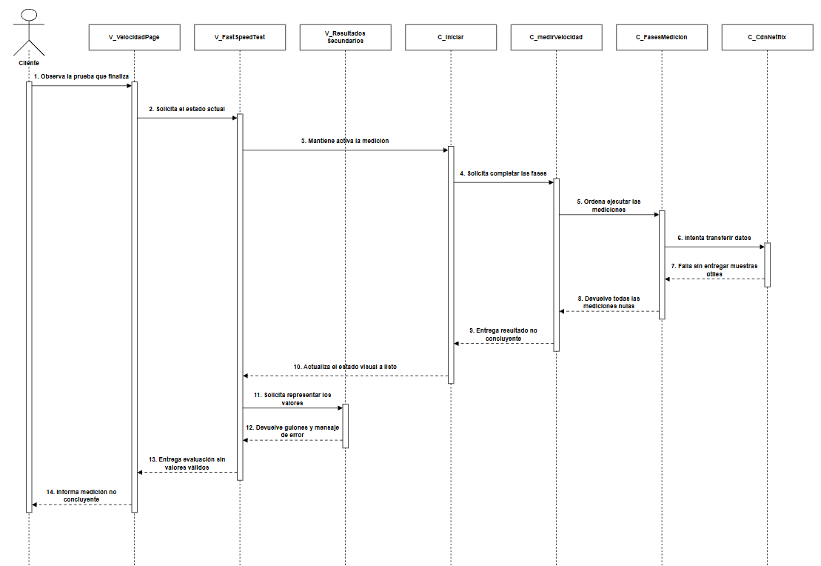
Figura 6.18: Diagrama de secuencia CU-35 Excepción 1 “Visualizando resultados de la evaluación de red”
Fuente: elaborado por los estudiantes de acuerdo a las bases del proyecto, 2026.
La excepción ocurre cuando las fases de medición terminan sin producir datos utilizables. C_CdnNetflix no devuelve muestras válidas y C_FasesMedicion entrega valores nulos a C_medirVelocidad. El resultado se clasifica como no concluyente y retorna hasta V_FastSpeedTest. V_ResultadosSecundarios representa los campos sin datos mediante guiones y genera el mensaje de error, que V_VelocidadPage muestra al cliente junto con la posibilidad de repetir la prueba.
A continuación se presenta la figura 6.19 correspondiente al diagrama de secuencia de la excepción 2 del CU-35 Visualizando resultados de la evaluación de red.
Diagrama de secuencia de la excepción 2 del CU-35:
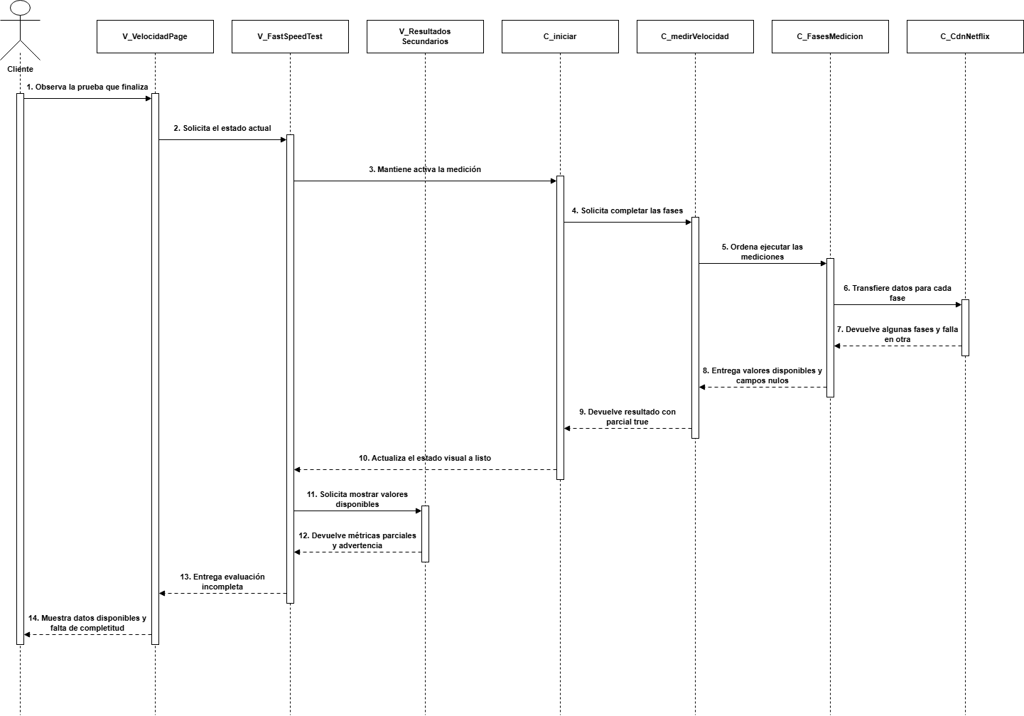
Figura 6.19: Diagrama de secuencia CU-35 Excepción 2 “Visualizando resultados de la evaluación de red”
Fuente: elaborado por los estudiantes de acuerdo a las bases del proyecto, 2026.
La excepción se presenta cuando la herramienta completa solo algunas fases. C_FasesMedicion devuelve los valores obtenidos y mantiene como nulos aquellos que fallaron; C_medirVelocidad marca el resultado como parcial. Las capas controladoras entregan la información a V_FastSpeedTest, donde V_ResultadosSecundarios muestra únicamente las métricas disponibles. Finalmente, V_VelocidadPage advierte al cliente que la evaluación quedó incompleta.
Casos de prueba: Iniciar una evaluación de red, esperar que finalicen las fases de medición y revisar los resultados de velocidad de bajada, velocidad de subida y latencia.
Resultados esperados: El sistema muestra el progreso de la medición y, al finalizar, presenta los valores obtenidos de bajada, subida, latencia en reposo y latencia con la línea cargada, además de permitir realizar una nueva prueba.
Resultados obtenidos: La medición se ejecuta correctamente y entrega una velocidad de bajada de 715 Mbps, una velocidad de subida de 540 Mbps, una latencia en reposo de 6 ms y una latencia con la línea cargada de 7 ms. También se presenta la opción “Medir de nuevo”.
A continuación, se presentan las figuras 6.20 y 6.21 correspondientes al proceso de medición y a los resultados del caso de prueba “Visualizando resultados de la evaluación de red” del CU-35.
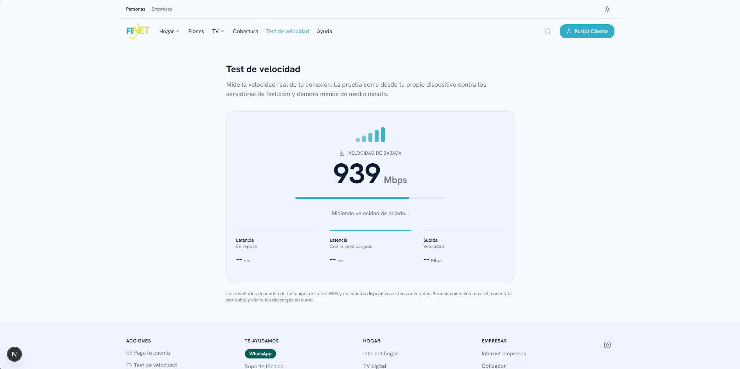
Figura 6.20: Vista “Visualizando resultados de la evaluación de red”
Fuente: elaborado por los estudiantes de acuerdo a las bases del proyecto, 2026.
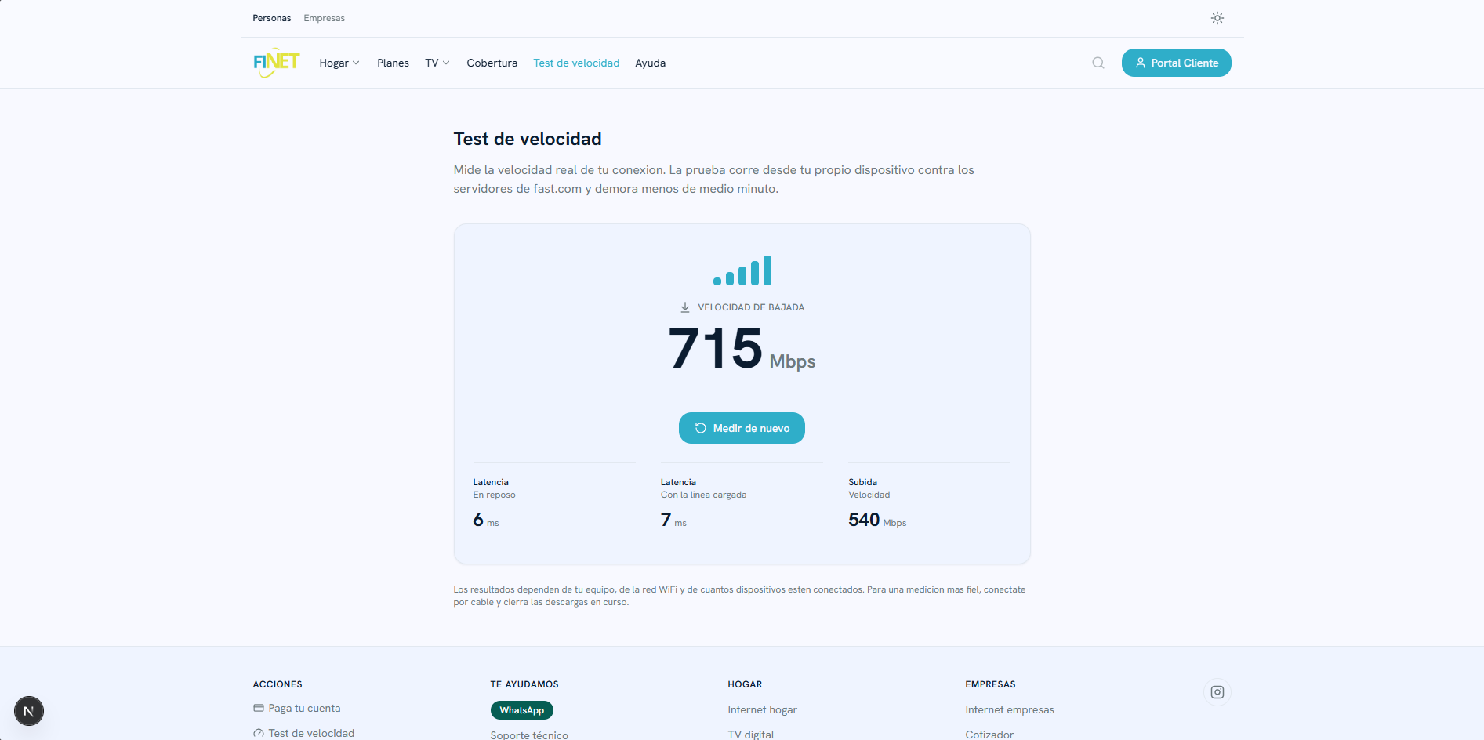
Figura 6.21: Vista “Visualizando resultados de la evaluación de red”
Fuente: elaborado por los estudiantes de acuerdo a las bases del proyecto, 2026.

6.5 Caso de Uso 44: Registrando pago confirmado con trazabilidad financiera
Cada vez que una entidad recaudadora confirma una transacción, el sistema registra de forma permanente la fecha, monto y código de autorización del pago. Excepciones: si la confirmación llega con datos incompletos, el sistema rechaza el registro y lo deja para revisión manual; si la cuenta o contrato asociado no puede determinarse, el sistema registra la incidencia y evita aplicar el pago hasta resolver; si falla de persistencia al guardar, el sistema registra el error interno y reintentar o deja trazabilidad de la falla.
A continuación, se presenta la tabla 6.5 del CU N°44.
Nombre | Registrando pago confirmado con trazabilidad financiera
Prioridad | 2
Actor(es) | Sistema, Administrador
Resumen | Cada vez que una entidad recaudadora confirma una transacción, el sistema registra de forma permanente la fecha, monto y código de autorización del pago
Frecuencia | Automáticamente cada vez que un pago en línea es confirmado por la pasarela o recaudador correspondiente
Precondiciones | Debe existir una confirmación válida emitida por la entidad recaudadora con los datos mínimos de la operación y el sistema debe disponer de persistencia para el historial de pagos
Descripción | La entidad recaudadora comunica al sistema que la transacción fue confirmada y envía identificador, fecha, monto y código de autorización [Excepción 1], se validan los datos esenciales de la confirmación, se asocia el pago a la cuenta o contrato correspondiente [Excepción 2], el registro queda almacenado de forma permanente en el historial financiero [Excepción 3], el administrador puede consultar posteriormente la trazabilidad del pago registrado.
Excepciones | Excepción 1: La confirmación llega con datos incompletos. El sistema rechaza el registro y lo deja para revisión manual. Excepción 2: La cuenta o contrato asociado no puede determinarse. El sistema registra la incidencia y evita aplicar el pago hasta resolver. Excepción 3: Falla de persistencia al guardar. El sistema registra el error interno y reintentar o deja trazabilidad de la falla.
Poscondiciones | El pago queda almacenado con fecha, monto y código de autorización, y el historial financiero queda consistente para auditoría
Dependencias | RF-32, RF-33
Tabla 6.5: CU extendido 44 — Registrando pago confirmado con trazabilidad financiera.
Fuente: elaborado por los estudiantes de acuerdo a las bases del proyecto, 2026.
Debido a la naturaleza del proyecto de Finet & Cable Mágico Litoral, el siguiente caso de uso se trabajó en complemento con el grupo 8 (CRM) por lo que su desarrollo, diagramas, vistas y su Caso de Uso equivalente se encuentra disponible en el documento desarrollado por este equipo.

6.6 Caso de Uso 45: Validando unicidad de código de transacción para evitar duplicados
Antes de registrar un pago, el sistema verifica si el código de transacción ya existe en el historial para prevenir registros duplicados. Excepciones: si el código de transacción está ausente o corrupto, el sistema no permite continuar con el registro; si el historial no puede consultarse por falla en el sistema, el sistema interrumpe el registro para evitar inconsistencias.
A continuación, se presenta la tabla 6.6 del CU N°45.
Nombre | Validando unicidad de código de transacción para evitar duplicados
Prioridad | 2
Actor(es) | Administrador, Sistema
Resumen | Antes de registrar un pago, el sistema verifica si el código de transacción ya existe en el historial para prevenir registros duplicados
Frecuencia | Automáticamente cada vez que una transacción está siendo incorporada al historial de pagos
Precondiciones | Debe haberse recibido un código de transacción válido y el historial de pagos debe ser accesible para comparación
Descripción | El sistema recibe una transacción candidata a registro y extrae su código único [Excepción 1], el sistema verifica en el historial de cobros si existe un registro previo con el mismo código [Excepción 2], si no hay coincidencias el flujo continúa al registro, si detecta duplicidad el sistema rechaza la incorporación e informa el conflicto. El administrador puede consultar el historial y verificar los intentos de registro rechazados por código duplicado.
Excepciones | Excepción 1: El código de transacción está ausente o corrupto. El sistema no permite continuar con el registro. Excepción 2: El historial no puede consultarse por falla en el sistema. El sistema interrumpe el registro para evitar inconsistencias.
Poscondiciones | Se evita el registro duplicado de pagos y el historial financiero conserva integridad transaccional
Dependencias | RF-33
Tabla 6.6: CU extendido 45 — Validando unicidad de código de transacción para evitar duplicados.
Fuente: elaborado por los estudiantes de acuerdo a las bases del proyecto, 2026.
Debido a la naturaleza del proyecto de Finet & Cable Mágico Litoral, el siguiente caso de uso se trabajó en complemento con el grupo 8 (CRM) por lo que su desarrollo, diagramas, vistas y su Caso de Uso equivalente se encuentra disponible en el documento desarrollado por este equipo.

6.7 Caso de Uso 47: Identificando contratos morosos en revisión diaria automática
Cada día a medianoche el sistema revisa los contratos con deuda vencida y los marca como morosos para mantener el estado financiero actualizado. Excepciones: si el proceso programado no puede iniciarse, el sistema deja registro del fallo de ejecución; si algunos contratos no poseen fecha de vencimiento válida, el sistema los omite y registra la inconsistencia; si la consulta masiva falla por falla en el sistema, el proceso quedó inconcluso y se registra el error.
A continuación, se presenta la tabla 6.7 del CU N°47.
Nombre | Identificando contratos morosos en revisión diaria automática
Prioridad | 2
Actor(es) | Sistema, Administrador
Resumen | Cada día a medianoche el sistema revisa los contratos con deuda vencida y los marca como morosos para mantener el estado financiero actualizado
Frecuencia | Automática, una vez al día a las 00:00 horas
Precondiciones | Debe existir una tarea programada activa y los contratos deben tener fecha de vencimiento y días de gracia configurados
Descripción | A las 00:00 horas se dispara el proceso automático de revisión de morosidad [Excepción 1], el sistema consulta todos los contratos con deuda pendiente y compara la fecha actual con la fecha límite de pago más los días de gracia configurados [Excepción 2], identifica los contratos que superan el umbral permitido [Excepción 3], marca dichos contratos con estado de morosidad y deja el resultado disponible para los paneles de control, generando un log con hora de inicio, fin y cantidad de contratos procesados. El administrador puede revisar el log generado con el detalle de los contratos identificados como morosos.
Excepciones | Excepción 1: El proceso programado no puede iniciarse. El sistema deja registro del fallo de ejecución. Excepción 2: Algunos contratos no poseen fecha de vencimiento válida. El sistema los omite y registra la inconsistencia. Excepción 3: La consulta masiva falla por falla en el sistema. El proceso queda inconcluso y se registra el error.
Poscondiciones | Los contratos vencidos quedan identificados como morosos y los módulos dependientes pueden utilizar el nuevo estado para acciones posteriores
Dependencias | RF-35
Tabla 6.7: CU extendido 47 — Identificando contratos morosos en revisión diaria automática.
Fuente: elaborado por los estudiantes de acuerdo a las bases del proyecto, 2026.
Debido a la naturaleza del proyecto de Finet & Cable Mágico Litoral, el siguiente caso de uso se trabajó en complemento con el grupo 8 (CRM) por lo que su desarrollo, diagramas, vistas y su Caso de Uso equivalente se encuentra disponible en el documento desarrollado por este equipo.

6.8 Caso de Uso 51: Registrando bitácora de eventos de suspensión y reactivación
Cada vez que se ejecuta una suspensión o reactivación de servicio, el sistema registra en bitácora la fecha y hora exactas del evento para mantener trazabilidad operacional. Excepciones: si la bitácora no se encuentra disponible, el sistema deja evidencia del fallo de auditoría para reproceso; si no se puede identificar correctamente el contrato o el tipo de evento, el registro no se completa hasta resolver la inconsistencia.
A continuación, se presenta la tabla 6.8 del CU N°51.
Nombre | Registrando bitácora de eventos de suspensión y reactivación
Prioridad | 2
Actor(es) | Sistema, Administrador
Resumen | Cada vez que se ejecuta una suspensión o reactivación de servicio, el sistema registra en bitácora la fecha y hora exactas del evento para mantener trazabilidad operacional
Frecuencia | Automáticamente cada vez que ocurre una suspensión o reactivación asociada al flujo de morosidad
Precondiciones | Debe ocurrir una acción válida de suspensión o reactivación y debe existir una bitácora de auditoría habilitada con el identificador del contrato y del evento
Descripción | El sistema detecta que se ejecutó una suspensión o reactivación de servicio, obtiene la fecha y hora exactas del evento [Excepción 1], asocia el registro al contrato y al tipo de operación realizada [Excepción 2], guarda la información en la bitácora de auditoría, el administrador puede consultar posteriormente los eventos registrados para validar la trazabilidad operacional.
Excepciones | Excepción 1: La bitácora no se encuentra disponible. El sistema deja evidencia del fallo de auditoría para reproceso. Excepción 2: No se puede identificar correctamente el contrato o el tipo de evento. El registro no se completa hasta resolver la inconsistencia.
Poscondiciones | Existe un registro persistente de la fecha y hora de la suspensión o reactivación, con trazabilidad operacional comprobable
Dependencias | RF-37
Tabla 6.8: CU extendido 51 — Registrando bitácora de eventos de suspensión y reactivación.
Fuente: elaborado por los estudiantes de acuerdo a las bases del proyecto, 2026.
Debido a la naturaleza del proyecto de Finet & Cable Mágico Litoral, el siguiente caso de uso se trabajó en complemento con el grupo 8 (CRM) por lo que su desarrollo, diagramas, vistas y su Caso de Uso equivalente se encuentra disponible en el documento desarrollado por este equipo.

6.9 Caso de Uso 54: Asignando fecha de vencimiento fija a un contrato
Desde el panel administrativo, el administrador asigna un día numérico fijo del mes como fecha de vencimiento a un contrato específico. Excepciones: si el administrador no posee permisos suficientes, el sistema deniega la operación; si el día ingresado es inválido o está fuera del rango permitido, el sistema rechaza el dato y solicita corrección; si error al guardar la configuration, el sistema informa que no fue posible registrar el vencimiento.
A continuación, se presenta la tabla 6.9 del CU N°54.
Nombre | Asignando fecha de vencimiento fija a un contrato
Prioridad | 2
Actor(es) | Administrador, Sistema
Resumen | Desde el panel administrativo, el administrador asigna un día numérico fijo del mes como fecha de vencimiento a un contrato específico
Frecuencia | Cada vez que se crea, ajusta o regulariza la política de vencimiento de un contrato desde administración
Precondiciones | El administrador debe estar autenticado con permisos suficientes y debe existir un contrato válido para configurar
Descripción | El administrador accede al panel administrativo y selecciona el contrato a configurar [Excepción 1], el sistema muestra la opción de configurar la fecha de vencimiento fija, el administrador ingresa el día numérico del mes deseado [Excepción 2], el sistema valida que el valor sea un entero entre 1 y 28 para evitar conflictos con meses cortos [Excepción 3], el sistema guarda la fecha de vencimiento fija y confirma al administrador el registro exitoso.
Excepciones | Excepción 1: El administrador no posee permisos suficientes. El sistema deniega la operación. Excepción 2: El día ingresado es inválido o está fuera del rango permitido. El sistema rechaza el dato y solicita corrección. Excepción 3: Error al guardar la configuración. El sistema informa que no fue posible registrar el vencimiento.
Poscondiciones | El contrato queda con un día fijo de vencimiento configurado y la sección financiero puede utilizarlo en los ciclos de facturación futuros
Dependencias | RF-39
Tabla 6.9: CU extendido 54 — Asignando fecha de vencimiento fija a un contrato.
Fuente: elaborado por los estudiantes de acuerdo a las bases del proyecto, 2026.
Debido a la naturaleza del proyecto de Finet & Cable Mágico Litoral, el siguiente caso de uso se trabajó en complemento con el grupo 8 (CRM) por lo que su desarrollo, diagramas, vistas y su Caso de Uso equivalente se encuentra disponible en el documento desarrollado por este equipo.

6.10 Caso de Uso 55: Consultando lista de contratos con saldos vencidos
El usuario administrativo revisa una vista de control actualizada con los contratos que tienen saldos vencidos pendientes de pago. Excepciones: si el usuario no posee permisos de administración, el sistema bloquea el acceso a la vista; si la consulta falla por falla en el sistema, el sistema informa que la lista no pudo actualizarse; si no existen contratos con saldo vencido, el sistema muestra una vista sin resultados con mensaje informativo.
A continuación, se presenta la tabla 6.10 del CU N°55.
Nombre | Consultando lista de contratos con saldos vencidos
Prioridad | 2
Actor(es) | Administrador, Sistema
Resumen | El usuario administrativo revisa una vista de control actualizada con los contratos que tienen saldos vencidos pendientes de pago
Frecuencia | Cada vez que el área administrativa necesita revisar la cartera vencida desde el panel de control
Precondiciones | El administrador debe estar autenticado y el sistema debe disponer de información actualizada de saldos y vencimientos
Descripción | El administrador accede a la vista de control de contratos vencidos [Excepción 1], el sistema ejecuta la consulta paginada de contratos con saldos vencidos pendientes al momento de carga [Excepción 2], el sistema construye y muestra la lista actualizada con los contratos recuperados y la información relevante para seguimiento, el administrador revisa la lista para tomar decisiones de cobranza o supervisión [Excepción 3], si la página se recarga el sistema repite el proceso de actualización.
Excepciones | Excepción 1: El usuario no posee permisos de administración. El sistema bloquea el acceso a la vista. Excepción 2: La consulta falla por falla en el sistema. El sistema informa que la lista no pudo actualizarse. Excepción 3: No existen contratos con saldo vencido. El sistema muestra una vista sin resultados con mensaje informativo.
Poscondiciones | El administrador dispone de una lista actualizada de contratos vencidos lista para acciones de seguimiento
Dependencias | RF-40, RF-35
Tabla 6.10: CU extendido 55 — Consultando lista de contratos con saldos vencidos.
Fuente: elaborado por los estudiantes de acuerdo a las bases del proyecto, 2026.
Debido a la naturaleza del proyecto de Finet & Cable Mágico Litoral, el siguiente caso de uso se trabajó en complemento con el grupo 8 (CRM) por lo que su desarrollo, diagramas, vistas y su Caso de Uso equivalente se encuentra disponible en el documento desarrollado por este equipo.

6.11 Caso de Uso 56: Gestionando seguimiento de contrato vencido seleccionado
El administrador selecciona un contrato con saldo vencido de la lista de cartera morosa para revisar su detalle y tomar acciones de cobranza. Excepciones: si la sesión administrativa está expirada, el sistema solicita nueva autenticación; si el detalle del contrato no puede cargarse por error del sistema, el sistema informa que la información no está disponible temporalmente.
A continuación, se presenta la tabla 6.11 del CU N°56.
Nombre | Gestionando seguimiento de contrato vencido seleccionado
Prioridad | 2
Actor(es) | Administrador, Sistema
Resumen | El administrador selecciona un contrato con saldo vencido de la lista de cartera morosa para revisar su detalle y tomar acciones de cobranza
Frecuencia | Cada vez que el administrador necesita revisar el detalle de un contrato vencido específico desde la vista de control
Precondiciones | El administrador debe estar autenticado y debe existir al menos un contrato vencido visible en la lista de cartera morosa
Descripción | El administrador visualiza la lista de contratos vencidos en la vista de control [Excepción 1], el administrador selecciona un contrato específico de la lista, el sistema carga el detalle del contrato con la información de deuda, historial de pagos y datos del cliente [Excepción 2], el administrador revisa la información disponible para decidir la acción de cobranza, seguimiento o regularización correspondiente.
Excepciones | Excepción 1: Sesión administrativa expirada. El sistema solicita nueva autenticación. Excepción 2: El detalle del contrato no puede cargarse por error del sistema. El sistema informa que la información no está disponible temporalmente.
Poscondiciones | El administrador visualiza el detalle completo del contrato vencido y puede tomar decisiones de cobranza o seguimiento
Dependencias | RF-40
Tabla 6.11: CU extendido 56 — Gestionando seguimiento de contrato vencido seleccionado.
Fuente: elaborado por los estudiantes de acuerdo a las bases del proyecto, 2026.
Debido a la naturaleza del proyecto de Finet & Cable Mágico Litoral, el siguiente caso de uso se trabajó en complemento con el grupo 8 (CRM) por lo que su desarrollo, diagramas, vistas y su Caso de Uso equivalente se encuentra disponible en el documento desarrollado por este equipo.

6.12 Caso de Uso 57: Generando reporte financiero del período seleccionado
El usuario administrativo solicita la generación de un reporte financiero consolidado con los ingresos del período y las deudas globales de la cartera. Excepciones: si el administrador no posee permisos, el sistema deniega el acceso con acceso denegado; si el período ingresado es inválido, el sistema solicita corregirlo; si no existen datos para el período o falla la consolidación, el sistema informa el problema y cancela la generación.
A continuación, se presenta la tabla 6.12 del CU N°57.
Nombre | Generando reporte financiero del período seleccionado
Prioridad | 2
Actor(es) | Administrador, Sistema
Resumen | El usuario administrativo solicita la generación de un reporte financiero consolidado con los ingresos del período y las deudas globales de la cartera
Frecuencia | Cada vez que el área administrativa requiere un resumen financiero del período seleccionado
Precondiciones | El administrador debe estar autenticado y autorizado, y el sistema debe disponer de datos financieros del período consultado
Descripción | El administrador ingresa al módulo de reportes financieros [Excepción 1], el sistema solicita el período sobre el cual se construirá el reporte, el administrador selecciona o ingresa el rango requerido [Excepción 2], el sistema consulta los ingresos económicos y las deudas globales de la cartera para ese período [Excepción 3], el sistema consolida la información y deja el reporte disponible para visualización o descarga.
Excepciones | Excepción 1: El administrador no posee permisos. El sistema deniega el acceso con acceso denegado. Excepción 2: El período ingresado es inválido. El sistema solicita corregirlo. Excepción 3: No existen datos para el período o falla la consolidación. El sistema informa el problema y cancela la generación.
Poscondiciones | El reporte financiero queda generado para el período seleccionado y disponible para el administrador como insumo de control y análisis
Dependencias | RF-41, RF-40
Tabla 6.12: CU extendido 57 — Generando reporte financiero del período seleccionado.
Fuente: elaborado por los estudiantes de acuerdo a las bases del proyecto, 2026.
Debido a la naturaleza del proyecto de Finet & Cable Mágico Litoral, el siguiente caso de uso se trabajó en complemento con el grupo 8 (CRM) por lo que su desarrollo, diagramas, vistas y su Caso de Uso equivalente se encuentra disponible en el documento desarrollado por este equipo.

6.13 Caso de Uso 59: Accediendo al visor cartográfico de factibilidad técnica
El usuario accede a la vista pública de factibilidad técnica y el sistema despliega un visor cartográfico interactivo para explorar la cobertura disponible. Excepciones: si la vista de factibilidad no está disponible, el sistema muestra una vista de error; si el componente cartográfico no carga, el sistema informa que el visor no está disponible temporalmente.
A continuación, se presenta la tabla 6.13 del CU N°59.
Nombre | Accediendo al visor cartográfico de factibilidad técnica
Prioridad | 3
Actor(es) | Cliente, Sistema
Resumen | El usuario accede a la vista pública de factibilidad técnica y el sistema despliega un visor cartográfico interactivo para explorar la cobertura disponible
Frecuencia | Cada vez que un usuario desea revisar la factibilidad técnica del servicio en una zona geográfica
Precondiciones | La vista pública de factibilidad debe estar publicada y el componente cartográfico debe estar correctamente integrado con conectividad suficiente
Descripción | El cliente ingresa a la vista pública de factibilidad técnica del sitio [Excepción 1], el sistema carga la interfaz y inicializa el componente cartográfico interactivo con los tiles del mapa almacenados en caché [Excepción 2], el visor se despliega en pantalla con la base geográfica responsiva lista para la consulta, el cliente puede explorar visualmente la cobertura disponible.
Excepciones | Excepción 1: La vista de factibilidad no está disponible. El sistema muestra una vista de error. Excepción 2: El componente cartográfico no carga. El sistema informa que el visor no está disponible temporalmente.
Poscondiciones | El usuario dispone de un visor cartográfico interactivo listo para explorar la cobertura sin requerir autenticación
Dependencias | RF-42, RF-43
Tabla 6.13: CU extendido 59 — Accediendo al visor cartográfico de factibilidad técnica.
Fuente: elaborado por los estudiantes de acuerdo a las bases del proyecto, 2026.
A continuación se presenta la figura 6.22 correspondiente al diagrama de secuencia del CU N°59 Accediendo al visor cartográfico de factibilidad técnica.
Diagrama de secuencia CU-59:
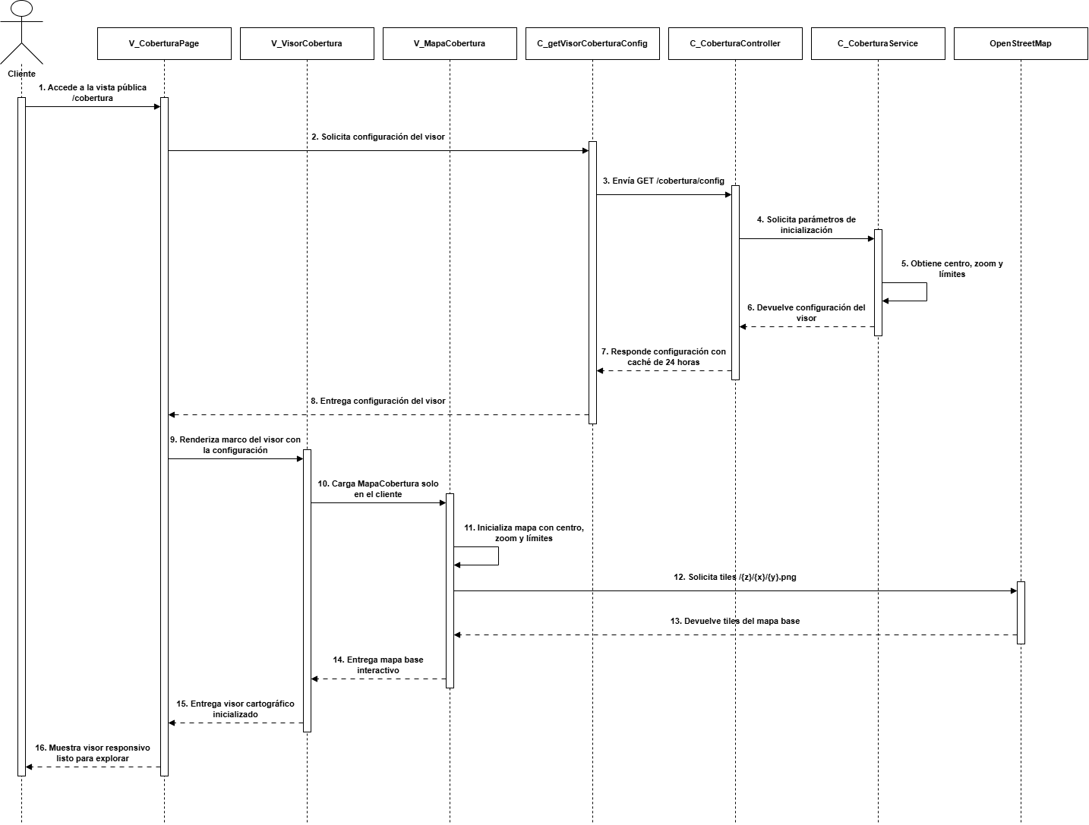
Figura 6.22: Diagrama de secuencia CU-59 “Accediendo al visor cartográfico de factibilidad técnica”
Fuente: elaborado por los estudiantes de acuerdo a las bases del proyecto, 2026.
El proceso inicia cuando un cliente accede a la ruta pública /cobertura en la vista V_CoberturaPage, desencadenando en una solicitud hacia el controlador C_CoberturaController y al servicio C_CoberturaService donde se procesan y devuelven la configuración inicial del visor aplicando una caché de 24 horas. Cuando el visor recibe esta información, renderiza el marco a través de V_VisorCobertura y activa exclusivamente en el lado del cliente el componente V_MapaCobertura, el cual utiliza dichos parámetros para inicializarse y realizar una petición externa de teselas a OpenStreetMap, integrando finalmente estas imágenes de retorno para entregar el mapa base y mostrarle al cliente un visor cartográfico responsivo, interactivo y listo para explorar.
A continuación se presenta la figura 6.23 correspondiente al diagrama de secuencia de la excepción 1 del CU-59 Accediendo al visor cartográfico de factibilidad técnica.
Diagrama de secuencia de la excepción 1 del CU-59:
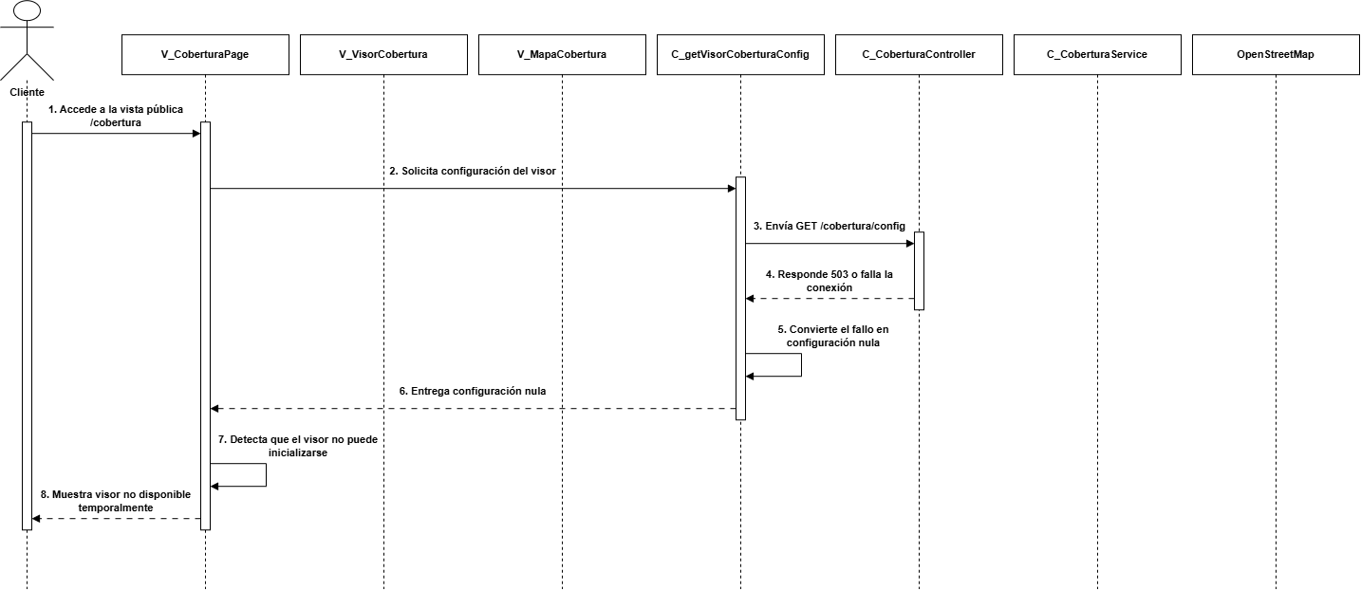
Figura 6.23: Diagrama de secuencia CU-59, excepción 1 “Accediendo al visor cartográfico de factibilidad técnica”
Fuente: elaborado por los estudiantes de acuerdo a las bases del proyecto, 2026.
La excepción ocurre cuando un cliente accede a la ruta pública /cobertura en V_CoberturaPage, lo que desencadena una solicitud de configuración hacía C_getVisorCoberturaConfig. Al enviar esta petición a través de C_CoberturaController, se produce un error 503 o una falla en la conexión, provocando que dicho error sea interceptado y convertido internamente en una configuración nula que se devuelve a la vista principal, donde V_CoberturaPage detecta la falta de parámetros para inicializar el componente y, como mecanismo de contingencia, se le muestra al cliente una interfaz indicando que el visor no se encuentra disponible temporalmente.
Casos de prueba: Acceder a la sección pública de cobertura, revisar las comunas disponibles y presionar el botón “Ver mapa de cobertura”.
Resultados esperados: El sistema dirige al usuario al visor cartográfico y carga correctamente el mapa base, los controles de navegación y la información de cobertura disponible.
Resultados obtenidos: La sección muestra las comunas La Pintana, Puente Alto, La Florida, La Granja, El Bosque y San Ramón. Al seleccionar “Ver mapa de cobertura”, se carga correctamente el visor con el mapa y sus controles de interacción.
A continuación, se presentan las figuras 6.24 y 6.25 correspondientes al acceso y la carga del visor del caso de prueba “Accediendo al visor cartográfico de factibilidad técnica” del CU-59.

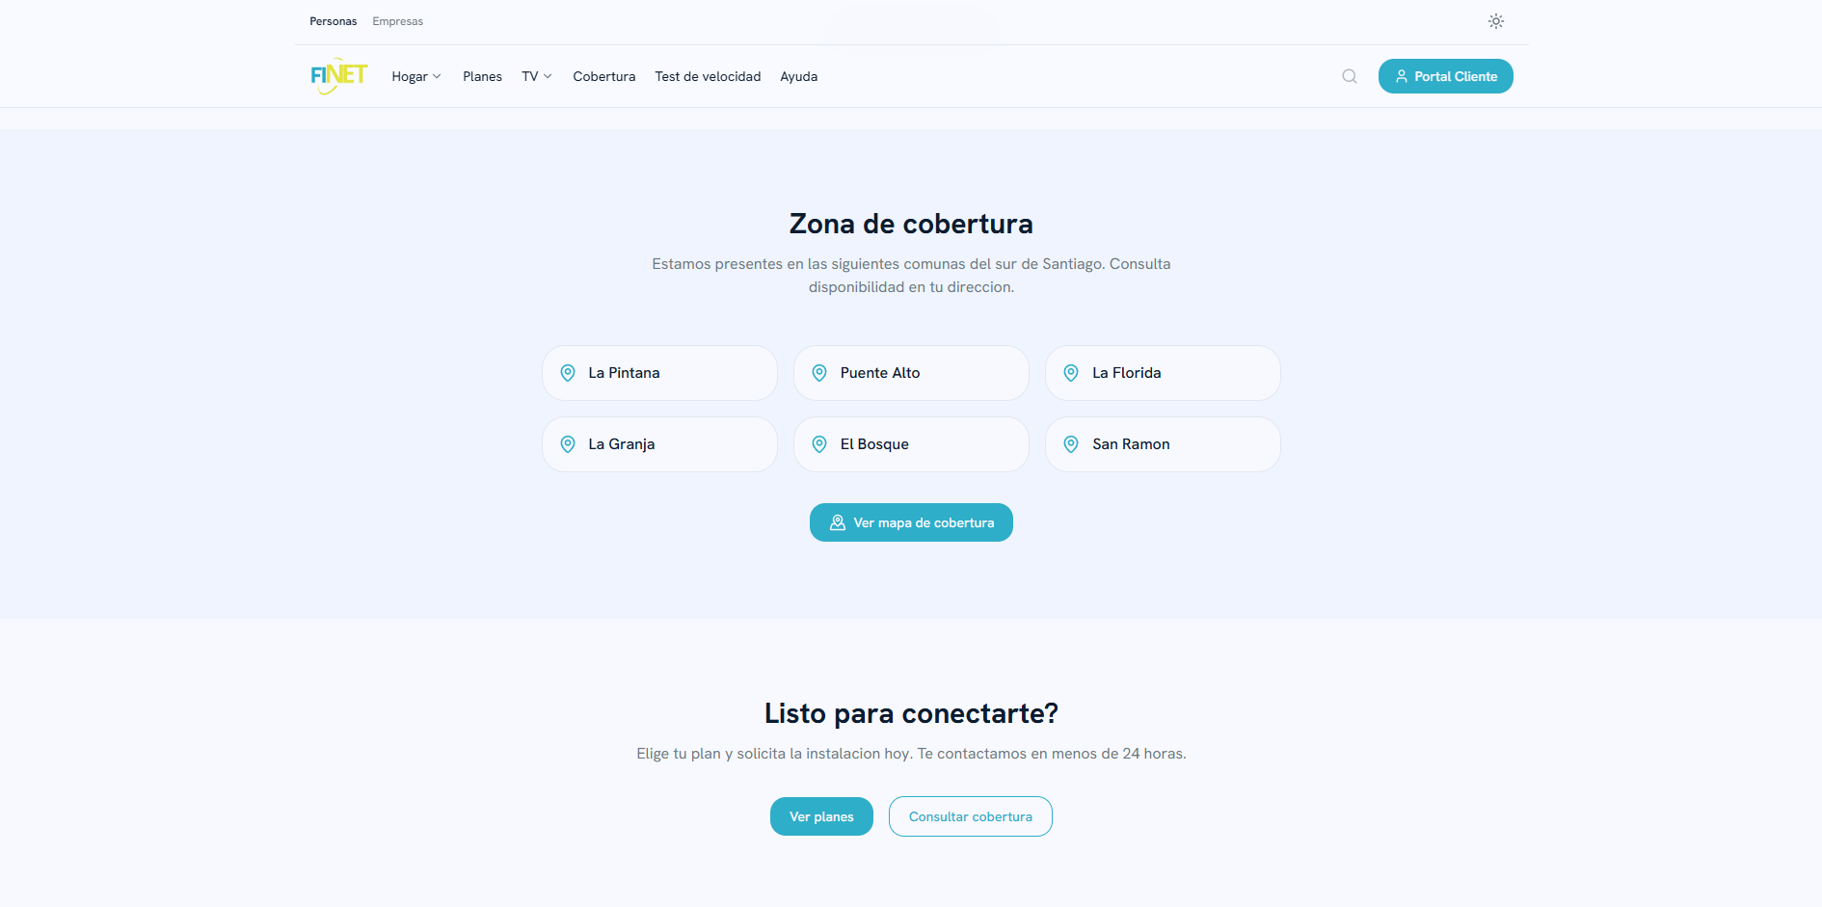
Figura 6.24: Vista “Accediendo al visor cartográfico de factibilidad técnica”
Fuente: elaborado por los estudiantes de acuerdo a las bases del proyecto, 2026.
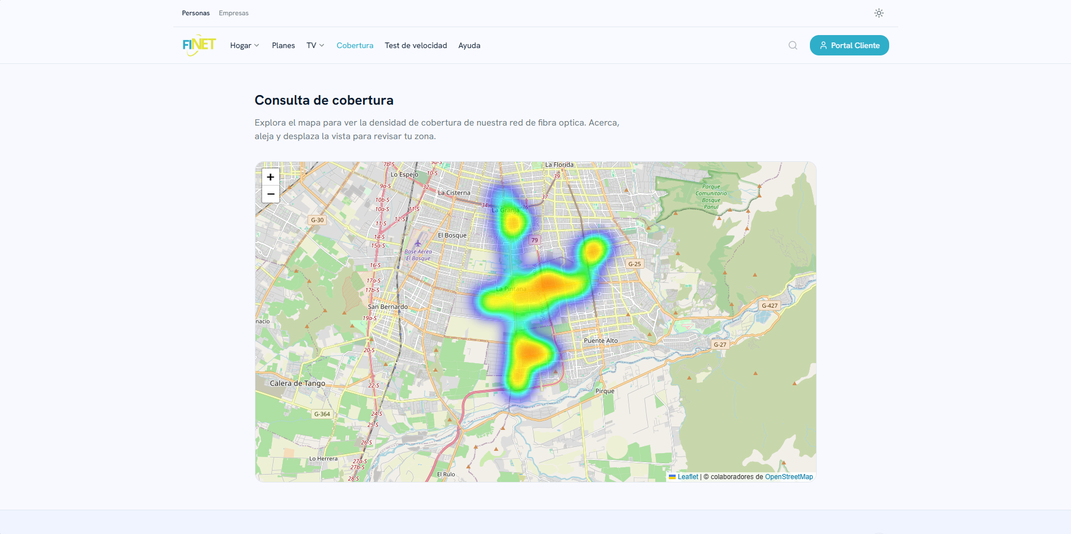
Figura 6.25: Vista “Accediendo al visor cartográfico de factibilidad técnica”
Fuente: elaborado por los estudiantes de acuerdo a las bases del proyecto, 2026.

6.14 Caso de Uso 60: Visualizando capa de mapa de calor de cobertura
Sobre el visor cartográfico, el sistema renderiza una capa de mapa de calor que representa visualmente la densidad de cobertura de la infraestructura disponible en cada zona. Excepciones: si los datos de cobertura no están disponibles, el sistema muestra el visor sin la capa temática; si error al mostrar la capa, el sistema informa una falla de visualización; si el navegador no soporta la visualización requerida, el sistema muestra la mejor representación posible.
A continuación, se presenta la tabla 6.14 del CU N°60.
Nombre | Visualizando capa de mapa de calor de cobertura
Prioridad | 3
Actor(es) | Cliente, Sistema
Resumen | Sobre el visor cartográfico, el sistema renderiza una capa de mapa de calor que representa visualmente la densidad de cobertura de la infraestructura disponible en cada zona
Frecuencia | Cada vez que el visor cartográfico de factibilidad es consultado por un usuario
Precondiciones | El visor cartográfico debe estar cargado y deben existir datos geográficos de cobertura disponibles para mostrar la capa
Descripción | El sistema carga el visor cartográfico en la vista de factibilidad y obtiene los datos de cobertura con caché de 24 horas [Excepción 1], el cliente ve la capa de mapa de calor sobre la base de los datos de densidad [Excepción 2], el sistema aplica la intensidad de color correspondiente a cada zona y superpone la capa al visor [Excepción 3], el cliente interpreta visualmente las zonas con mayor o menor cobertura operativa.
Excepciones | Excepción 1: Los datos de cobertura no están disponibles. El sistema muestra el visor sin la capa temática. Excepción 2: Error al mostrar la capa. El sistema informa una falla de visualización. Excepción 3: El navegador no soporta la visualización requerida. El sistema muestra la mejor representación posible.
Poscondiciones | El usuario visualiza una representación temática de la cobertura disponible superpuesta al visor cartográfico
Dependencias | RF-43
Tabla 6.14: CU extendido 60 — Visualizando capa de mapa de calor de cobertura.
Fuente: elaborado por los estudiantes de acuerdo a las bases del proyecto, 2026.
A continuación se presenta la figura 6.26 correspondiente al diagrama de secuencia del CU N°60 Visualizando capa de mapa de calor de cobertura.
Diagrama de secuencia CU-60:
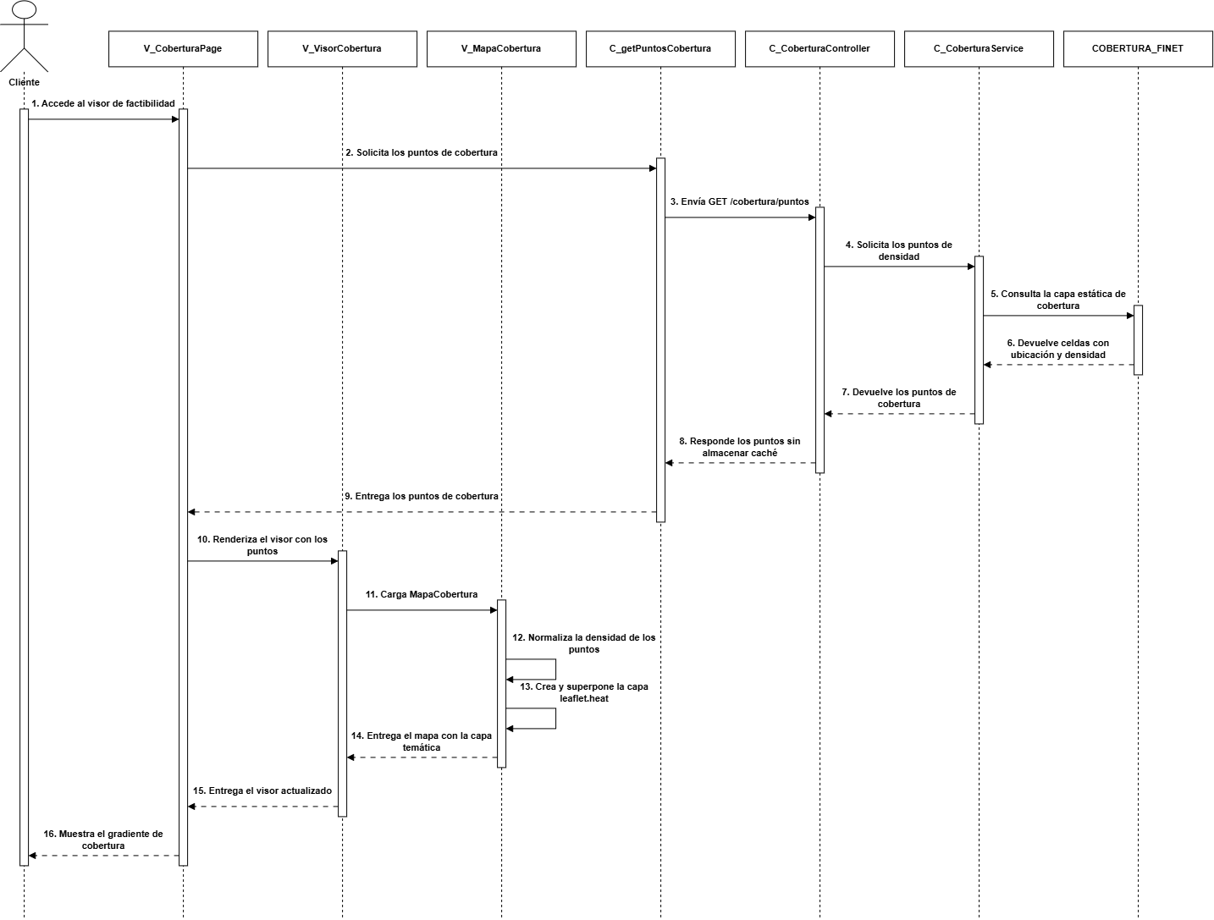
Figura 6.26: Diagrama de secuencia CU-60 “Visualizando capa de mapa de calor de cobertura”
Fuente: elaborado por los estudiantes de acuerdo a las bases del proyecto, 2026.
El proceso inicia cuando un cliente accede al visor de factibilidad desde la vista V_CoberturaPage, generando una solicitud a través de C_getPuntosCobertura que envía una petición a los controladores C_CoberturaController y C_CoberturaService para consultar la capa estática en COBERTURA_FINET. Una vez se obtiene las celdas con su respectiva ubicación y densidad, el servidor responde entregando los puntos de cobertura a la interfaz sin almacenar caché, permitiendo que la página principal ordene la renderización a V_VisorCobertura, componente que delega en V_MapaCobertura la tarea de normalizar internamente la densidad de los datos y generar una capa térmica superpuesta mediante la librería leaflet.heat, devolviendo finalmente el mapa actualizado para mostrarle al usuario el gradiente visual de factibilidad.
Diagrama de secuencia de la excepción 1 del CU-60:
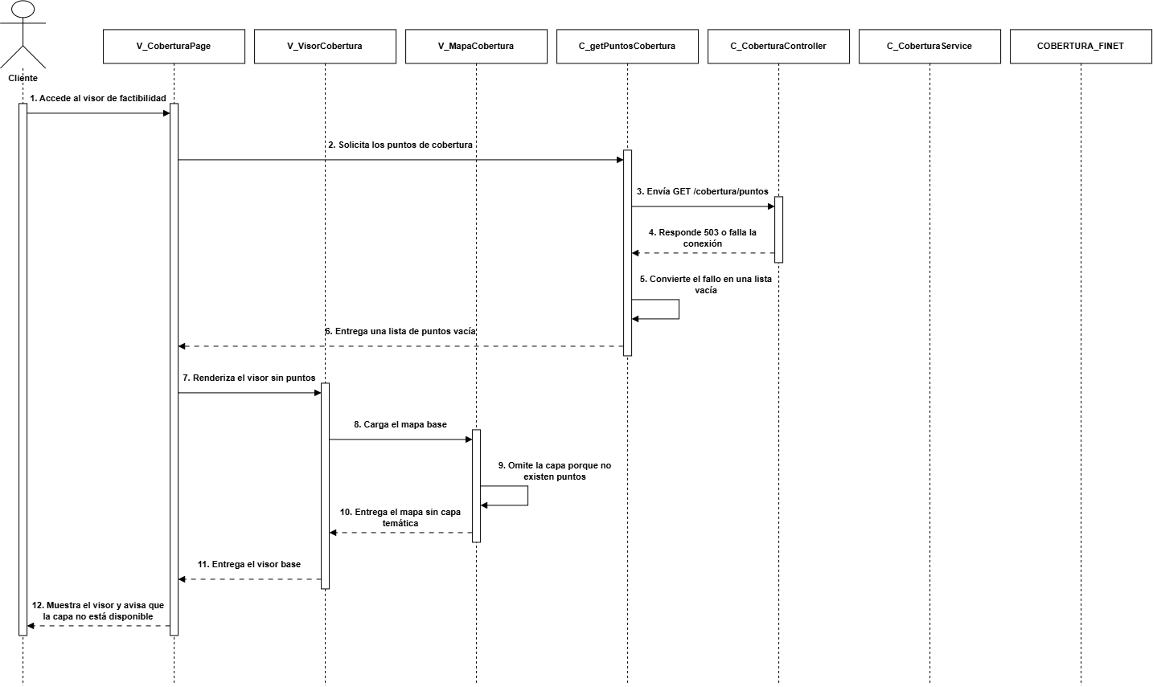
Figura 6.27: Diagrama de secuencia CU-60, excepción 1 “Visualizando capa de mapa de calor de cobertura”
Fuente: elaborado por los estudiantes de acuerdo a las bases del proyecto, 2026
La excepción ocurre cuando un cliente accede al visor de factibilidad en V_CoberturaPage, desencadenando una solicitud hacia C_getPuntosCobertura. Al intentar enviar la petición al controlador mediante C_CoberturaController, se produce un error 503 o falla de conexión, por lo que el sistema intercepta la anomalía y la convierte en una lista de puntos vacía que retorna a la interfaz principal, haciendo que se ordene a los componentes V_VisorCobertura y V_MapaCobertura cargar exclusivamente el mapa base y omitir la generación de la capa temática. Finalmente devuelve el visor en su estado neutro para mostrarlo al usuario junto con una advertencia indicando que la capa de cobertura no se encuentra disponible.
Casos de prueba: Acceder al visor cartográfico y comprobar que la capa de mapa de calor se muestre sobre el mapa base con las distintas densidades de cobertura.
Resultados esperados: El sistema representa la densidad de cobertura mediante un gradiente de colores superpuesto al mapa, manteniendo visibles las calles, comunas y demás referencias geográficas.
Resultados obtenidos: La capa se presenta correctamente mediante áreas de color azul, verde, amarillo y naranja, permitiendo distinguir las zonas con diferentes niveles de cobertura sin ocultar las referencias del mapa base.

A continuación, se presenta la figura 6.28 correspondiente a la vista del caso de prueba “Visualizando capa de mapa de calor de cobertura” del CU-60.

Figura 6.28 Vista “Visualizando capa de mapa de calor de cobertura”
Fuente: elaborado por los estudiantes de acuerdo a las bases del proyecto, 2026.

6.15 Caso de Uso 61: Aplicando zoom sobre el mapa de factibilidad
El usuario modifica la escala de visualización del mapa mediante acciones de zoom para observar con mayor o menor detalle el área de interés. Excepciones: si la interacción de zoom no puede procesarse por limitaciones del navegador o dispositivo, el sistema mantiene la escala actual; si se alcanza el nivel máximo o mínimo permitido de zoom, el sistema impide escalar más allá del rango definido.
A continuación, se presenta la tabla 6.15 del CU N°61.
Nombre | Aplicando zoom sobre el mapa de factibilidad
Prioridad | 3
Actor(es) | Cliente, Sistema
Resumen | El usuario modifica la escala de visualización del mapa mediante acciones de zoom para observar con mayor o menor detalle el área de interés
Frecuencia | Cada vez que el usuario necesita acercar o alejar el mapa para analizar una zona específica
Precondiciones | El visor cartográfico debe estar cargado y el navegador o dispositivo del usuario debe soportar interacciones estándar de zoom
Descripción | El cliente accede al visor cartográfico de factibilidad y realiza una interacción estándar de acercamiento o alejamiento mediante rueda, doble toque, pellizco u otro mecanismo soportado [Excepción 1], el sistema interpreta la acción y recalcula la escala del mapa [Excepción 2], el visor actualiza la visualización mostrando el nuevo nivel de detalle y el cliente continúa explorando la zona con la escala ajustada.
Excepciones | Excepción 1: La interacción de zoom no puede procesarse por limitaciones del navegador o dispositivo. El sistema mantiene la escala actual. Excepción 2: Se alcanza el nivel máximo o mínimo permitido de zoom. El sistema impide escalar más allá del rango definido.
Poscondiciones | El mapa queda visualizado con una nueva escala dentro de los límites permitidos y el usuario dispone de mayor o menor detalle
Dependencias | RF-44, RF-42
Tabla 6.15: CU extendido 61 — Aplicando zoom sobre el mapa de factibilidad.
Fuente: elaborado por los estudiantes de acuerdo a las bases del proyecto, 2026.
A continuación se presenta la figura 6.29 correspondiente al diagrama de secuencia del CU N°61 Aplicando zoom sobre el mapa de factibilidad.
Diagrama de secuencia CU-61:
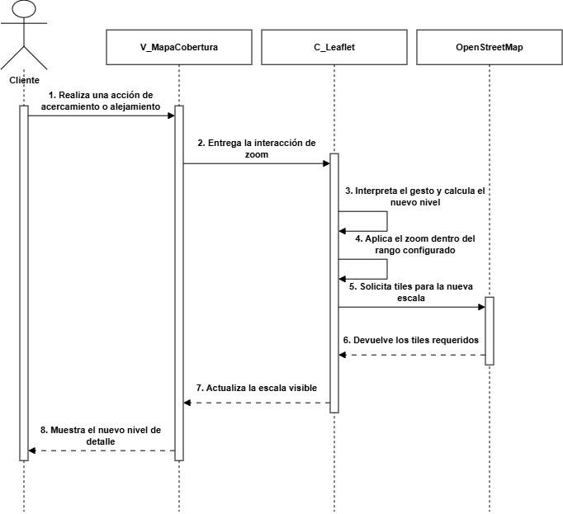
Figura 6.29: Diagrama de secuencia CU-61 “Aplicando zoom sobre el mapa de factibilidad”
Fuente: elaborado por los estudiantes de acuerdo a las bases del proyecto, 2026.
El proceso inicia cuando el cliente realiza una acción de acercamiento o alejamiento (zoom) sobre el componente V_MapaCobertura, el cual transfiere esta interacción a la librería C_Leaflet. El controlador procesa la acción interpretando el gesto para calcular el nuevo nivel y aplica el zoom asegurándose de que se mantenga dentro de los rangos configurados, para luego solicitar las teselas correspondientes a la nueva escala al servicio externo de OpenStreetMap, el cual devuelve las imágenes requeridas permitiendo que C_Leaflet actualice la escala visible de la interfaz. El ciclo termina cuando V_MapaCobertura le muestra finalmente al usuario el mapa renderizado con el nuevo nivel de detalle.
Diagrama de secuencia de la excepción 1 del CU-61:
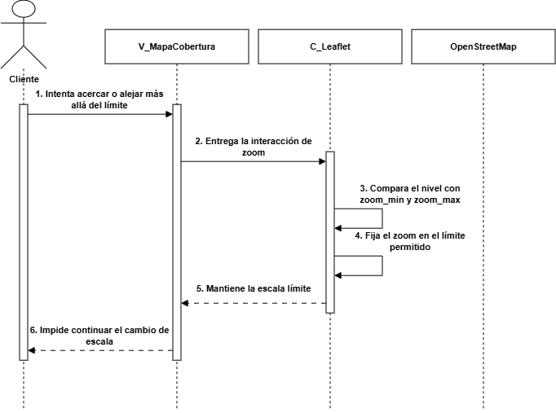
Figura 6.30: Diagrama de secuencia CU-61, excepción 1 “Aplicando zoom sobre el mapa de factibilidad”
Fuente: elaborado por los estudiantes de acuerdo a las bases del proyecto, 2026.
La excepción ocurre cuando un cliente intenta acercar o alejar la vista más allá de los límites permitidos sobre el componente V_MapaCobertura, el cual transfiere esta interacción de zoom al controlador C_Leaflet. Al procesar, la herramienta compara internamente el nivel solicitado contra los parámetros configurados de zoom_min y zoom_max, y al detectar que se excede el rango, interviene fijando el zoom exactamente en el límite permitido, respondiendo a la interfaz con la instrucción de mantener dicha escala límite para que finalmente V_MapaCobertura restrinja el comportamiento visual y le impida al usuario continuar con el cambio de escala, todo esto omitiendo cualquier solicitud de imágenes al servicio externo de OpenStreetMap.
Casos de prueba: Utilizar los controles de acercamiento y alejamiento del visor para modificar el nivel de detalle del mapa de cobertura.
Resultados esperados: El sistema cambia la escala del mapa dentro de los límites permitidos, carga las referencias geográficas correspondientes al nuevo nivel y conserva correctamente la capa de cobertura.
Resultados obtenidos: El visor permite acercar y alejar el mapa correctamente. Las capturas muestran distintos niveles de detalle, manteniendo visibles el mapa base, las calles, los controles y la capa de cobertura durante el cambio de escala.
A continuación, se presentan las figuras 6.31 y 6.32 correspondientes a los distintos niveles de acercamiento del caso de prueba “Aplicando zoom sobre el mapa de factibilidad” del CU-61.

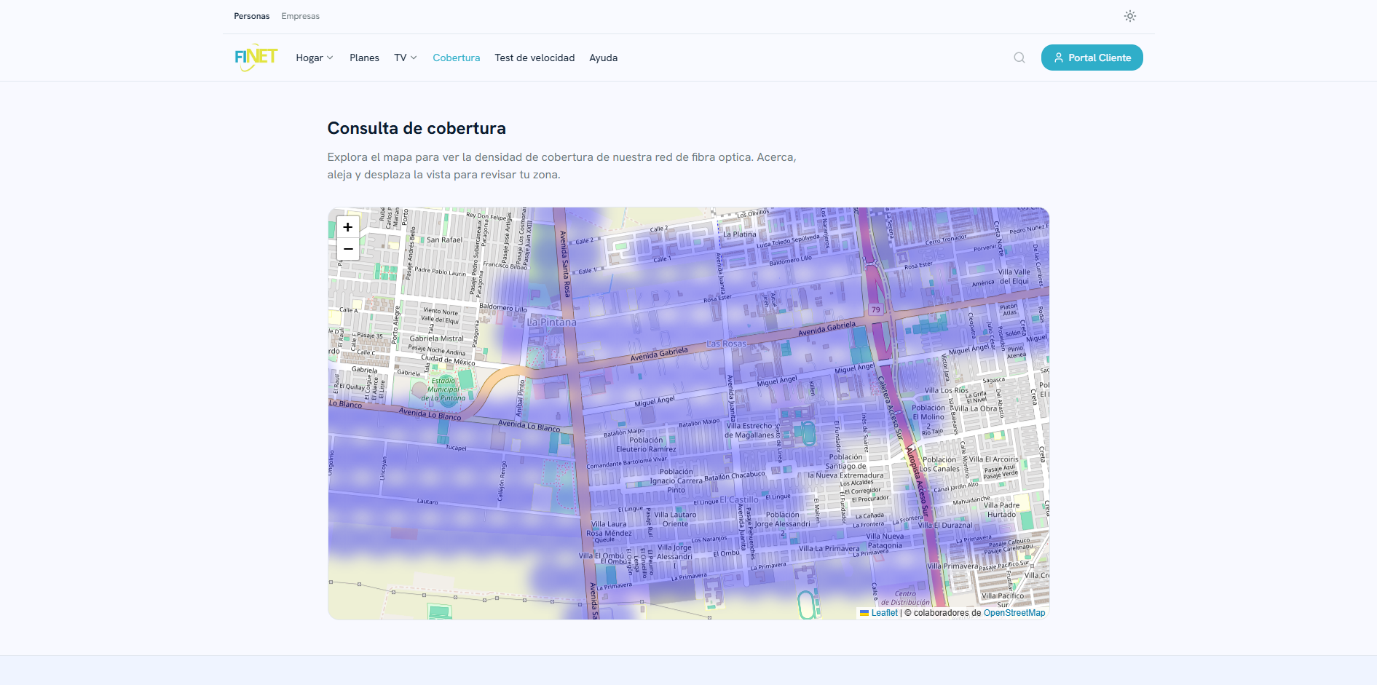
Figura 6.31: Vista “Aplicando zoom sobre el mapa de factibilidad”
Fuente: elaborado por los estudiantes de acuerdo a las bases del proyecto, 2026.
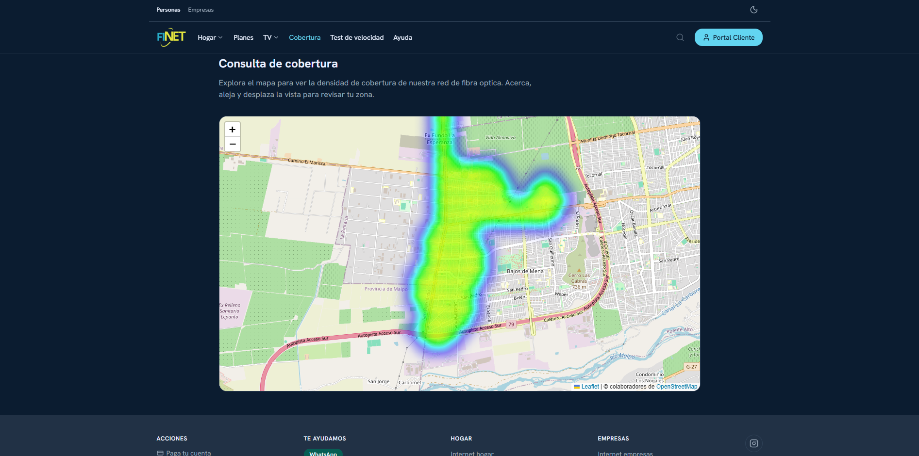
Figura 6.32: Vista “Aplicando zoom sobre el mapa de factibilidad”
Fuente: elaborado por los estudiantes de acuerdo a las bases del proyecto, 2026.

6.16 Caso de Uso 62: Desplazándose por el mapa de factibilidad mediante paneo
El usuario recorre distintas zonas geográficas del mapa arrastrando la vista mediante interacciones estándar de puntero o táctiles para explorar áreas de cobertura. Excepciones: si el navegador o dispositivo no procesa correctamente la interacción de paneo, el sistema mantiene la vista actual; si se alcanza un límite técnico o geográfico del mapa, el sistema impide seguir desplazándose en esa dirección.
A continuación, se presenta la tabla 6.16 del CU N°62.
Nombre | Desplazándose por el mapa de factibilidad mediante paneo
Prioridad | 3
Actor(es) | Cliente, Sistema
Resumen | El usuario recorre distintas zonas geográficas del mapa arrastrando la vista mediante interacciones estándar de puntero o táctiles para explorar áreas de cobertura
Frecuencia | Cada vez que el usuario necesita mover la vista del mapa para explorar una zona geográfica diferente
Precondiciones | El visor cartográfico debe estar cargado y el dispositivo del usuario debe soportar interacciones de arrastre o táctiles
Descripción | El cliente se sitúa sobre el visor cartográfico y realiza una interacción de arrastre o paneo sobre el mapa [Excepción 1], el sistema interpreta la dirección y magnitud del desplazamiento, el cliente actualiza el área geográfica visible en pantalla [Excepción 2], el sistema permite explorar la zona de interés sobre la nueva ubicación del mapa.
Excepciones | Excepción 1: El navegador o dispositivo no procesa correctamente la interacción de paneo. El sistema mantiene la vista actual. Excepción 2: Se alcanza un límite técnico o geográfico del mapa. El sistema impide seguir desplazándose en esa dirección.
Poscondiciones | La ventana visible del mapa cambia a la zona solicitada y el usuario puede explorar áreas adicionales dentro del visor cartográfico
Dependencias | RF-44
Tabla 6.16: CU extendido 62 — Desplazándose por el mapa de factibilidad mediante paneo.
Fuente: elaborado por los estudiantes de acuerdo a las bases del proyecto, 2026.
A continuación se presenta la figura 6.33 correspondiente al diagrama de secuencia del CU N°62 Desplazándose por el mapa de factibilidad mediante paneo.
Diagrama de secuencia CU-62:
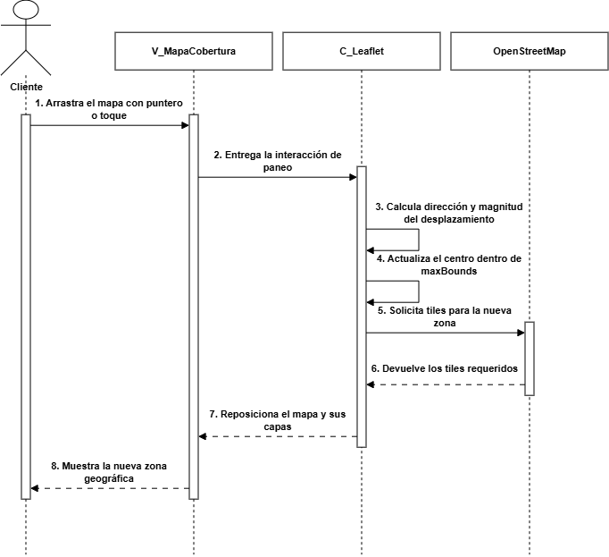
Figura 6.33: Diagrama de secuencia CU-62 “Desplazándose por el mapa de factibilidad mediante paneo”
Fuente: elaborado por los estudiantes de acuerdo a las bases del proyecto, 2026.
El proceso inicia cuando el cliente arrastra el mapa mediante el uso de un puntero o un toque sobre el componente V_MapaCobertura, el cual transfiere inmediatamente esta interacción de paneo al controlador C_Leaflet. Al procesar la acción, la herramienta calcula internamente la dirección y la magnitud del desplazamiento para actualizar el centro geográfico, asegurandose de que la vista se mantenga dentro de los límites configurados (maxBounds), para luego solicitar las teselas correspondientes a la nueva área visible al servicio externo de OpenStreetMap, el cual procesa y devuelve las imágenes requeridas permitiendo que C_Leaflet reposicione el mapa y sus capas superpuestas, finalizando el proceso cuando V_MapaCobertura le muestra al usuario la nueva zona geográfica en pantalla.
Diagrama de secuencia de excepción 1 del CU-62:
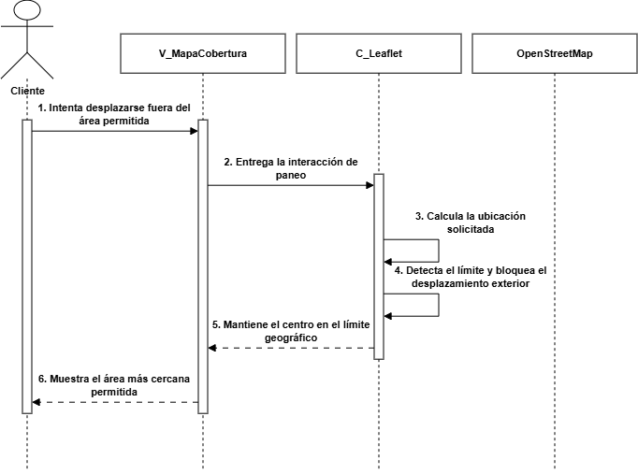
Figura 6.34: Diagrama de secuencia CU-62, excepción 1 “Desplazándose por el mapa de factibilidad mediante paneo”
Fuente: elaborado por los estudiantes de acuerdo a las bases del proyecto, 2026.
La excepción ocurre cuando un cliente intenta desplazarse fuera del área permitida sobre el componente V_MapaCobertura, el cual transfiere esta interacción de paneo al controlador C_Leaflet. Al procesar, la herramienta calcula internamente la ubicación solicitada y, al detectar que las coordenadas exceden los bordes configurados, interviene bloqueando el desplazamiento exterior para mantener el centro de la vista estrictamente dentro del límite geográfico, devolviendo esta directriz a la interfaz para que finalmente V_MapaCobertura frene el movimiento y le muestre al usuario el área permitida más cercana, concluyendo el proceso de contingencia sin llegar a generar ninguna solicitud de imágenes al servicio externo de OpenStreetMap.
Casos de prueba: Arrastrar el mapa con el puntero para desplazarse hacia otra zona geográfica dentro de los límites configurados del visor.
Resultados esperados: El sistema actualiza el centro del mapa de acuerdo con el desplazamiento realizado, carga la nueva zona visible y conserva la capa de cobertura y los controles de navegación.
Resultados obtenidos: El mapa se desplaza correctamente hacia una nueva zona, actualizando las calles y referencias geográficas mostradas sin perder la capa de cobertura ni los controles de acercamiento y alejamiento.
A continuación, se presenta la figura 6.35 correspondiente a la vista resultante del caso de prueba “Desplazándose por el mapa de factibilidad mediante paneo” del CU-62.
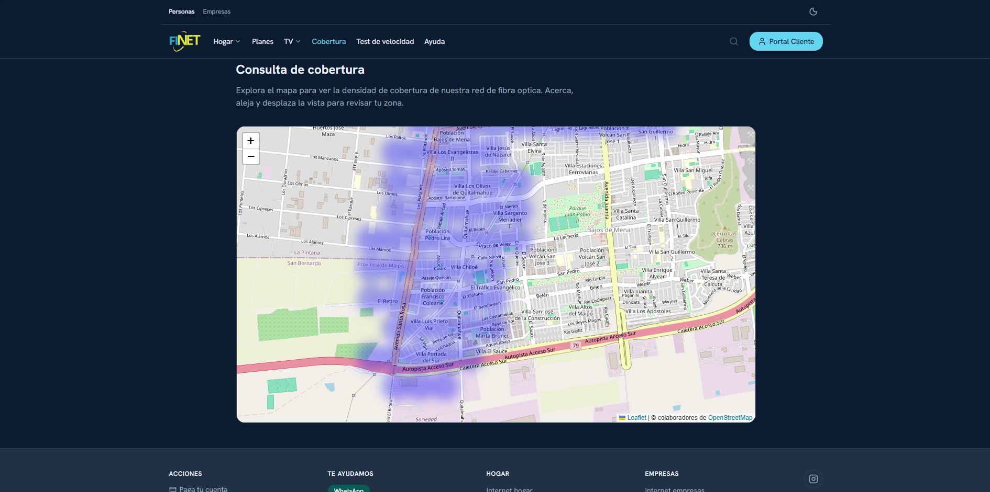
Figura 6.35: Vista “Desplazándose por el mapa de factibilidad mediante paneo”
Fuente: elaborado por los estudiantes de acuerdo a las bases del proyecto, 2026.

6.17 Caso de Uso 71: Registrando solicitud de soporte técnico desde el portal
El cliente completa el formulario de soporte técnico del portal describiendo su problema y seleccionando una categoría, y el sistema lo registra generando un código único de seguimiento. Excepciones: si el cliente intenta enviar el formulario sin completar los campos obligatorios, el sistema informa los campos pendientes e impide el envío hasta que sean completados; si la sección de soporte técnico no está disponible al momento del registro, el sistema informa al cliente que no fue posible registrar su solicitud e invita a intentarlo más tarde.
A continuación, se presenta la tabla 6.17 del CU N°71.
Nombre | Registrando solicitud de soporte técnico desde el portal
Prioridad | 2
Actor(es) | Cliente, Sistema
Resumen | El cliente completa el formulario de soporte técnico del portal describiendo su problema y seleccionando una categoría, y el sistema lo registra generando un código único de seguimiento
Frecuencia | Cada vez que el cliente requiera registrar una solicitud de soporte técnico desde el portal
Precondiciones | El cliente ha iniciado sesión en el portal y el formulario de soporte técnico está disponible
Descripción | El cliente accede al formulario de soporte técnico desde el portal, el sistema presenta el formulario con los campos de descripción y las categorías de tipificación disponibles, el cliente describe su problema y selecciona la categoría correspondiente, el cliente intenta enviar el formulario sin completar los campos obligatorios [Excepción 1], el cliente envía el formulario, el sistema registra la solicitud de soporte técnico [Excepción 2], el sistema genera el código único de seguimiento y lo muestra al cliente, el sistema notifica el registro al cliente por sus canales de contacto.
Excepciones | Excepción 1: El cliente intenta enviar el formulario sin completar los campos obligatorios. El sistema informa los campos pendientes e impide el envío hasta que sean completados. Excepción 2: La sección de soporte técnico no está disponible al momento del registro. El sistema informa al cliente que no fue posible registrar su solicitud e invita a intentarlo más tarde.
Poscondiciones | La solicitud de soporte técnico queda registrada con su categoría de tipificación, el cliente recibe el código único de seguimiento y es notificado por sus canales de contacto
Dependencias | RF-53, RF-48
Tabla 6.17: CU extendido 71 — Registrando solicitud de soporte técnico desde el portal.
Fuente: elaborado por los estudiantes de acuerdo a las bases del proyecto, 2026.
A continuación se presenta la figura 6.36 correspondiente al diagrama de secuencia del CU N°71 Registrando solicitud de soporte técnico desde el portal.
Diagrama de CU-71:
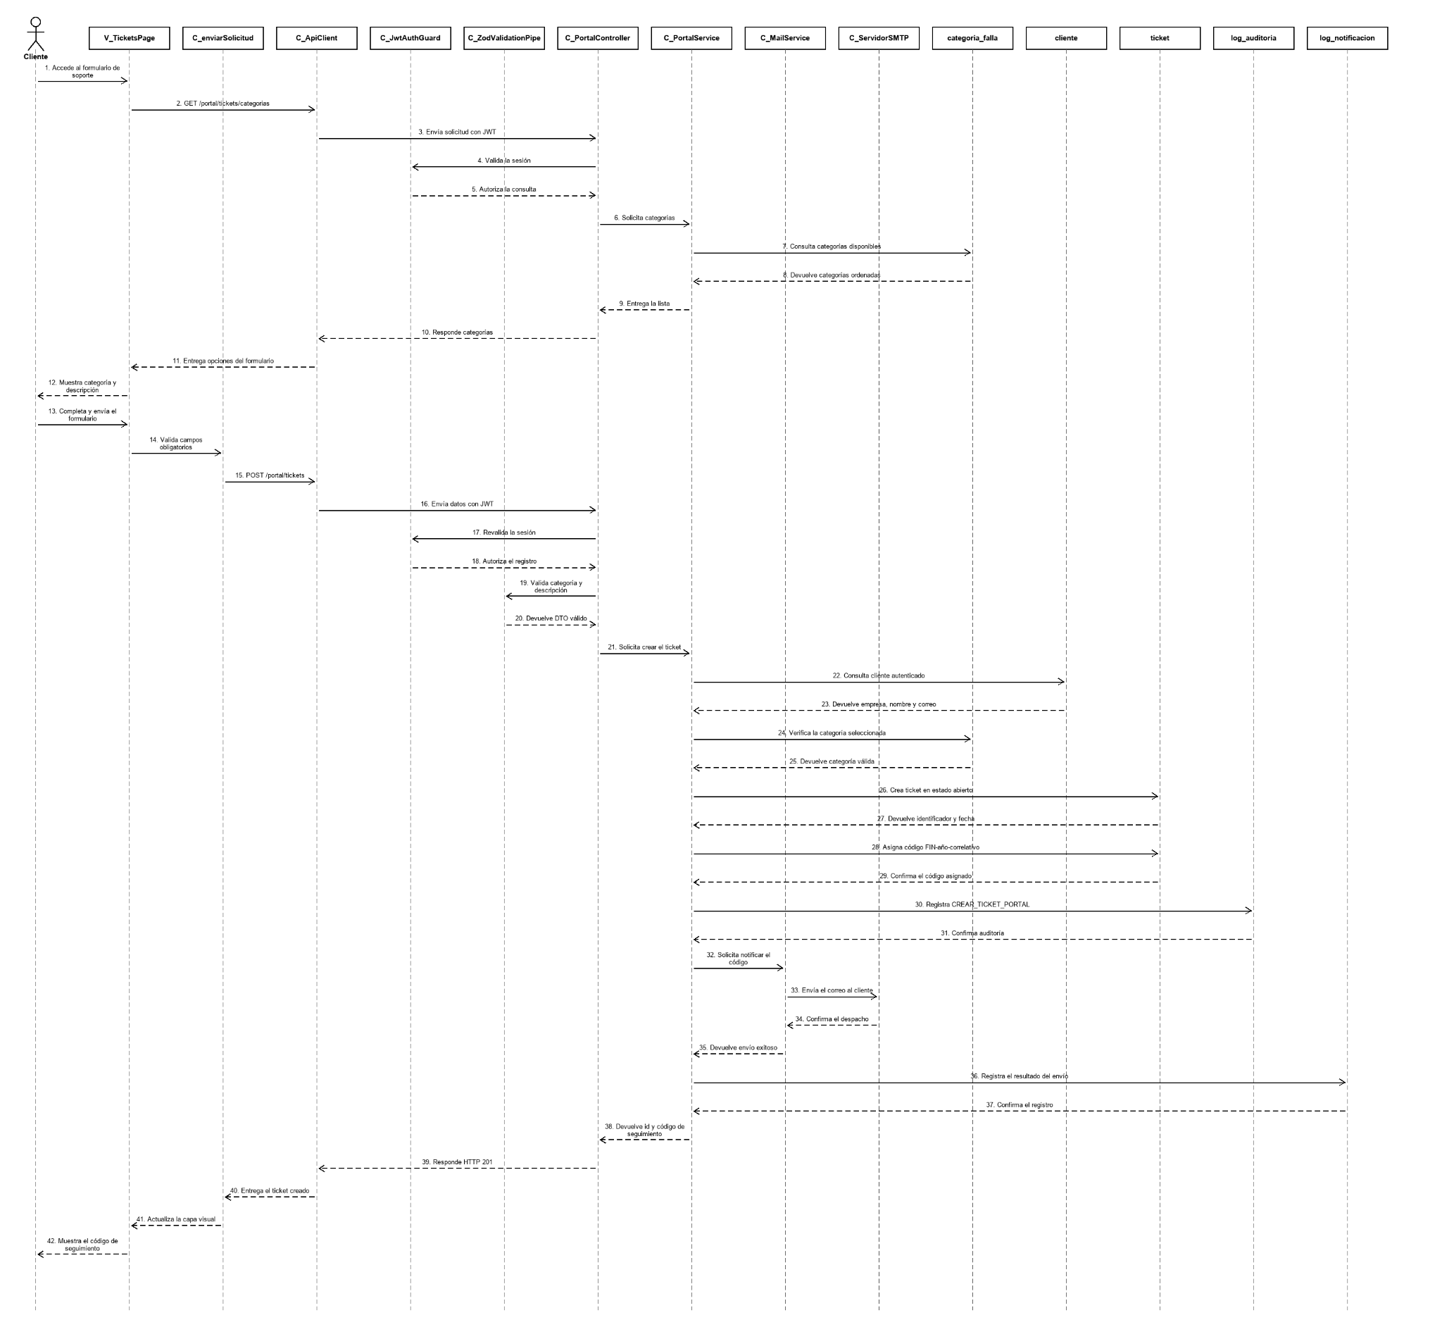
Figura 6.36: Diagrama de secuencia CU-71 “Registrando solicitud de soporte técnico desde el portal”
Fuente: elaborado por los estudiantes de acuerdo a las bases del proyecto, 2026.
El proceso comienza cuando el cliente accede al formulario de soporte mediante V_TicketPage. La vista utiliza C_ApiClient para solicitar las categorías de tipificación disponibles. C_JwtAuthGuard válida la sesión del cliente y C_PortalController deriva la consulta a C_PortalService, que recupera las categorías desde categoria_falla. La información regresa hasta la vista, donde se presentan los campos de categoría y descripción.
Después de que el cliente completa y envía el formulario, C_enviarSolicitud comprueba los campos obligados y remite la petición autenticada a C_PortalController. C_ZodValidationPipe valida nuevamente la categoría y la descripción antes de que C_PortalService inicie el registro. El servicio consulta los datos del cliente, verifica que la categoría seleccionada exista y crea el registro ticket con estado abierto, prioridad media y origen portal. A partir del identificador y de la fecha de creación, asigna un código único con el formato FIN-año-correlativo y registra la operación en log_auditoria.
Una vez confirmada la creación, C_PortalService solicita a C_MailService el envío del código de seguimiento mediante C_ServidorSMTP y guarda el resultado en log_notification. Finalmente, el identificador y el código regresan por las capas controladoras hasta V_TicketsPage, que informa al cliente que la solicitud fue registrada correctamente y muestra su código de seguimiento.
Diagrama de secuencia de excepción 1 del CU-71:
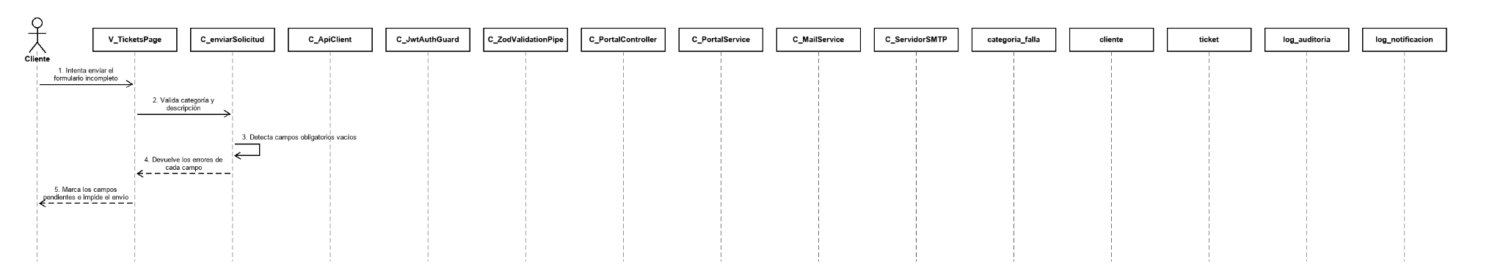
Figura 6.37 Diagrama de secuencia CU-71, excepción 1 “Registrando solicitud de soporte técnico desde el portal”
Fuente: elaborado por los estudiantes de acuerdo a las bases del proyecto, 2026.
La excepción ocurre cuando el cliente intenta enviar el formulario sin seleccionar una categoría o sin ingresar la descripción del problema. V_TicketsPage entrega los datos a C_enviarSolicitud, que detecta los campos obligatorios pendientes y detiene el flujo antes de realizar una petición al servidor. Los errores regresan inmediatamente a la vista, que marca los campos correspondientes, mantiene el formulario disponible e informa al cliente que debe completarlos para continuar. Las demás capas del caso principal permanecen representadas para conservar la estructura del CU-71, pero no intervienen porque el envío se bloquea dentro de la interfaz.
Diagrama de secuencia de excepción 2 del CU-71:
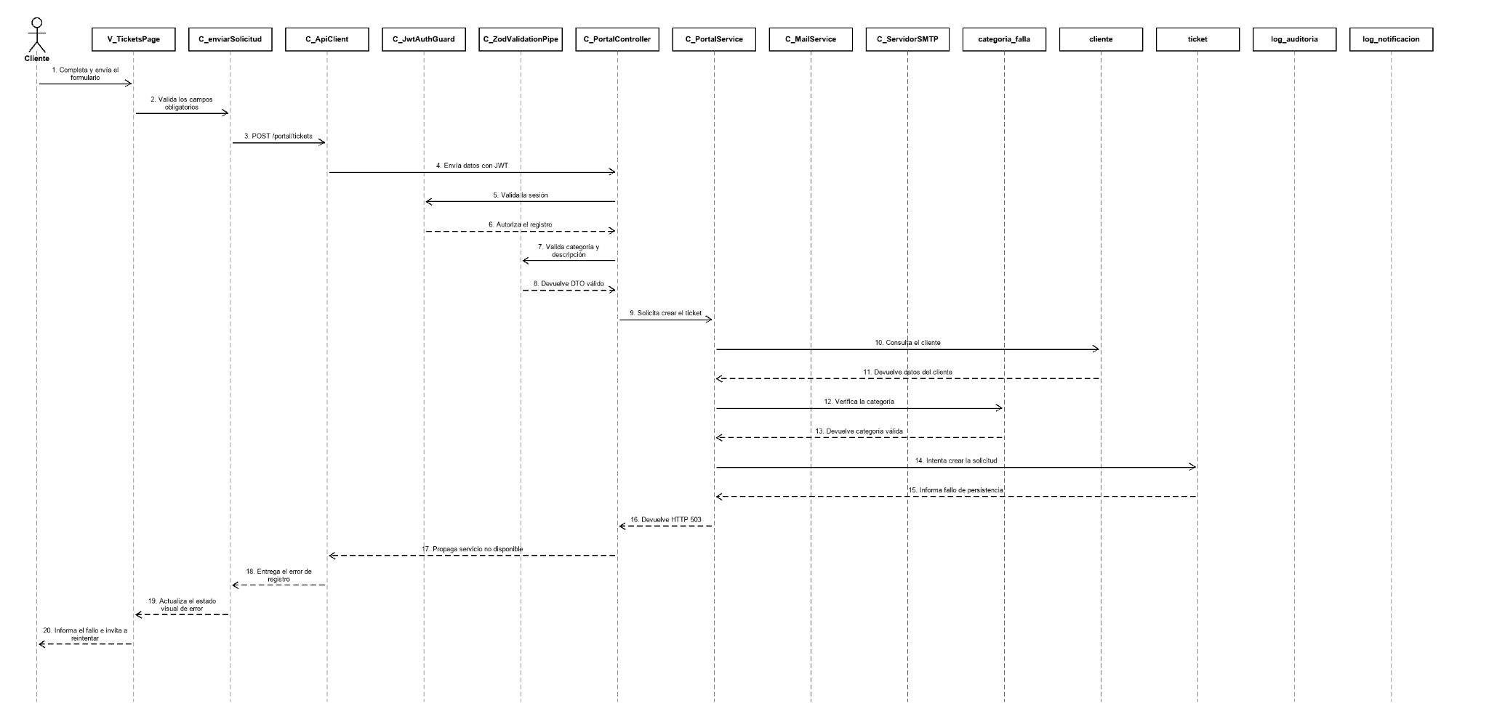
Figura 6.38: Diagrama de secuencia de CU-71, excepción 2 “Registrando solicitud de soporte técnico desde el portal”
Fuente: elaborado por los estudiantes de acuerdo a las bases del proyecto, 2026.
La excepción se presenta cuando la sección de soporte no puede registrar la solicitud, El cliente completa el formulario y las validaciones de la interfaz, la sesión y los datos de entrada finalizan correctamente. C_PortalService consulta al cliente y verifica la categoría seleccionada, pero recibe un fallo al intentar crear el registro en ticket. La transacción se cancela y el servicio responde con un error HTTP 503, sin generar el código de seguimiento ni utilizar las capas de auditoría y notificación.
El error regresa mediante C_PortalController, C_ApiClient y C_eviarSolicitud hasta V_TicketsPage. La vista conserva los datos necesarios para permitir un nuevo intento e informa al cliente que no fue posible registrar la solicitud y que debe intentarlo nuevamente más tarde.
Casos de prueba: Iniciar sesión en el portal, acceder a la sección “Tickets de Soporte”, seleccionar una categoría disponible, ingresar una descripción del problema y presionar el botón “Enviar solicitud”. Comprobar que el sistema registre el ticket y presente al cliente su código único de seguimiento.
Resultados esperados: El sistema debe validar que la categoría y la descripción estén completas, registrar la solicitud de soporte con estado abierto, prioridad media y origen portal, generar un código de seguimiento con el formato FIN-año-correlativo y mostrar una confirmación al cliente. Además, debe actualizar el historial de tickets y registrar el resultado de la notificación enviada al correo asociado al cliente.
Resultados obtenidos: El formulario carga correctamente las categorías de soporte y permite ingresar la descripción del problema. Al enviar datos válidos, la solicitud queda registrada y la vista muestra el mensaje de confirmación junto con el código único de seguimiento generado. Los campos del formulario se limpian y el historial se actualiza para incluir el nuevo ticket, manteniendo disponible la información necesaria para realizar su seguimiento.
A continuación, se presentan las figuras 6.36, 6.37, 6.38 y 6.39 correspondiente a la vista resultante del caso de prueba “Registrando solicitud de soporte técnico desde el portal” del CU-71.
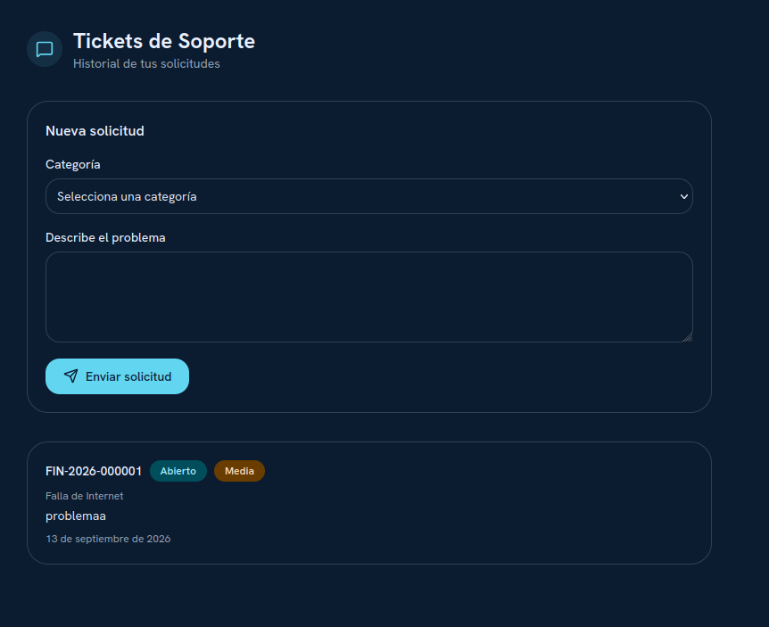
Figura 6.36: Vista “Registrando solicitud de soporte técnico desde el portal”
Fuente: elaborado por los estudiantes de acuerdo a las bases del proyecto, 2026.
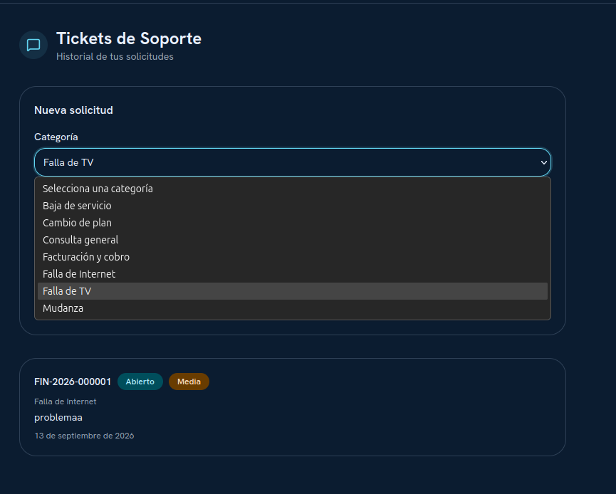
Figura 6.37: Vista “Registrando solicitud de soporte técnico desde el portal”
Fuente: elaborado por los estudiantes de acuerdo a las bases del proyecto, 2026.
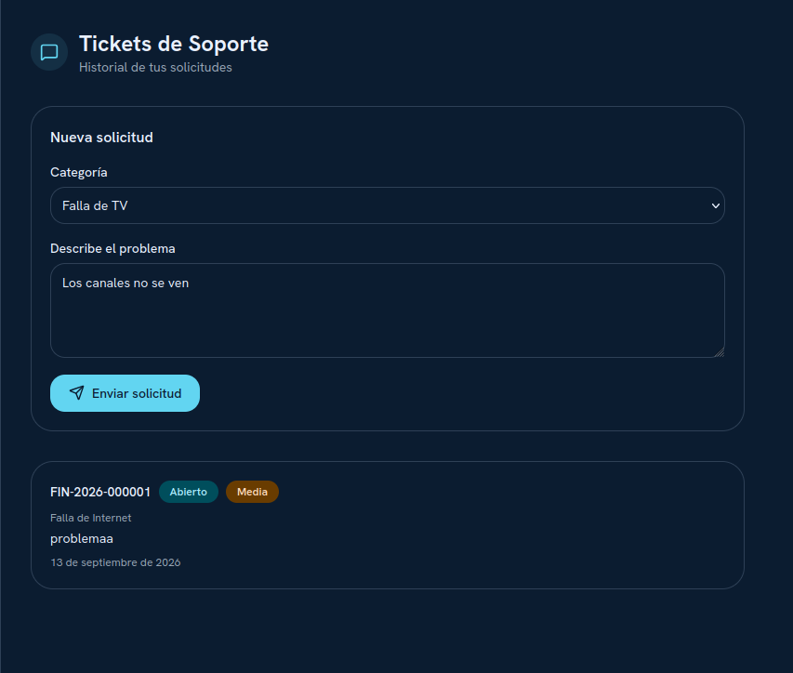
Figura 6.38: Vista “Registrando solicitud de soporte técnico desde el portal”
Fuente: elaborado por los estudiantes de acuerdo a las bases del proyecto, 2026.
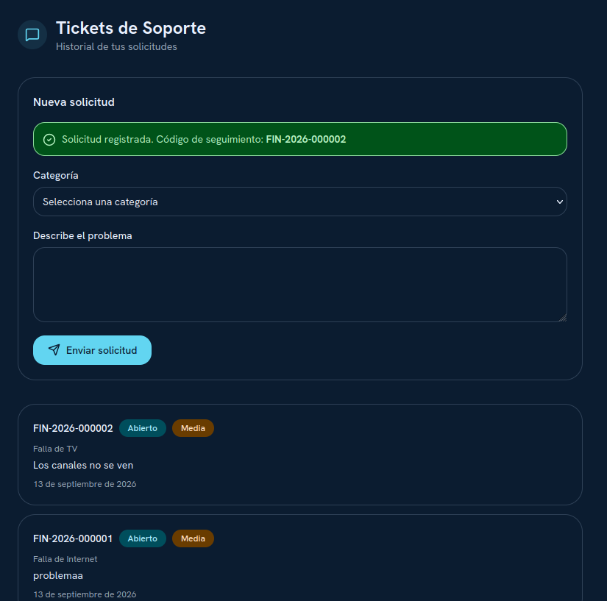
Figura 6.39: Vista “Registrando solicitud de soporte técnico desde el portal”
Fuente: elaborado por los estudiantes de acuerdo a las bases del proyecto, 2026.

6.18 Caso de Uso 72: Generando etiquetas de indexación por sección y plan
El cliente accede a una sección o plan de servicio del sitio, momento en que el sistema identifica la ruta solicitada y genera dinámicamente las etiquetas de título, descripción e información para compartir. Estas etiquetas se incorporan en la cabecera de la página antes de presentarla al usuario. Excepciones: si la sección o el plan no cuenta con información suficiente, el sistema utiliza valores genéricos para el título, la descripción y la imagen, evitando que la página sea presentada o indexada sin metadatos.

A continuación, se presenta la tabla 6.18 del CU N°72.
Nombre | Generando etiquetas de indexación por sección y plan
Prioridad | 4
Actor(es) | Cliente, Sistema
Resumen | El sistema genera dinámicamente las etiquetas de título, descripción e información de compartido para cada sección y plan de servicio, permitiendo se muestre información relevante al indexar o compartir las páginas
Frecuencia | Cada vez que se accede a una sección o plan de servicio del sitio por un cliente
Precondiciones | El sitio está activo y cada sección o plan tiene definida la información necesaria para generar sus etiquetas
Descripción | Un cliente accede a una sección o plan de servicio del sitio, el sistema identifica la sección o plan correspondiente a la ruta solicitada [Excepción 1], el sistema genera dinámicamente las etiquetas de título, descripción e información de compartido con los datos asociados a esa sección o plan, el sistema incluye las etiquetas generadas en la cabecera de la página antes de retornarla al solicitante.
Excepciones | Excepción 1: La sección o plan no tiene información suficiente para generar las etiquetas. El sistema aplica valores por defecto genéricos del sitio para título, descripción e imagen, evitando que la página se indexe sin metadatos.
Poscondiciones | La página retornada contiene las etiquetas de título, descripción e información de compartido correctamente generadas para su sección o plan correspondiente
Dependencias | RF-55, RF-58
Tabla 6.18: CU extendido 72 — Generando etiquetas de indexación por sección y plan.
Fuente: elaborado por los estudiantes de acuerdo a las bases del proyecto, 2026.
A continuación se presenta la figura 6.40 correspondiente al diagrama de secuencia del CU N°72 Generando etiquetas de indexación por sección y plan.

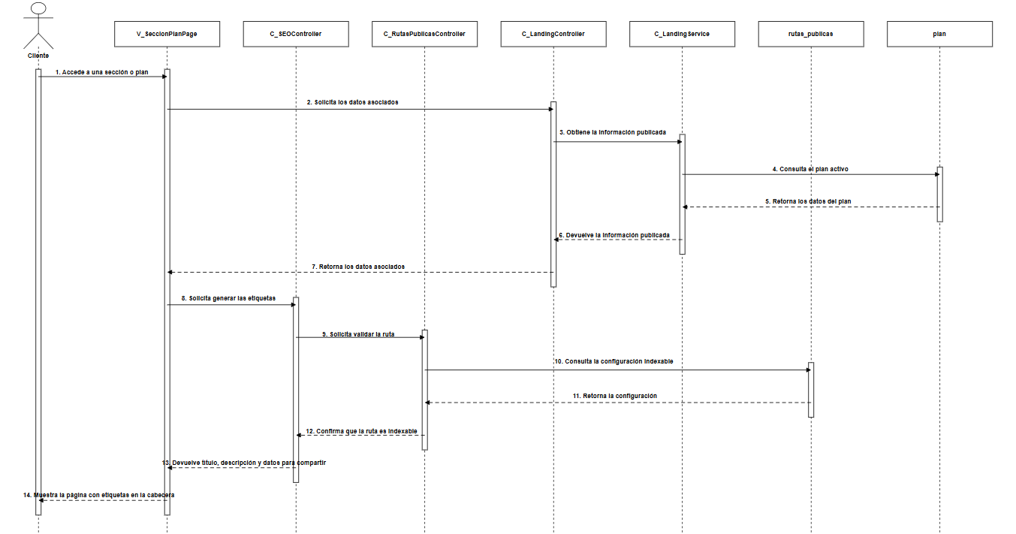

Figura 6.40: Diagrama de secuencia CU-72 “Generando etiquetas de indexación por sección y plan”
Fuente: elaborado por los estudiantes de acuerdo a las bases del proyecto, 2026.
El proceso inicia cuando el cliente accede a una sección o plan mediante V_SeccionPlanPage, la cual solicita a C_LandingController los datos asociados al contenido seleccionado. El controlador obtiene la información publicada por medio de C_LandingService, que consulta en plan los datos del plan activo y devuelve el resultado hasta la vista. A continuación, V_SeccionPlanPage solicita a C_SEOController la generación de las etiquetas de indexación. Este valida que la ruta pueda indexarse mediante C_RutasPublicasController y la información de rutas_publicas. Una vez confirmada la ruta, C_SEOController genera el título, la descripción y los datos para compartir, los devuelve a la vista y esta incorpora las etiquetas en la cabecera antes de presentar la página al cliente.

A continuación se presenta la figura 6.41 correspondiente al diagrama de secuencia Excepcion 1 del CU N°72 Generando etiquetas de indexación por sección y plan.

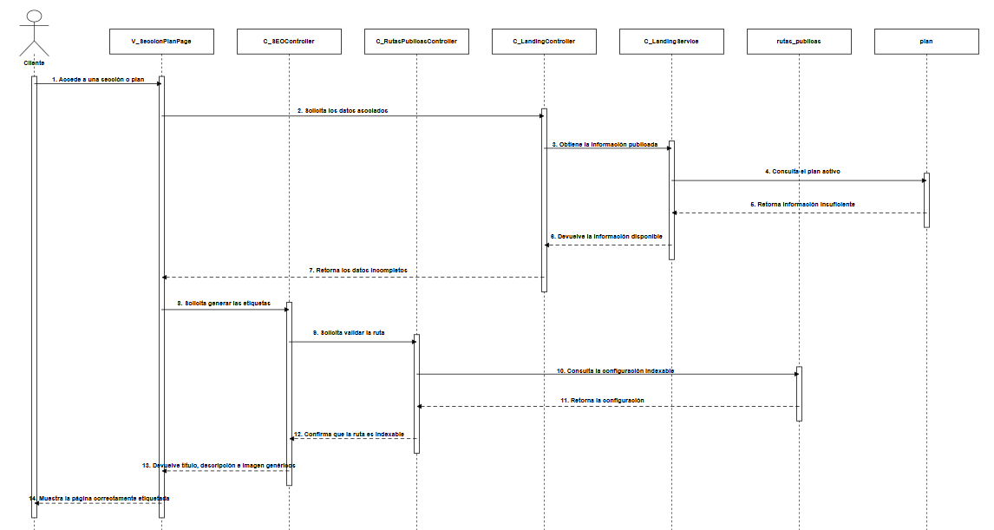
Figura 6.41: Diagrama de secuencia CU-72 Excepción 1 “Generando etiquetas de indexación por sección y plan”
Fuente: elaborado por los estudiantes de acuerdo a las bases del proyecto, 2026.
La excepción ocurre cuando el cliente accede a una sección o plan cuya información no es suficiente para construir todas las etiquetas. V_SeccionPlanPage solicita los datos a C_LandingController, que consulta mediante C_LandingService el registro plan y recibe solamente la información disponible. Después de validar la ruta con C_SEOController, C_RutasPublicasController y rutas_publicas, el sistema reconoce que faltan datos y genera valores genéricos para el título, la descripción y la imagen. Estas etiquetas se devuelven a V_SeccionPlanPage, permitiendo mostrar al cliente una página correctamente etiquetada y evitando que el contenido quede sin metadatos.
Casos de prueba: Acceder a distintas secciones y planes de servicio del sitio, verificar que el sistema identifique correctamente la ruta solicitada y genere de forma dinámica las etiquetas de título, descripción e información para compartir. Comprobar además el comportamiento cuando una sección o plan no cuenta con información suficiente, validando que se apliquen los valores genéricos definidos por el sistema.
Resultados esperados: El sistema debe identificar la sección o plan correspondiente según la ruta solicitada, generar dinámicamente las etiquetas de título, descripción e información de compartido con los datos asociados a esa sección o plan, e incluir estas etiquetas en la cabecera de la página antes de presentarla al usuario. En los casos donde la sección o plan no tenga información suficiente, el sistema debe aplicar valores genéricos por defecto para el título, la descripción y la imagen, evitando que la página sea presentada o indexada sin metadatos.
Resultados obtenidos: Al acceder a las distintas secciones y planes de servicio, el sistema identifica correctamente la ruta solicitada y genera las etiquetas de título, descripción y compartido con la información asociada, incorporándose en la cabecera de la página antes de renderizarla. Al probar con una sección sin datos completos, el sistema aplica automáticamente los valores genéricos configurados, evitando que la página quede sin metadatos. Las etiquetas generadas se reflejan correctamente en las vistas previas de compartición, manteniendo consistencia entre el contenido mostrado y la información indexada.
A continuación, se presenta la figura 6.42 correspondiente a la vista resultante del caso de prueba “Generando etiquetas de indexación por sección y plan” del CU-72.
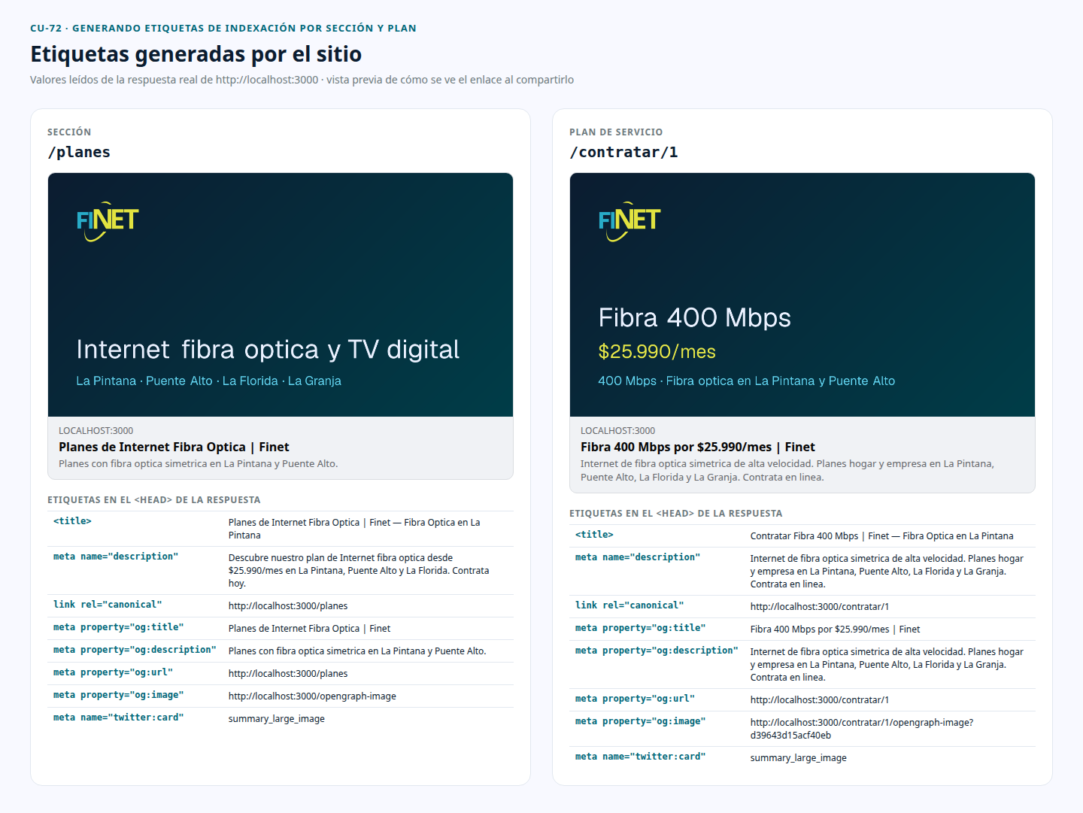
Figura 6.42: Vista “Generando etiquetas de indexación por sección y plan”
Fuente: elaborado por los estudiantes de acuerdo a las bases del proyecto, 2026.

6.19 Caso de Uso 73: Accediendo a términos, condiciones y políticas de privacidad
El cliente accede desde el pie de página del sitio web a las secciones de Términos y Condiciones o Políticas de Privacidad para consultar la información legal y el tratamiento de sus datos personales conforme a la normativa vigente. El sistema recibe la solicitud, recupera el contenido correspondiente y presenta la página seleccionada. Como excepción, si la página no está disponible o su contenido no puede recuperarse, el sistema informa al cliente sobre la indisponibilidad temporal y le recomienda intentarlo nuevamente más tarde.
A continuación, se presenta la tabla 6.19 del CU N°73.
Nombre | Accediendo a términos, condiciones y políticas de privacidad
Prioridad | 4
Actor(es) | Cliente, Sistema
Resumen | El cliente accede desde el pie de página del sitio a las páginas de Términos y Condiciones y Políticas de Privacidad donde el sistema presenta el detalle del tratamiento de datos personales conforme a la ley vigente
Frecuencia | Cada vez que el cliente requiera consultar los términos, condiciones o políticas de privacidad del sitio
Precondiciones | El sitio está activo y las páginas de Términos y Condiciones y Políticas de Privacidad están publicadas y actualizadas
Descripción | El cliente accede al pie de página del sitio y selecciona el enlace a Términos y Condiciones o Políticas de Privacidad, el sistema recibe la solicitud y recupera el contenido de la página correspondiente [Excepción 1], el cliente tiene disponible la página con el detalle del tratamiento de datos personales conforme a la ley vigente.
Excepciones | Excepción 1: La página no está disponible o su contenido no puede ser recuperado. El sistema informa al cliente que la página no se encuentra disponible en este momento e invita a intentarlo más tarde.
Poscondiciones | El cliente visualiza el contenido completo de la página de Términos y Condiciones o Políticas de Privacidad según lo seleccionado
Dependencias | RF-56, RF-59
Tabla 6.19: CU extendido 73 — Accediendo a términos, condiciones y políticas de privacidad.
Fuente: elaborado por los estudiantes de acuerdo a las bases del proyecto, 2026.
A continuación se presenta la figura 6.43 correspondiente al diagrama de secuencia Principal del CU N°73 Accediendo a términos, condiciones y políticas de privacidad.
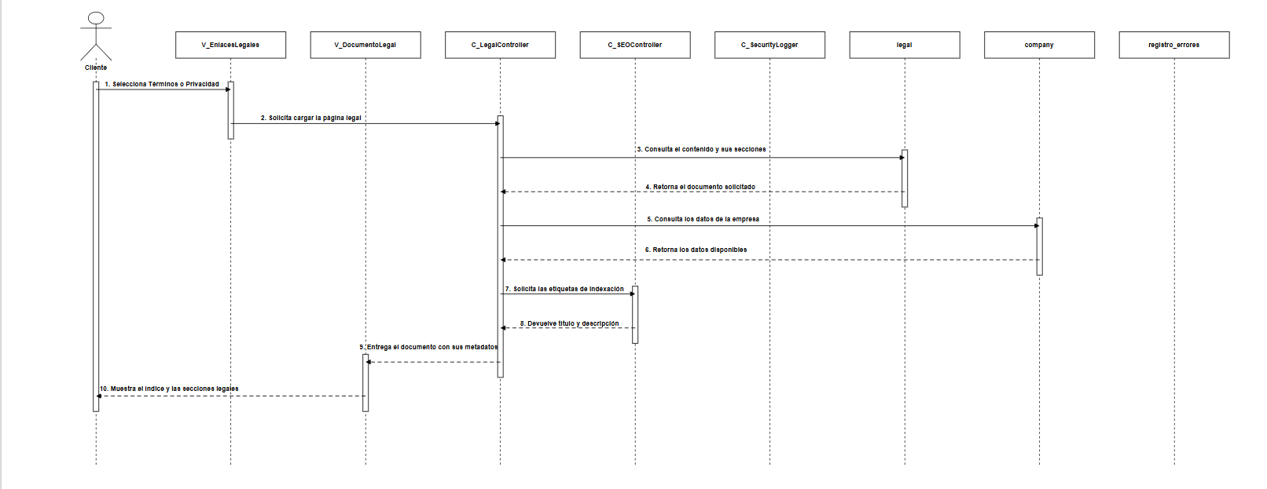

Figura 6.43: Diagrama de secuencia CU-73 “Accediendo a términos, condiciones y políticas de privacidad”
Fuente: elaborado por los estudiantes de acuerdo a las bases del proyecto, 2026.
El proceso inicia cuando el cliente selecciona el enlace de Términos o Política de Privacidad desde V_EnlacesLegales. La vista solicita a C_LegalController cargar la página correspondiente, por lo que el controlador consulta en legal el contenido y las secciones del documento y obtiene desde company los datos disponibles de la empresa. A continuación, C_LegalController solicita a C_SEOController las etiquetas de indexación asociadas a la ruta. Una vez reunido el contenido, los datos empresariales y los metadatos, el controlador entrega el documento a V_DocumentoLegal, que organiza su índice y sus secciones y finalmente presenta la información legal al cliente.
A continuación se presenta la figura 6.44 correspondiente al diagrama de secuencia Excepción 1 del CU N°73 Accediendo a términos, condiciones y políticas de privacidad.

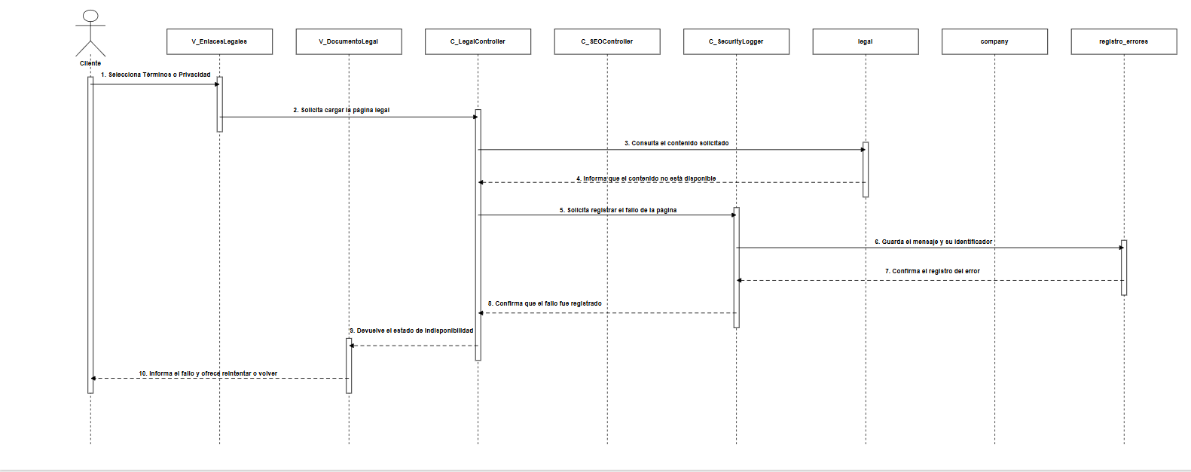
Figura 6.44: Diagrama de secuencia CU-73 Excepción 1 “Accediendo a términos, condiciones y políticas de privacidad”
Fuente: elaborado por los estudiantes de acuerdo a las bases del proyecto, 2026.
La excepción ocurre cuando el cliente selecciona Términos o Política de Privacidad y el contenido legal no puede recuperarse. Después de recibir el fallo desde legal, C_LegalController solicita a C_SecurityLogger registrar el problema en registro_errores junto con el mensaje y su identificador. Una vez confirmado el registro, el controlador devuelve a V_DocumentoLegal el estado de indisponibilidad. La vista informa al cliente que la página no se encuentra disponible en ese momento y le ofrece las opciones de reintentar la carga o regresar al inicio.
Casos de prueba: Acceder desde el pie de página del sitio a las secciones de Términos y Condiciones y de Políticas de Privacidad, verificar que el sistema recupere y presente correctamente el contenido de cada página. Comprobar además el comportamiento cuando la página solicitada no está disponible o su contenido no puede recuperarse.
Resultados esperados: El sistema debe recibir la solicitud del cliente al seleccionar el enlace correspondiente, recuperar el contenido de la página de Términos y Condiciones o de Políticas de Privacidad y presentarla con el detalle del tratamiento de datos personales conforme a la normativa vigente. En caso de que la página no esté disponible o su contenido no pueda ser recuperado, el sistema debe informar al cliente sobre la indisponibilidad temporal y recomendarle intentarlo nuevamente más tarde.
Resultados obtenidos: Al seleccionar los enlaces desde el pie de página, el sistema recupera correctamente el contenido de las páginas de Términos y Condiciones y de Políticas de Privacidad, mostrando al cliente el detalle completo del tratamiento de sus datos personales. Al simular la indisponibilidad de una página, el sistema despliega el mensaje informando que el contenido no se encuentra disponible en ese momento e invita al cliente a intentarlo más tarde, sin generar errores ni dejar la vista incompleta.
A continuación, se presenta la figura 6.45 correspondiente a la vista resultante del caso de prueba “Accediendo a términos, condiciones y políticas de privacidad” del CU-73.

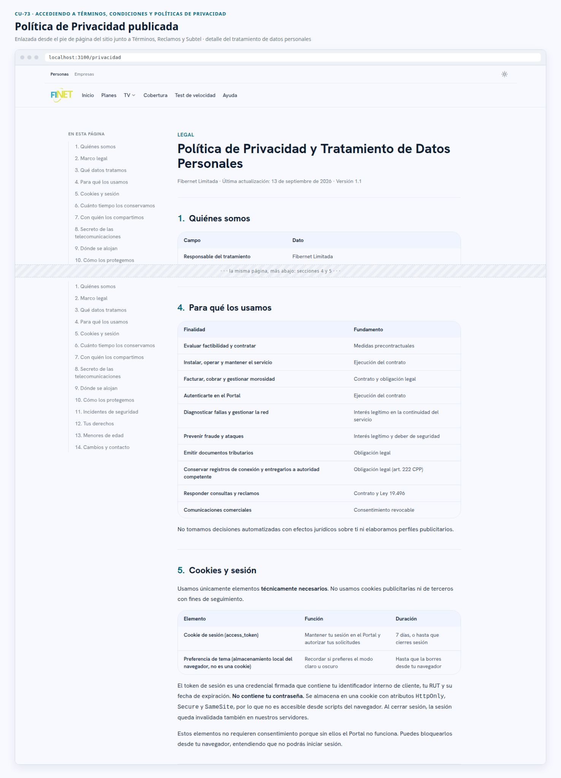
Figura 6.45: Vista “Accediendo a términos, condiciones y políticas de privacidad”
Fuente: elaborado por los estudiantes de acuerdo a las bases del proyecto, 2026.

6.20 Caso de Uso 74: Generando y actualizando archivos de indexación del sitio
El sistema detecta los cambios realizados en las rutas públicas activas del sitio y recupera el listado actualizado para generar los archivos sitemap.xml y robots.txt. Posteriormente, deja ambos archivos disponibles en sus rutas estándar para que el administrador pueda verificar su publicación y los buscadores consulten la información de indexación. Excepciones: si el sistema no puede acceder al registro de rutas, conserva la última versión válida de los archivos y registra el error para su posterior revisión, evitando reemplazarlos con información incompleta.
A continuación, se presenta la tabla 6.19 del CU N°74.
Nombre | Generando y actualizando archivos de indexación del sitio
Prioridad | 4
Actor(es) | Administrador, Sistema
Resumen | El sistema genera y mantiene actualizados automáticamente los archivos sitemap.xml y robots.txt con todas las rutas públicas activas del sitio, facilitando la correcta organización e indexación técnica de sus contenidos
Frecuencia | Cada vez que se agregue, modifique o elimine una ruta pública activa del sitio
Precondiciones | El sitio está activo y el sistema tiene acceso al registro de rutas públicas activas
Descripción | El sistema detecta un cambio en las rutas públicas activas del sitio [Excepción 1], recupera el listado actualizado de rutas disponibles, genera o actualiza el archivo sitemap.xml con las rutas públicas correspondientes, actualiza el archivo robots.txt con las directrices de indexación definidas para el sitio, deja ambos archivos disponibles en sus rutas estándar de consulta, el administrador puede verificar que los archivos se encuentren publicados correctamente.
Excepciones | Excepción 1: El sistema no puede acceder al registro de rutas al momento de la generación. El sistema conserva la última versión válida de los archivos y registra el error para revisión, evitando sobrescribirlos con datos incompletos.
Poscondiciones | Los archivos sitemap.xml y robots.txt quedan actualizados con todas las rutas públicas activas y disponibles en sus rutas estándar para consulta de buscadores
Dependencias | RF-58, RF-55
Tabla 6.19: CU extendido 74 — Generando y actualizando archivos de indexación del sitio.
Fuente: elaborado por los estudiantes de acuerdo a las bases del proyecto, 2026.

A continuación se presenta la figura 6.46 correspondiente al diagrama de secuencia del CU N°74 Generando y actualizando archivos de indexación del sitio

.

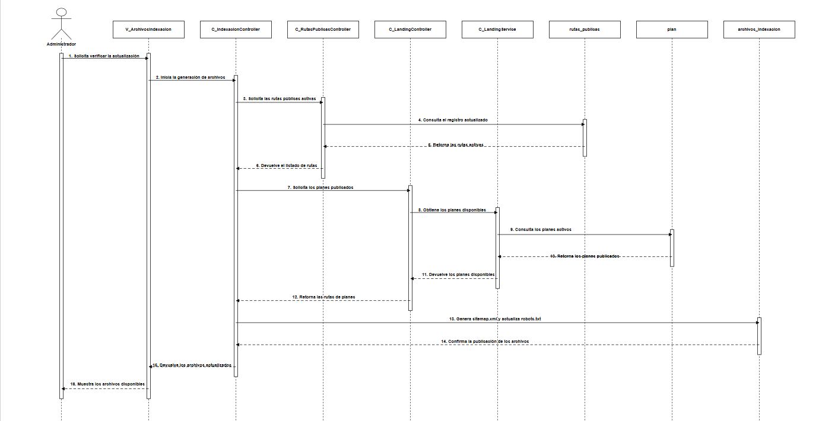

Figura 6.46: Diagrama de secuencia CU-74 “Generando y actualizando archivos de indexación del sitio”
Fuente: elaborado por los estudiantes de acuerdo a las bases del proyecto, 2026.

El proceso inicia cuando el administrador solicita verificar la actualización desde V_ArchivosIndexacion, que ordena a C_IndexacionController generar los archivos de indexación. El controlador obtiene las rutas públicas activas mediante C_RutasPublicasController y rutas_publicas. Luego solicita a C_LandingController las rutas correspondientes a planes publicados; este utiliza C_LandingService para consultar los registros activos en plan y devuelve el resultado. Con la lista completa, C_IndexacionController genera sitemap.xml, actualiza robots.txt y publica ambos mediante archivos_indexacion. Finalmente, el resultado retorna a V_ArchivosIndexacion, donde el administrador puede comprobar que los archivos se encuentran disponibles y actualizados.
A continuación se presenta la figura 6.47 correspondiente al diagrama de secuencia Excepcion 1del CU N°74 Generando y actualizando archivos de indexación del sitio

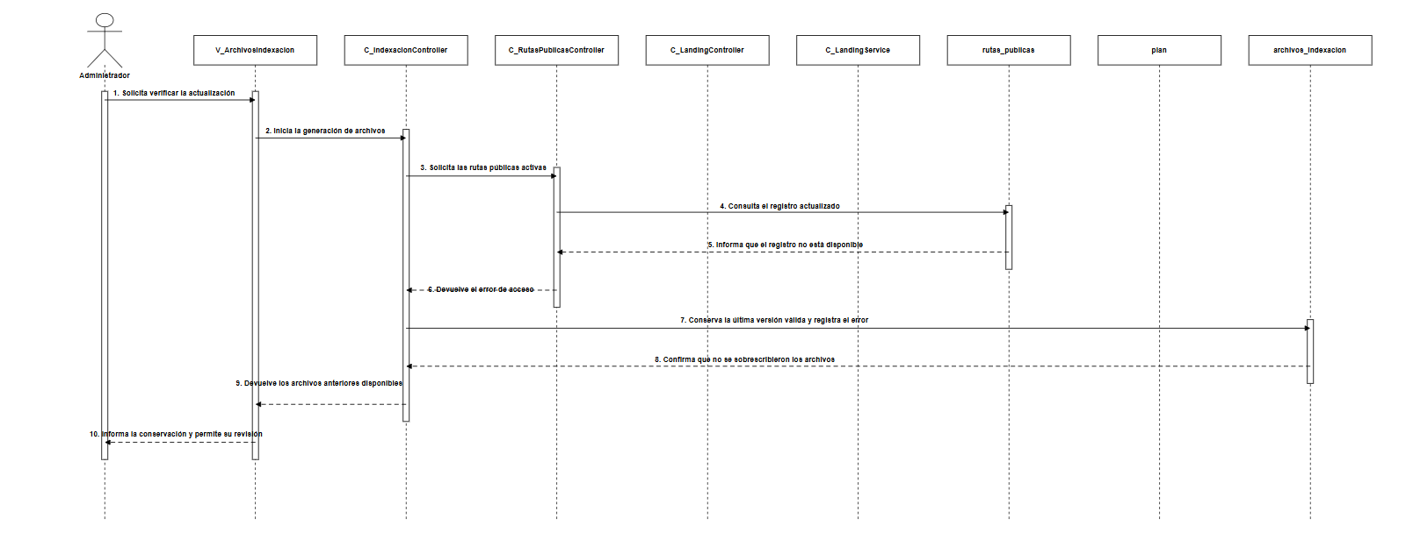
Figura 6.47: Diagrama de secuencia CU-74 Excepción 1 “Generando y actualizando archivos de indexación del sitio”
Fuente: elaborado por los estudiantes de acuerdo a las bases del proyecto, 2026.
La excepción ocurre cuando el administrador solicita verificar la actualización y el sistema no puede acceder al registro de rutas públicas. C_RutasPublicasController consulta rutas_publicas, recibe el error de disponibilidad y lo comunica a C_IndexacionController. Para impedir que se publiquen datos incompletos, el controlador conserva en archivos_indexacion la última versión válida de sitemap.xml y robots.txt y registra el error para su posterior revisión. El sistema devuelve a V_ArchivosIndexacion los archivos anteriores que continúan disponibles y la vista informa al administrador que la versión válida fue conservada.
Casos de prueba: Realizar cambios en las rutas públicas activas del sitio (agregar, modificar o eliminar), verificar que el sistema detecte automáticamente estos cambios y genere o actualice los archivos sitemap.xml y robots.txt. Comprobar además el comportamiento cuando el sistema no puede acceder al registro de rutas al momento de la generación.
Resultados esperados: El sistema debe detectar los cambios realizados en las rutas públicas activas, recuperar el listado actualizado de rutas disponibles y generar o actualizar el archivo sitemap.xml con las rutas correspondientes, junto con el archivo robots.txt con las directrices de indexación definidas para el sitio. Ambos archivos deben quedar disponibles en sus rutas estándar de consulta para que el administrador pueda verificar su correcta publicación. En caso de que el sistema no pueda acceder al registro de rutas, debe conservar la última versión válida de los archivos y registrar el error para su posterior revisión, evitando sobrescribirlos con información incompleta.
Resultados obtenidos: Al agregar, modificar o eliminar rutas públicas del sitio, el sistema detecta el cambio y regenera correctamente los archivos sitemap.xml y robots.txt, reflejando las rutas activas vigentes en cada actualización. Ambos archivos quedan disponibles en sus rutas estándar, permitiendo al administrador verificar su publicación. Al simular la falta de acceso al registro de rutas, el sistema conserva la última versión válida de los archivos y registra el error correspondiente, sin reemplazar la información existente por datos incompletos.
A continuación, se presenta la figura 6.48 correspondiente a la vista resultante del caso de prueba “Generando y actualizando archivos de indexación del sitio” del CU-74.

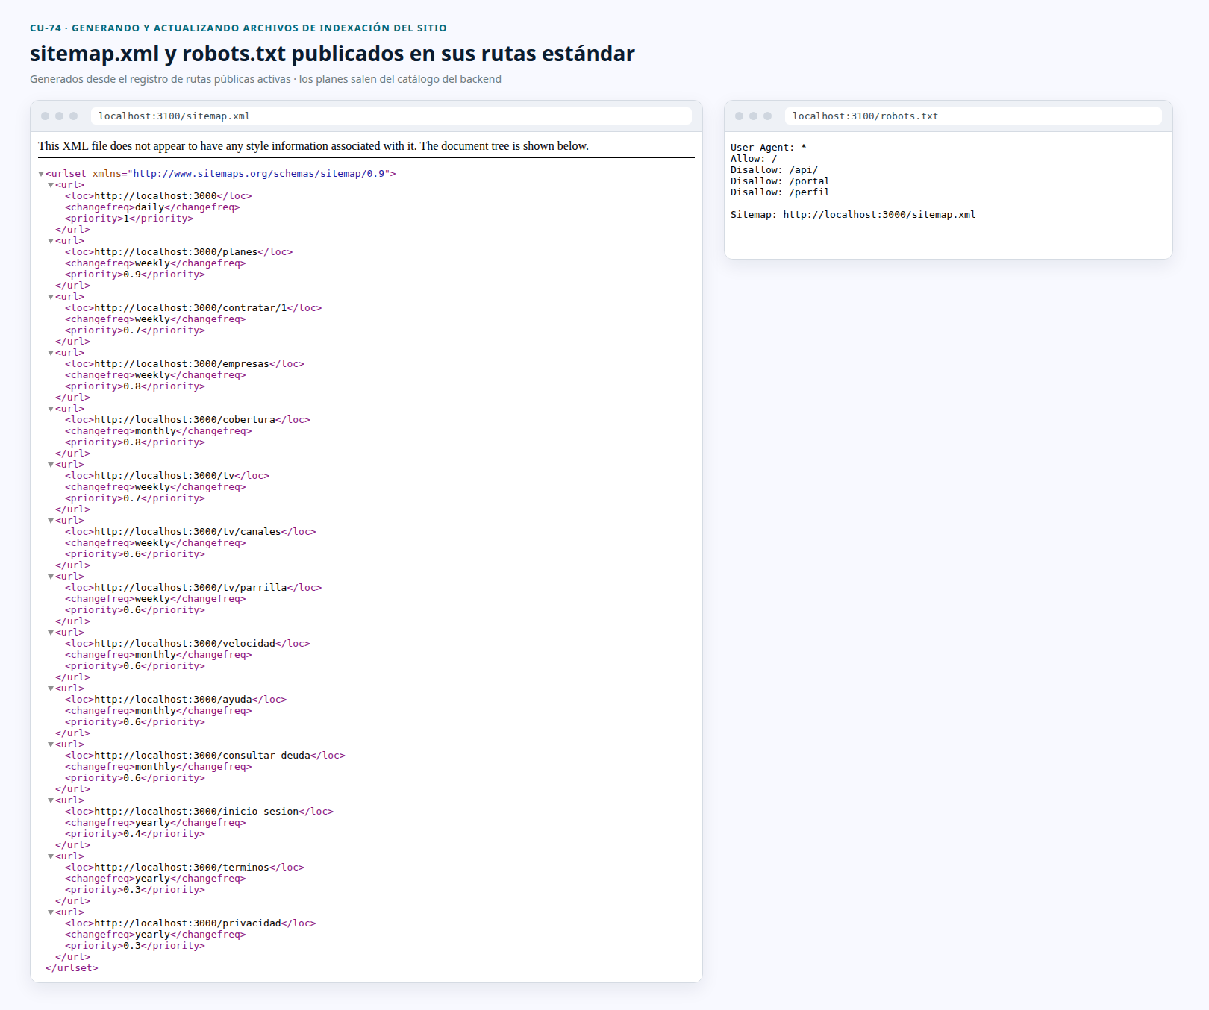

Figura 6.48: Vista “Generando y actualizando archivos de indexación del sitio”
Fuente: elaborado por los estudiantes de acuerdo a las bases del proyecto, 2026.

6.21 Caso de Uso 75: Registrando aceptación de políticas de privacidad en formularios
El cliente completa un formulario de contacto o contratación disponible en el sitio y revisa la casilla obligatoria de aceptación de las políticas de privacidad. Al marcarla y enviar el formulario, el sistema valida la aceptación, registra la decisión junto con los datos capturados y su fecha correspondiente, y continúa procesando la solicitud. Excepciones: si el cliente intenta enviar el formulario sin aceptar las políticas de privacidad, el sistema bloquea el envío, conserva los datos ingresados e informa que debe marcar la casilla para continuar.
A continuación, se presenta la tabla 6.21 del CU N°75.
Nombre | Registrando aceptación de políticas de privacidad en formularios
Prioridad | 4
Actor(es) | Cliente, Sistema
Resumen | En los formularios de captura de datos del sitio, el sistema exige al cliente la aceptación explícita de las políticas de privacidad mediante una casilla obligatoria antes de permitir el envío
Frecuencia | Cada vez que el cliente complete y envíe un formulario de Contacto o Contratación en el sitio
Precondiciones | El cliente está completando un formulario de Contacto o Contratación que incluye la casilla de aceptación de políticas de privacidad
Descripción | El cliente completa los campos del formulario de Contacto o Contratación, el sistema presenta la casilla de aceptación de políticas de privacidad con un enlace directo a la página correspondiente, el cliente marca la casilla confirmando la aceptación explícita, el cliente intenta enviar el formulario sin marcar la casilla [Excepción 1], el cliente envía el formulario, el sistema valida que la casilla fue marcada y registra la aceptación junto con los datos capturados y una marca de tiempo, el sistema procesa el formulario y confirma al cliente el registro exitoso.
Excepciones | Excepción 1: El cliente intenta enviar el formulario sin haber marcado la casilla de aceptación. El sistema bloquea el envío e informa al cliente que debe aceptar las políticas de privacidad para continuar.
Poscondiciones | La aceptación explícita de las políticas de privacidad queda registrada junto con los datos del formulario y una marca de tiempo, y el formulario es procesado exitosamente
Dependencias | RF-59, RF-56
Tabla 6.21: CU extendido 75 — Registrando aceptación de políticas de privacidad en formularios.
Fuente: elaborado por los estudiantes de acuerdo a las bases del proyecto, 2026.
A continuación se presenta la figura 6.49 correspondiente al diagrama de secuencia CU N°75 Registrando aceptación de políticas de privacidad en formularios.

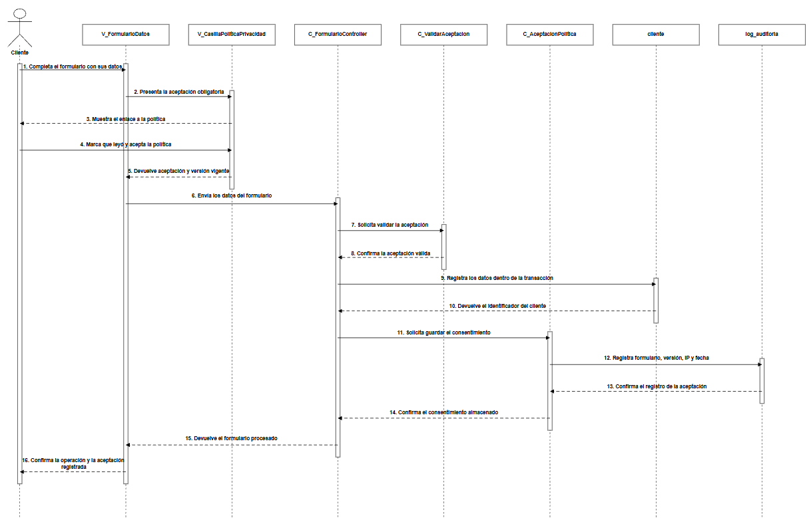
Figura 6.49: Diagrama de secuencia CU-75 “Registrando aceptación de políticas de privacidad en formularios”
Fuente: elaborado por los estudiantes de acuerdo a las bases del proyecto, 2026.
El proceso inicia cuando el cliente completa sus datos en V_FormularioDatos. La vista presenta V_CasillaPoliticaPrivacidad, desde donde el cliente puede consultar la política y marcar expresamente su aceptación. La casilla devuelve a la vista el consentimiento junto con la versión vigente y el formulario envía la información a C_FormularioController. El controlador valida la aceptación mediante C_ValidarAceptacion y, una vez confirmada, registra los datos en cliente dentro de una transacción. Posteriormente solicita a C_AceptacionPolitica almacenar en log_auditoria el formulario utilizado, la versión aceptada, la dirección IP y la fecha. Cuando ambos registros quedan confirmados, el resultado vuelve a V_FormularioDatos, que informa al cliente que la operación y su aceptación fueron registradas correctamente.
A continuación se presenta la figura 6.49 correspondiente al diagrama de secuencia CU N°75 Excepción 1 Registrando aceptación de políticas de privacidad en formularios.
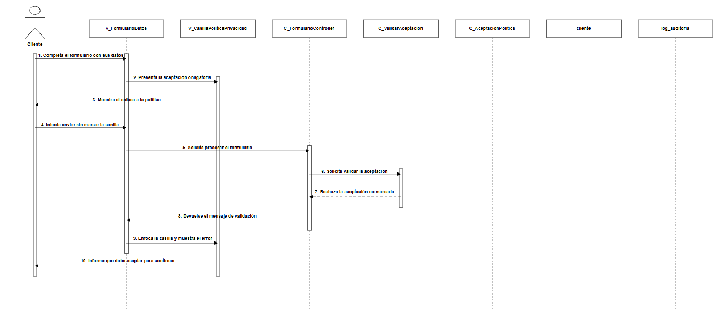
Figura 6.49: Diagrama de secuencia CU-75 Excepción 1 “Registrando aceptación de políticas de privacidad en formularios”
Fuente: elaborado por los estudiantes de acuerdo a las bases del proyecto, 2026.
El proceso inicia cuando el cliente completa sus datos en V_FormularioDatos. La vista presenta V_CasillaPoliticaPrivacidad, desde donde el cliente puede consultar la política y marcar expresamente su aceptación. La casilla devuelve a la vista el consentimiento junto con la versión vigente y el formulario envía la información a C_FormularioController. El controlador valida la aceptación mediante C_ValidarAceptacion y, una vez confirmada, registra los datos en cliente dentro de una transacción. Posteriormente solicita a C_AceptacionPolitica almacenar en log_auditoria el formulario utilizado, la versión aceptada, la dirección IP y la fecha. Cuando ambos registros quedan confirmados, el resultado vuelve a V_FormularioDatos, que informa al cliente que la operación y su aceptación fueron registradas correctamente.
La excepción ocurre cuando el cliente completa el formulario e intenta enviarlo sin marcar V_CasillaPoliticaPrivacidad. V_FormularioDatos solicita procesar la información, pero C_ValidarAceptacion detecta que no existe una aceptación expresa y devuelve el rechazo a C_FormularioController. El controlador retorna el mensaje de validación antes de registrar cualquier dato, por lo que no existe interacción con cliente ni con log_auditoria. Finalmente, la vista enfoca la casilla, muestra el error e informa al cliente que debe aceptar la Política de Privacidad para continuar.
A continuación se presenta la figura 6.50 correspondiente al diagrama de secuencia CU N°75 Excepción 2 Registrando aceptación de políticas de privacidad en formularios.
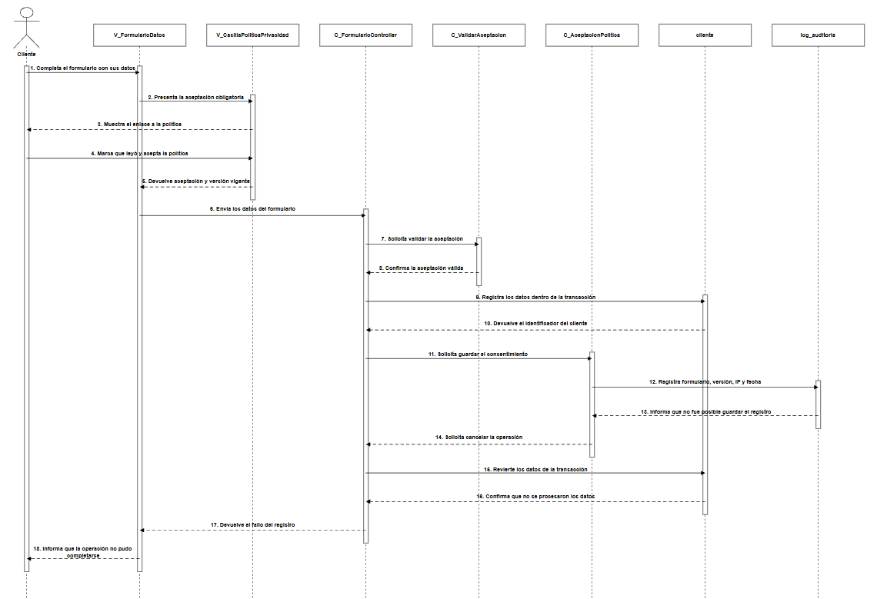
Figura 6.50: Diagrama de secuencia CU-75 Excepción 2 “Registrando aceptación de políticas de privacidad en formularios”
Fuente: elaborado por los estudiantes de acuerdo a las bases del proyecto, 2026.
La excepción ocurre cuando el cliente acepta la política y el formulario supera la validación, pero el sistema no puede guardar el consentimiento en log_auditoria. C_FormularioController inicia la transacción y registra temporalmente los datos en cliente; luego C_AceptacionPolitica intenta almacenar el formulario, la versión, la dirección IP y la fecha de aceptación. Al producirse el fallo, el error retorna al controlador y se cancela la transacción completa, revirtiendo los datos que estaban siendo procesados. Una vez confirmado que no quedó un registro parcial, C_FormularioController devuelve el fallo a V_FormularioDatos, que informa al cliente que la operación no pudo completarse.
Casos de prueba: Completar un formulario de Contacto o Contratación disponible en el sitio, marcar la casilla de aceptación de políticas de privacidad y enviar el formulario. Comprobar además el comportamiento del sistema cuando el cliente intenta enviar el formulario sin marcar la casilla de aceptación.
Resultados esperados: El sistema debe presentar la casilla de aceptación de políticas de privacidad con un enlace directo a la página correspondiente, y al marcarla, confirmar la aceptación explícita del cliente. Al enviar el formulario, el sistema debe validar que la casilla fue marcada, registrar la aceptación junto con los datos capturados y una marca de tiempo, y procesar el formulario confirmando al cliente el registro exitoso. Si el cliente intenta enviar el formulario sin marcar la casilla, el sistema debe bloquear el envío, conservar los datos ingresados e informar que debe aceptar las políticas de privacidad para continuar.
Resultados obtenidos: Al completar el formulario de Contacto o Contratación y marcar la casilla de aceptación, el sistema valida correctamente la selección y registra la aceptación junto con los datos ingresados y su fecha correspondiente, procesando el formulario con éxito. Al intentar enviar el formulario sin marcar la casilla, el sistema bloquea el envío y muestra el mensaje indicando que debe aceptarse la política de privacidad para continuar, manteniendo los datos ya ingresados sin pérdida de información.
A continuación, se presenta la figura 6.51 correspondiente a la vista resultante del caso de prueba “Registrando aceptación de políticas de privacidad en formularios” del CU-75.
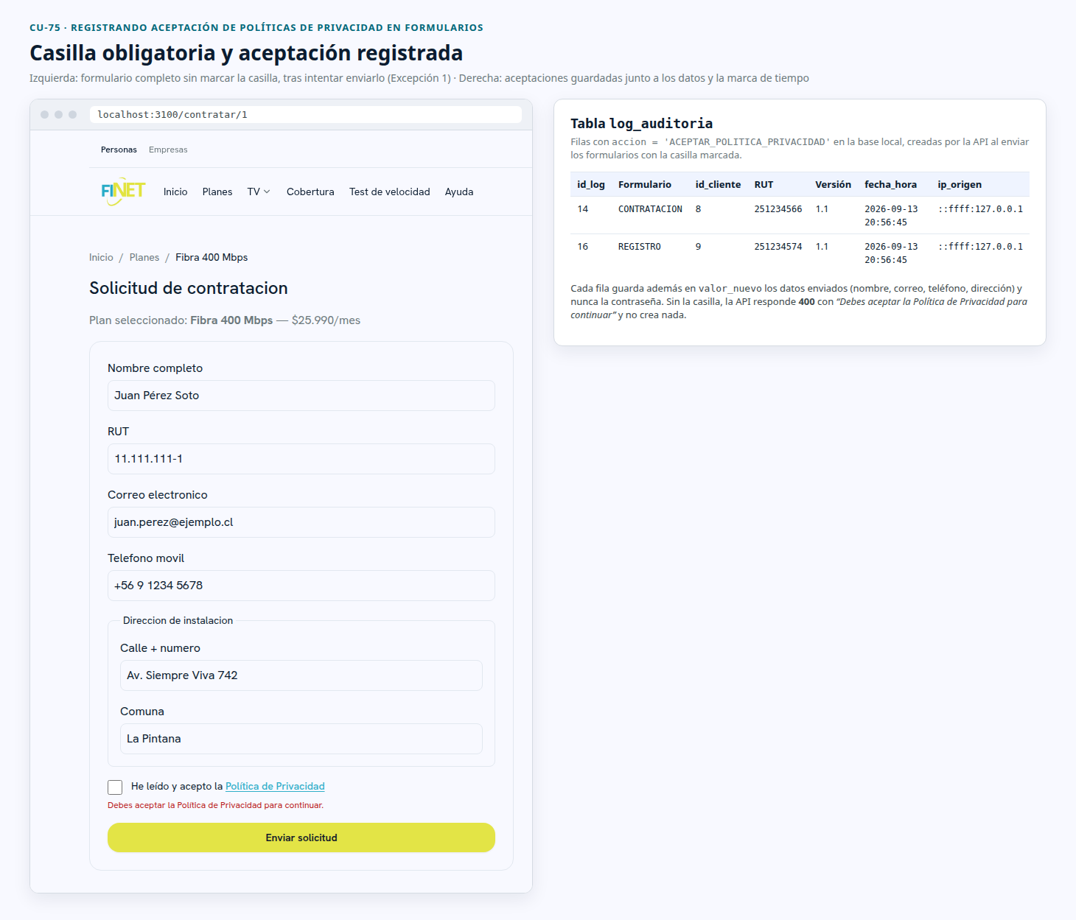
Figura 6.51: Vista “Registrando aceptación de políticas de privacidad en formularios”
Fuente: elaborado por los estudiantes de acuerdo a las bases del proyecto, 2026.

6.22 Caso de Uso 78: Actualizando estado y cerrando ticket de soporte asignado
El técnico revisa el ticket de soporte asignado, registra las acciones realizadas para resolver el problema y actualiza el estado del ticket hasta su cierre. Excepciones: si no hay tickets asignados al técnico, el sistema muestra un estado vacío informativo; si el técnico intenta cerrar el ticket sin registrar una acción de resolución, el sistema solicita ingresar el detalle de la resolución antes de permitir el cierre.
A continuación, se presenta la tabla 6.22 del CU N°78.
Nombre | Actualizando estado y cerrando ticket de soporte asignado
Prioridad | 2
Actor(es) | Técnico, Sistema
Resumen | El técnico revisa el ticket de soporte asignado, registra las acciones realizadas para resolver el problema y actualiza el estado del ticket hasta su cierre
Frecuencia | Cada vez que el técnico gestione un ticket de soporte asignado a su área
Precondiciones | El técnico tiene sesión activa en el panel de soporte y existe al menos un ticket de soporte asignado a su área
Descripción | El técnico accede al panel de soporte y selecciona un ticket asignado [Excepción 1], el sistema muestra el detalle del ticket incluyendo la descripción del problema, la categoría y el historial de acciones, el técnico registra las acciones realizadas para atender el caso y actualiza el estado del ticket, el cliente es notificado automáticamente del cambio de estado, el técnico confirma la resolución del problema y cierra el ticket [Excepción 2], el sistema registra el cierre con marca de tiempo.
Excepciones | Excepción 1: No hay tickets asignados al técnico. El sistema muestra un estado vacío informativo. Excepción 2: El técnico intenta cerrar el ticket sin registrar una acción de resolución. El sistema solicita ingresar el detalle de la resolución antes de permitir el cierre.
Poscondiciones | El ticket queda cerrado con el registro de las acciones realizadas y el cliente es notificado de la resolución de su caso
Dependencias | RF-53, RF-48
Tabla 6.22: CU extendido 78 — Actualizando estado y cerrando ticket de soporte asignado.
Fuente: elaborado por los estudiantes de acuerdo a las bases del proyecto, 2026.
Debido a la naturaleza del proyecto de Finet & Cable Mágico Litoral, el siguiente caso de uso se trabajó en complemento con el grupo 8 (CRM) por lo que su desarrollo, diagramas, vistas y su Caso de Uso equivalente se encuentra disponible en el documento desarrollado por este equipo.

6.23 Caso de Uso 80: Configurando parámetros de detección de morosidad
El administrador define y actualiza los parámetros que el sistema utiliza para identificar contratos morosos, incluyendo los días de gracia posteriores a la fecha de vencimiento. Excepciones: si el administrador no tiene permisos de configuración, el sistema informa al administrador que no tiene autorización para modificar estos parámetros; si el valor ingresado está fuera del rango permitido, el sistema informa el rango válido e impide guardarlo hasta que sea corregido.
A continuación, se presenta la tabla 6.23 del CU N°80.
Nombre | Configurando parámetros de detección de morosidad
Prioridad | 2
Actor(es) | Administrador, Sistema
Resumen | El administrador define y actualiza los parámetros que el sistema utiliza para identificar contratos morosos, incluyendo los días de gracia posteriores a la fecha de vencimiento
Frecuencia | Cuando el administrador necesite ajustar los criterios de detección de morosidad según la política comercial vigente
Precondiciones | El administrador tiene sesión activa en el panel administrativo con permisos de configuración de parámetros del sistema
Descripción | El administrador accede a la sección de configuración de parámetros de morosidad en el panel administrativo [Excepción 1], el sistema muestra los valores actuales de los parámetros incluyendo los días de gracia y el umbral de deuda para suspensión, el administrador modifica los valores según la política comercial vigente [Excepción 2], el sistema valida que los nuevos valores estén dentro de los rangos permitidos, el administrador confirma los cambios, el sistema actualiza los parámetros y registra el cambio en la bitácora con la identidad del administrador y la fecha exacta.
Excepciones | Excepción 1: Sin permisos de configuración. El sistema informa al administrador que no tiene autorización para modificar estos parámetros.  Excepción 2: El valor ingresado está fuera del rango permitido. El sistema informa el rango válido e impide guardarlo hasta- que sea corregido.
Poscondiciones | Los parámetros de detección de morosidad quedan actualizados y el cambio queda registrado en la bitácora con marca de tiempo
Dependencias | RF-35, RF-39
Tabla 6.23: CU extendido 80 — Configurando parámetros de detección de morosidad.
Fuente: elaborado por los estudiantes de acuerdo a las bases del proyecto, 2026.
Debido a la naturaleza del proyecto de Finet & Cable Mágico Litoral, el siguiente caso de uso se trabajó en complemento con el grupo 8 (CRM) por lo que su desarrollo, diagramas, vistas y su Caso de Uso equivalente se encuentra disponible en el documento desarrollado por este equipo.

7. Árbol de Navegación
El árbol de navegación del sistema representa la estructura jerárquica de rutas de la plataforma Finet, organizadas en cinco zonas funcionales: el acceso público sin sesión, que concentra la landing page, el catálogo de planes, la consulta de deuda, los servicios de autoservicio y ahora se agrega Footer. El flujo de autenticación que gestiona el inicio de sesión, la recuperación y el restablecimiento de contraseña. El portal cliente, que expone el panel principal, los contratos, la deuda, los tickets de soporte y el perfil del usuario. Como último, las páginas legales de carácter informativo. Cada nodo del árbol indica la ruta URL correspondiente, reflejando la estructura de navegación implementada hasta el presente incremento. Para una revisión detallada del diagrama en alta resolución, este se encuentra disponible como documento adjunto a la presente entrega. A continuación, en la figura 7.1 se muestra el árbol de navegación del incremento 2 donde las nuevas funcionalidades se ven destacadas en naranjo.
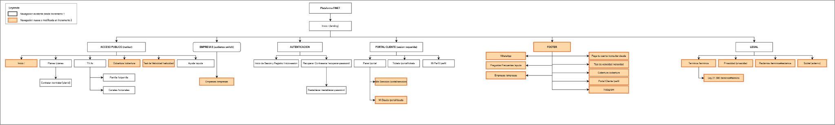
Figura 7.1: Árbol de Navegación de la Plataforma, Incremento 2.
Fuente: elaborado por los estudiantes de acuerdo a las bases del proyecto, 2026.

8. Vistas del Sistema, Manual de Usuario
A continuación, se presentarán y explicarán las distintas vistas del sistema desarrolladas hasta este presente incremento, correspondientes a las funcionalidades implementadas en los diferentes incrementos del proyecto. Estas vistas permiten visualizar la interacción del usuario con el sistema y el funcionamiento de las principales funcionalidades incorporadas.
A continuación, desde la figura 8.1 hasta la figura 8.11, se mostrarán y explicarán las vistas del sistema desarrolladas correspondientes al Incremento 1.

8.1. Inicio de Sesión
Esta es la vista del inicio de sesión para el usuario, lugar donde el mismo debe ingresar sus credenciales previamente creadas para ingresar al Portal del Cliente donde tendrá acceso a todas las funciones como cliente.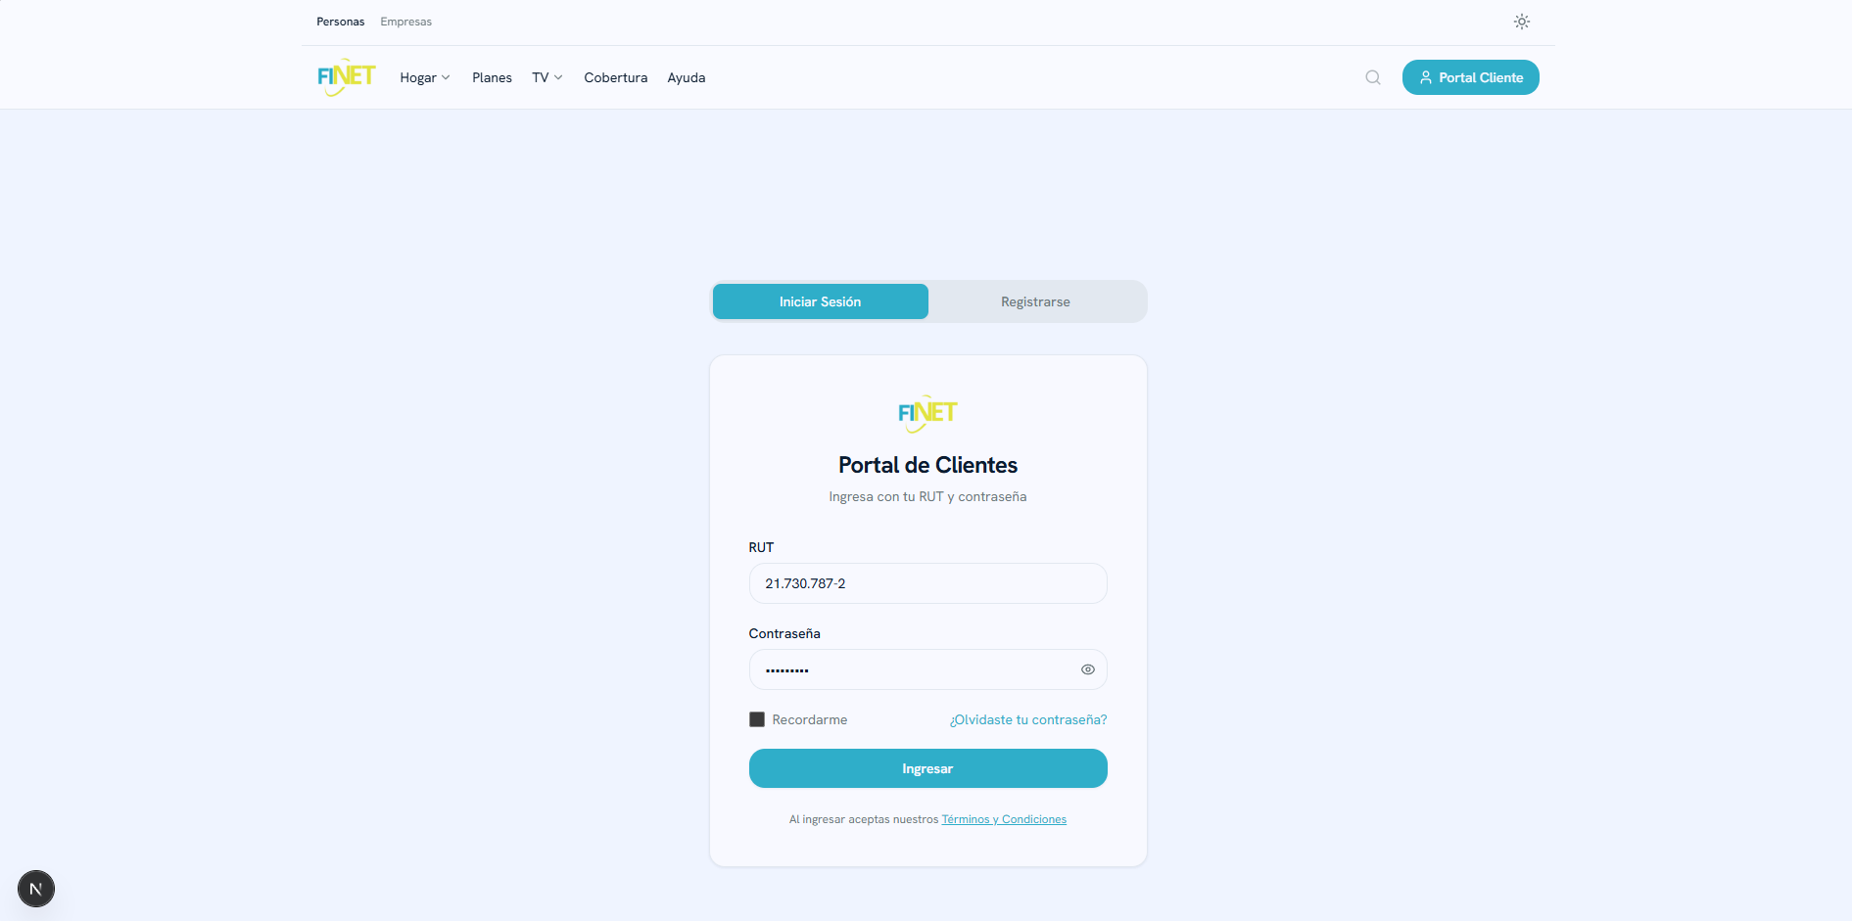
Figura 8.1: Interfaz Gráfica del Módulo Base de Inicio de Sesión.
Fuente: elaborado por los estudiantes de acuerdo a las bases del proyecto, 2026.

8.2. Creación de Cuenta
Esta es la vista del módulo de creación de cuentas de clientes, lugar donde el mismo debe ingresar los datos solicitados del sistema para crear su cuenta y posteriormente ser redirigido al Portal del Cliente.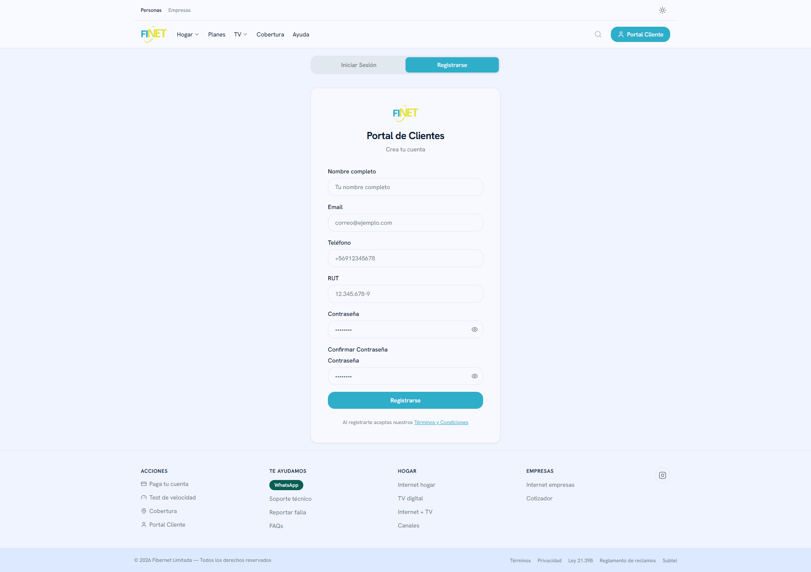
Figura 8.2: Interfaz Gráfica del Módulo Base de Creación de Cuentas.
Fuente: elaborado por los estudiantes de acuerdo a las bases del proyecto, 2026.

8.3. Panel de Control de Cliente
Esta es la vista del panel de control del cliente, desde el cual puede acceder a una vista rápida del estado de su cuenta y también puede acceder a las demás funciones del portal de clientes.
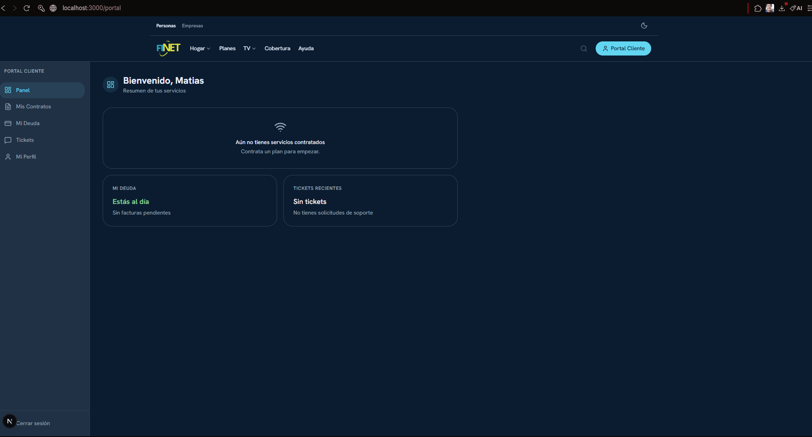
Figura 8.3: Interfaz Gráfica del Panel de Control del Cliente.
Fuente: elaborado por los estudiantes de acuerdo a las bases del proyecto, 2026.

8.4. Servicios Contratados por el Usuario desde el Portal
Esta es la vista de la sección de los servicios contratados, la cual entrega el detalle de los servicios adquiridos por el cliente ingresado.
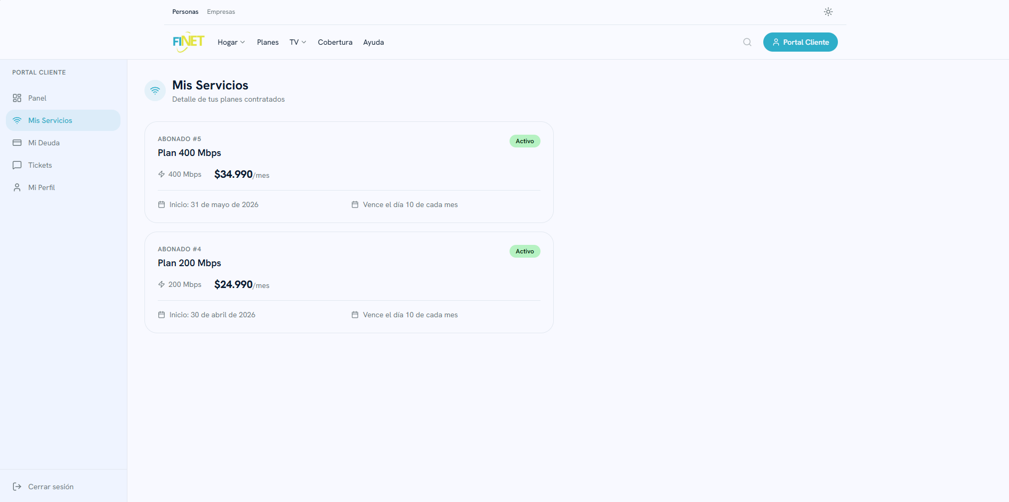
Figura 8.4: Interfaz Gráfica del Panel de Servicios Contratados
Fuente: elaborado por los estudiantes de acuerdo a las bases del proyecto, 2026.

8.5. Deuda del Usuario desde el Portal
Esta es la vista donde el usuario puede ver el detalle de su deuda, así como también pagar la misma, accediendo desde dentro del portal de clientes.
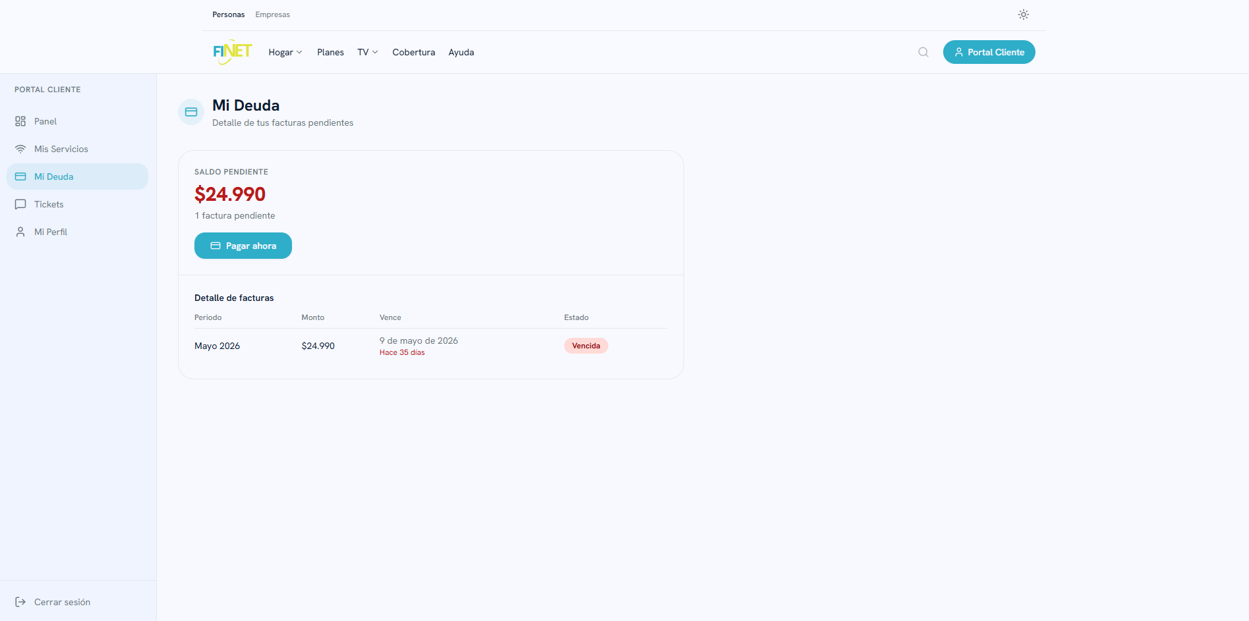
Figura 8.5: Interfaz Gráfica de la Sección de Consulta de Deuda desde el Portal.
Fuente: elaborado por los estudiantes de acuerdo a las bases del proyecto, 2026.

8.6. Tickets del Usuario desde el Portal
Esta es la vista de la sección donde el cliente autenticado puede revisar el detalle y el estado de cada uno de sus tickets de soporte creados por él.
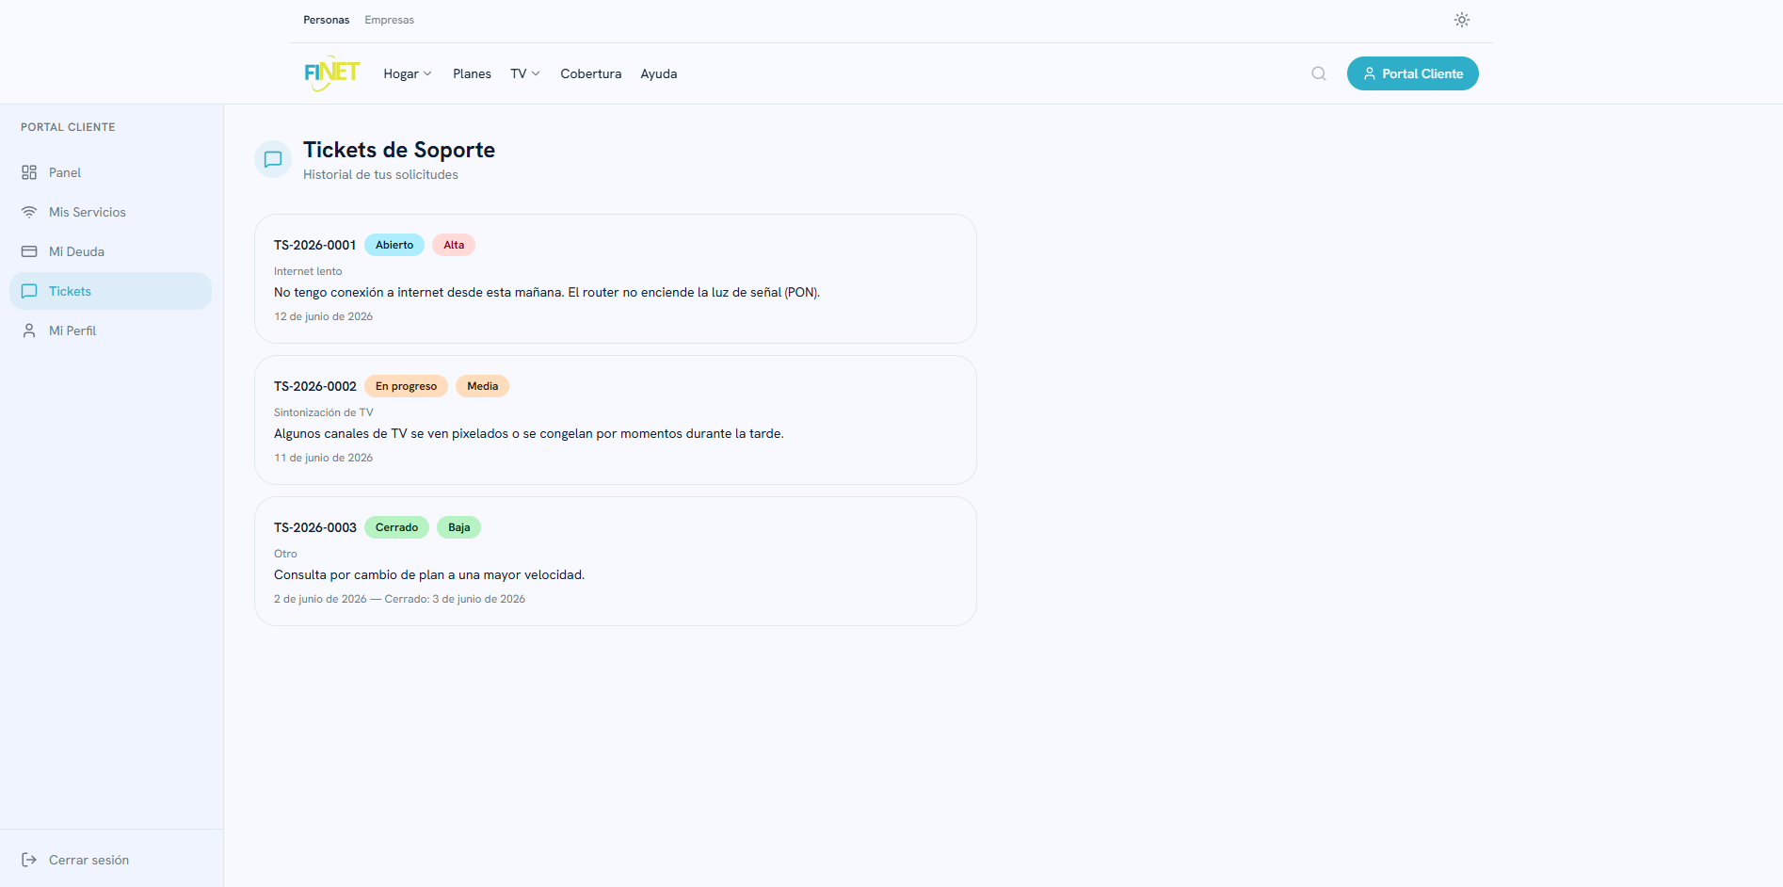
Figura 8.6: Interfaz Gráfica de la Sección de Tickets de Soporte Creados por el Usuario.
Fuente: elaborado por los estudiantes de acuerdo a las bases del proyecto, 2026.

8.7. Perfil del Usuario desde el Portal
Esta vista muestra el Perfil del Cliente desde el cuál puede ver y cambiar sus datos personales ingresando su contraseña actual.
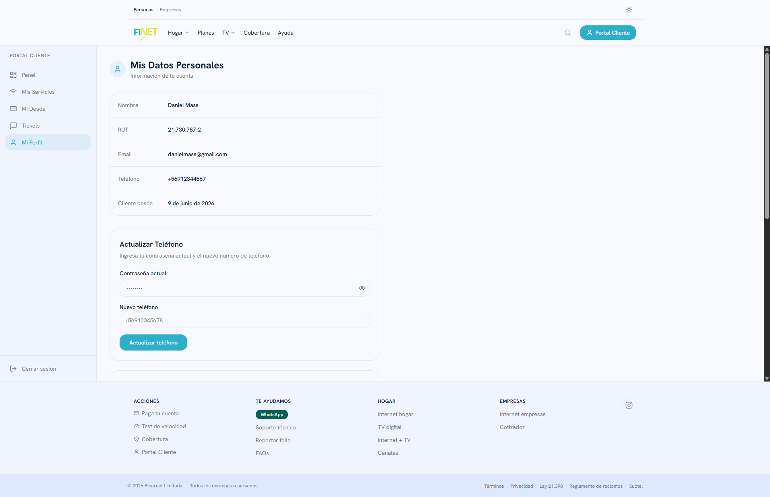
Figura 8.7: Interfaz Gráfica del Perfil del Cliente.
Fuente: elaborado por los estudiantes de acuerdo a las bases del proyecto, 2026.

8.8. Página de Inicio
Esta vista muestra la interfaz gráfica de la página de inicio que muestra planes, zona de cobertura, footer, entre otros.
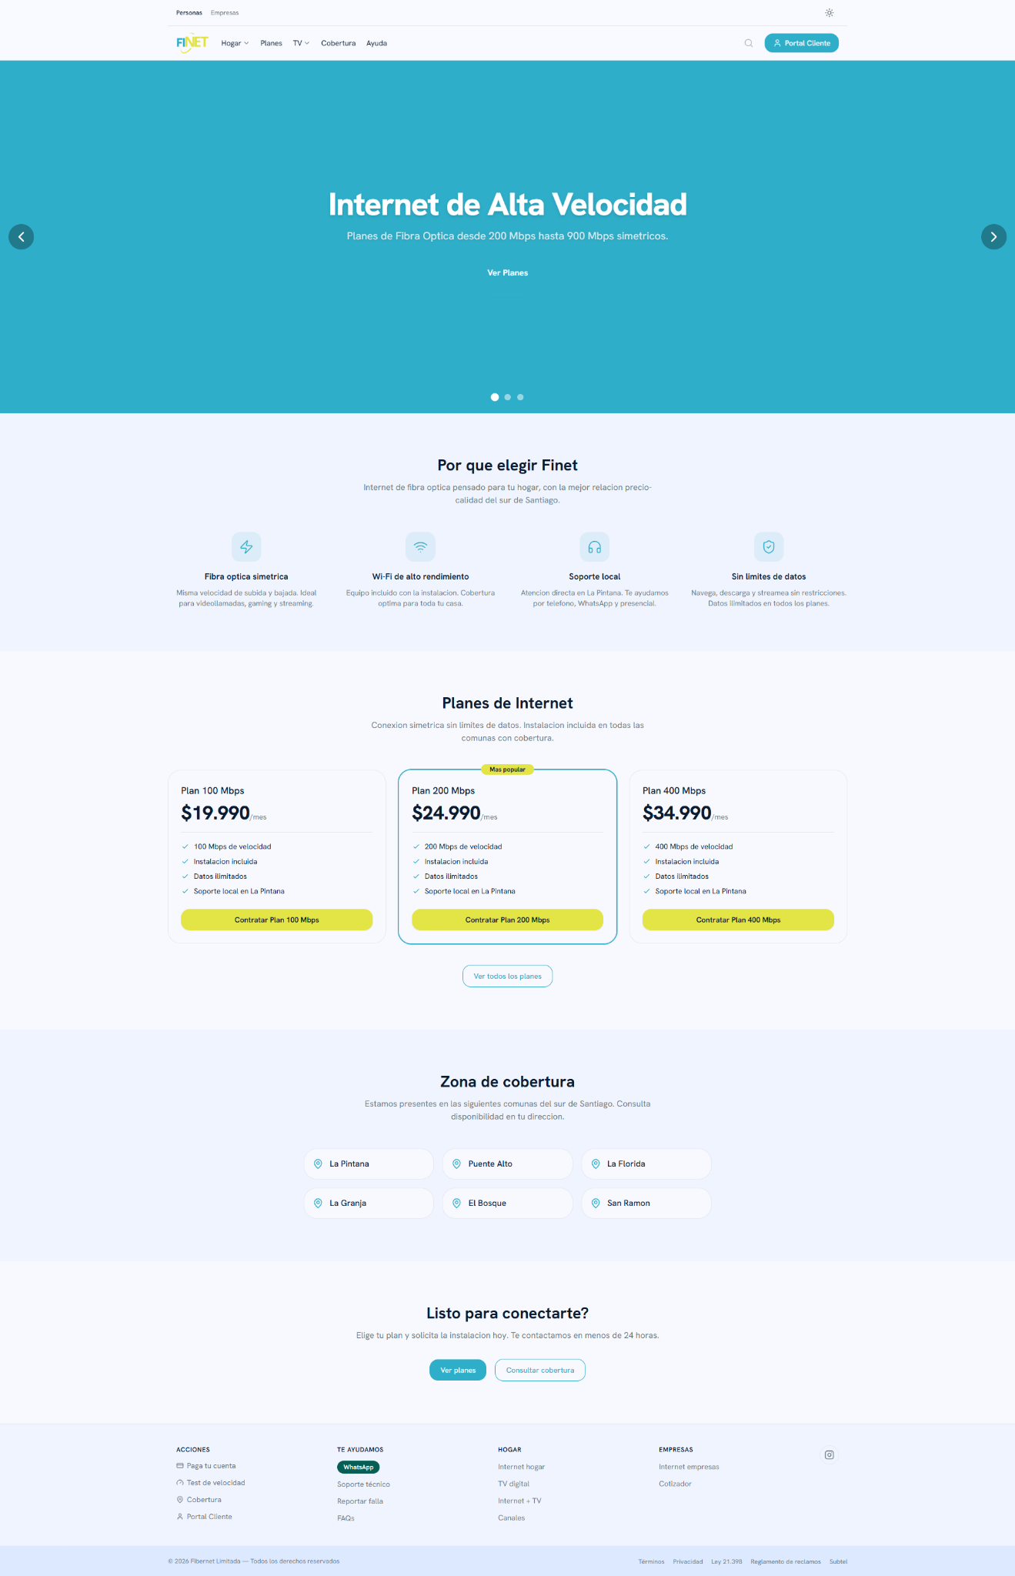
Figura 8.8: Interfaz Gráfica de la Página de Inicio.
Fuente: elaborado por los estudiantes de acuerdo a las bases del proyecto, 2026.

8.9. Sección de Planes
Aquí se presenta la sección de planes donde se observan múltiples planes que el usuario podrá elegir.
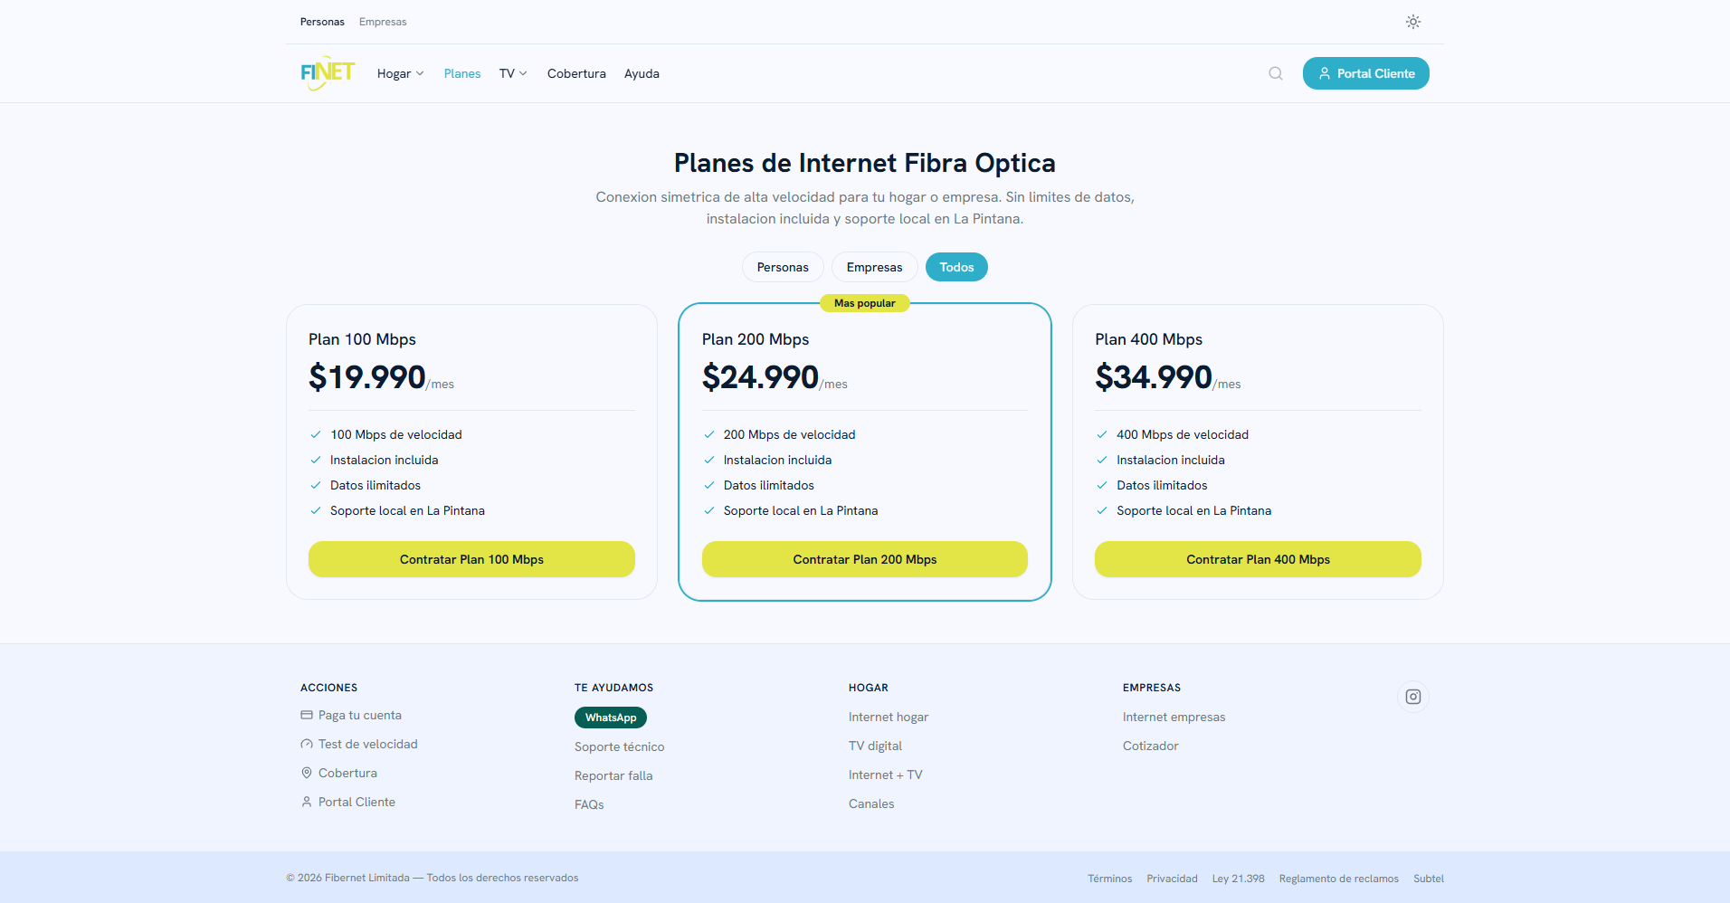
Figura 8.9: Interfaz Gráfica de la Sección de Planes.
Fuente: elaborado por los estudiantes de acuerdo a las bases del proyecto, 2026.

8.10. Sección de Ayuda y Preguntas Frecuentes
Aquí se presentan las preguntas frecuentes a las cuales el cliente accede en caso de que tenga consultas.
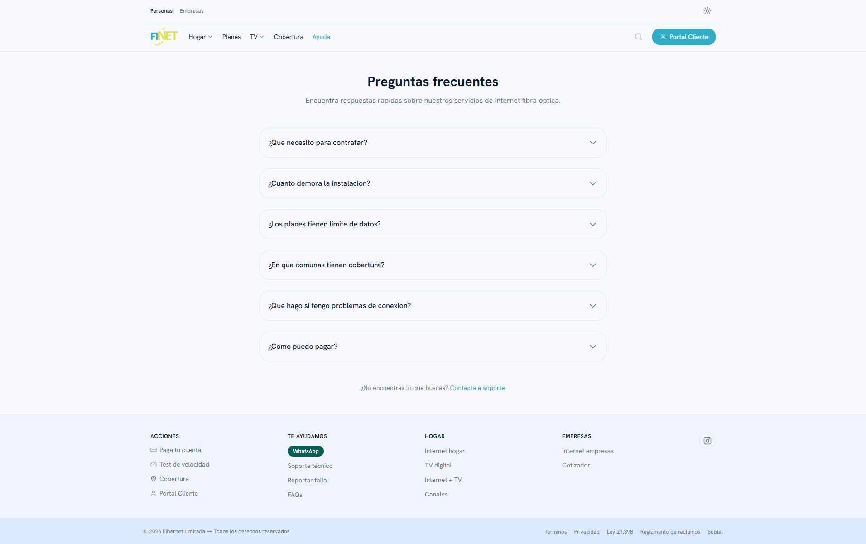
Figura 8.10: Interfaz Gráfica de la Sección de Ayuda y Preguntas Frecuentes.
Fuente: elaborado por los estudiantes de acuerdo a las bases del proyecto, 2026.

8.11. Consulta y Pago de Deuda
Aquí se observa la interfaz gráfica de la consulta y pago de deuda que el cliente utiliza.
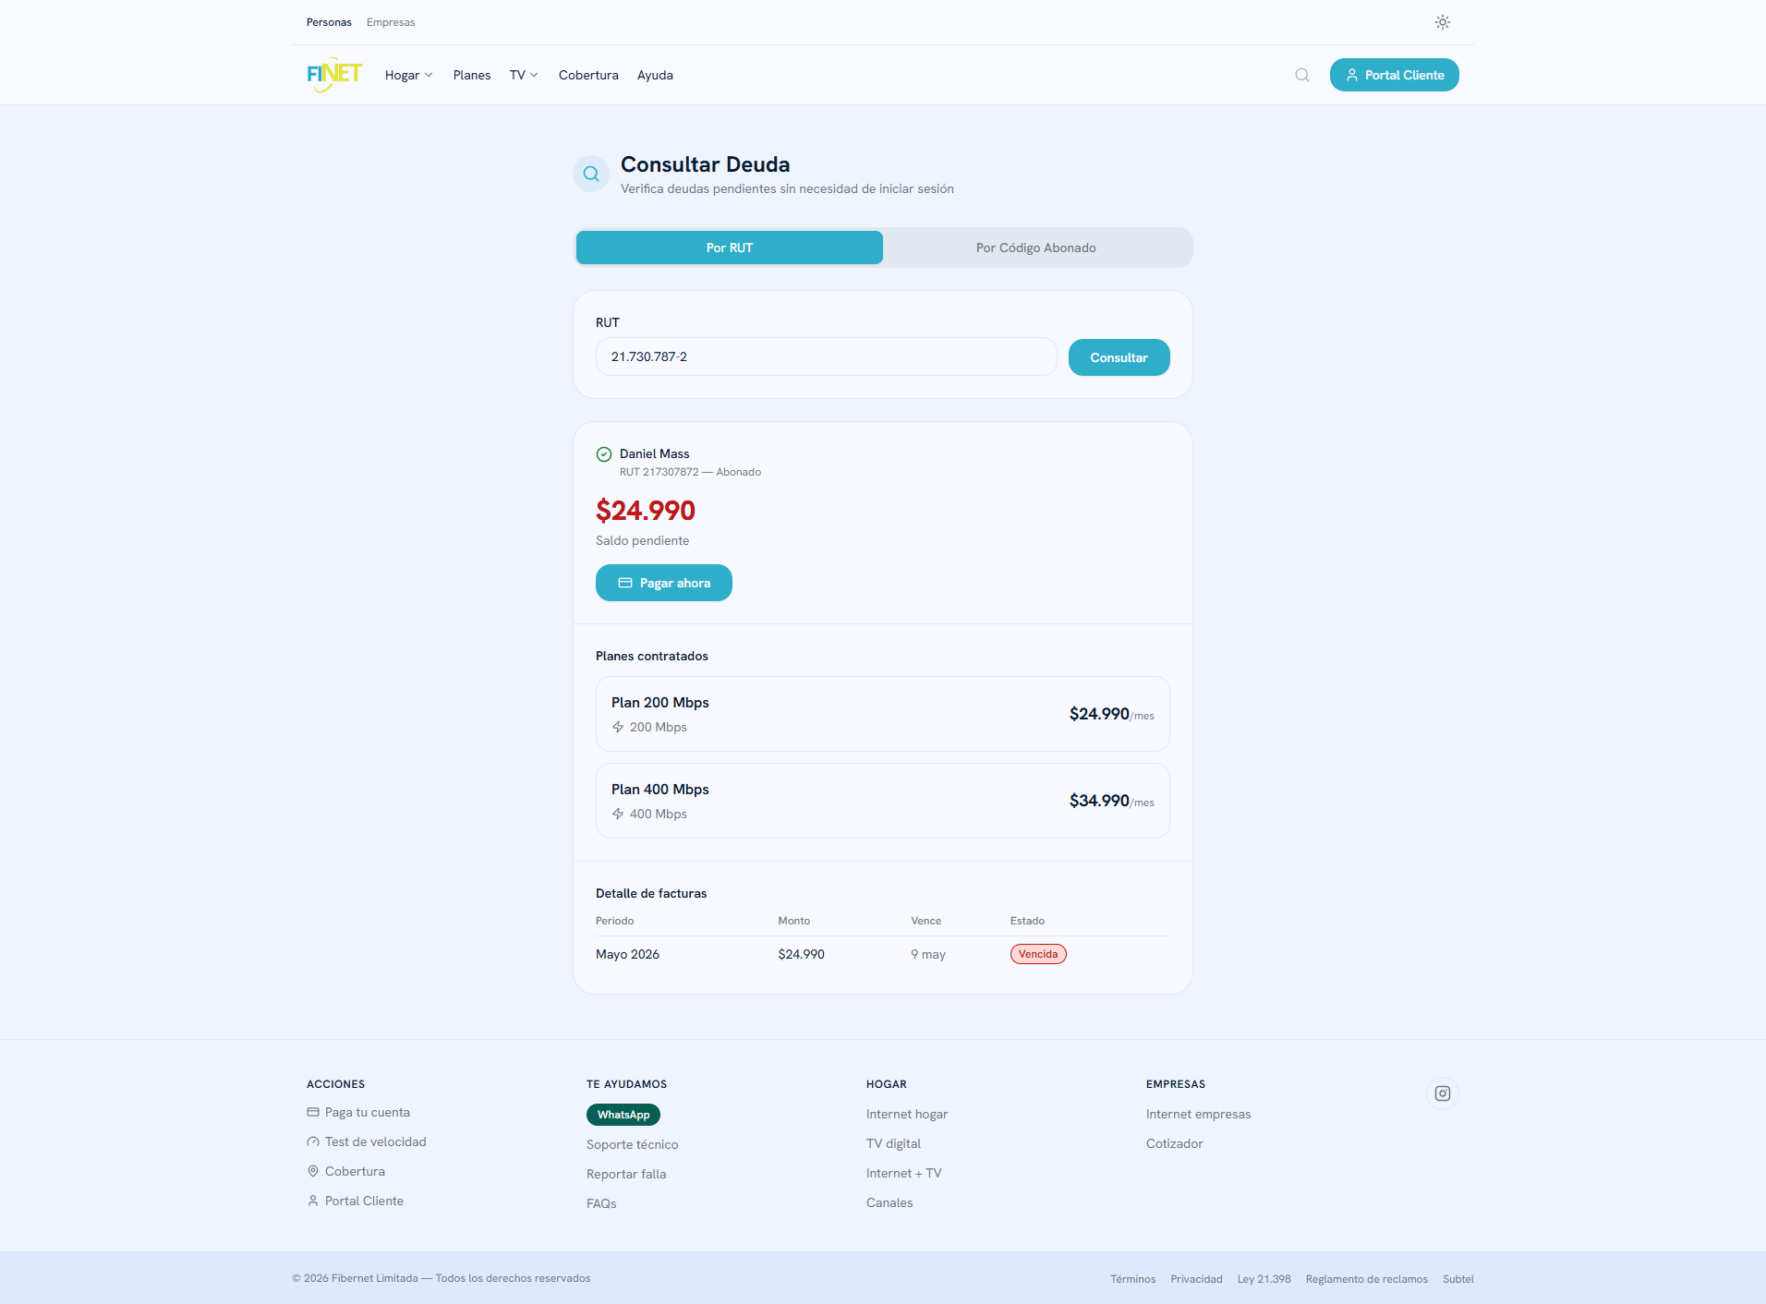
Figura 8.11: Consulta y Pago de Deuda
Fuente: elaborado por los estudiantes de acuerdo a las bases del proyecto, 2026.

A partir de este punto, desde la figura 8.12 hasta la figura 8.25, se presentan las vistas del sistema correspondientes al Incremento 2, en las cuales se mostrarán y explicarán las nuevas funcionalidades desarrolladas para este incremento.
8.12 Validación del formato de la clave en el cambio de clave WI-FI
Aquí se observa el formato de la clave en cambio de clave.
Figura 8.12: Validación del formato de la clave en el cambio de clave WI-FI
Fuente: elaborado por los estudiantes de acuerdo a las bases del proyecto, 2026.

8.13 Selección de cuál servicio cambiar contraseña
Aquí se observa la selección de servicio para la solicitud de cambio de contraseña.
Figura 8.13: Selección de cuál servicio cambiar contraseña
Fuente: elaborado por los estudiantes de acuerdo a las bases del proyecto, 2026.

8.14 Confirmación de envío de solicitud de cambio de clave WI-FI
Confirmación visual de que la solicitud fue enviada correctamente.
Figura 8.14: Confirmación de envío de solicitud de cambio de clave WI-FI
Fuente: elaborado por los estudiantes de acuerdo a las bases del proyecto, 2026.

8.15 Inicio de prueba de velocidad de red
Vista donde se encuentra el test de velocidad con su botón de inicio.
Figura 8.15: Inicio de prueba de velocidad de red
Fuente: elaborado por los estudiantes de acuerdo a las bases del proyecto, 2026.

8.16 Resultados de prueba de velocidad de red
Resultados de test de velocidad del test de velocidad.
Figura 8.16: Resultados de prueba de velocidad de red
Fuente: elaborado por los estudiantes de acuerdo a las bases del proyecto, 2026.

8.17 Mapa de factibilidad técnica
Vista se observa el mapa renderizado
Figura 8.17:Mapa de factibilidad técnica
Fuente: elaborado por los estudiantes de acuerdo a las bases del proyecto, 2026.

8.18 Capas del mapa de factibilidad técnica
Aquí se puede observar una de las capas del mapa de factibilidad técnica.
Figura 8.18: Capas del mapa de factibilidad técnica
Fuente: elaborado por los estudiantes de acuerdo a las bases del proyecto, 2026.

8.19 Zoom en mapa de factibilidad técnica
Aquí se puede observar que se hizo zoom por ende está en otra capa del mapa y se puede apreciar donde el servicio cubre de manera más clara.
Figura 8.19: Zoom en mapa de factibilidad técnica
Fuente: elaborado por los estudiantes de acuerdo a las bases del proyecto, 2026.

8.20 Desplazamiento en mapa de factibilidad técnica
Aquí se puede observar que se hizo zoom y de desplazo por el mapa para ver otra ubicación.
Figura 8.20: Desplazamiento en mapa de factibilidad técnica
Fuente: elaborado por los estudiantes de acuerdo a las bases del proyecto, 2026.

8.21 Mapa de factibilidad técnica en dispositivo móvil.
Aquí se observa el mapa de factibilidad desde la vista móvil.
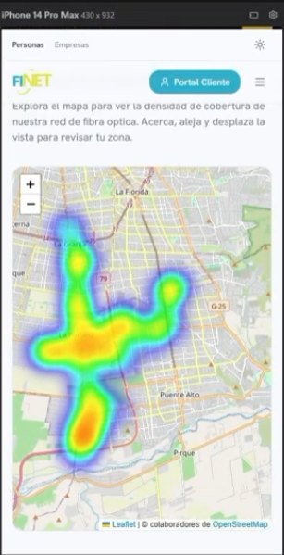
Figura 8.21:Mapa de factibilidad técnica en dispositivo móvil.
Fuente: elaborado por los estudiantes de acuerdo a las bases del proyecto, 2026.

8.22 Solicitud de soporte técnico
Vista donde se observa la vista de solicitud de ticket de soporte.

Figura 8.22:Solicitud de soporte técnico
Fuente: elaborado por los estudiantes de acuerdo a las bases del proyecto, 2026.

8.23 Categoría de solicitud de soporte técnico
Vista donde se observa la selección de categorías para la solicitud técnica.
Figura 8.23: Categoría de solicitud de soporte técnico
Fuente: elaborado por los estudiantes de acuerdo a las bases del proyecto, 2026.

8.24 Escribiendo comentario de la solicitud de soporte técnico
Aquí se observa el comentario escrito en la caja de descripción del ticket de soporte.
Figura 8.24: Escribiendo comentario de la solicitud de soporte técnico
Fuente: elaborado por los estudiantes de acuerdo a las bases del proyecto, 2026.

8.25 Confirmación de solicitud de soporte técnico enviada
Aquí se observa la confirmación visual de que la solicitud de soporte técnico fue enviada correctamente con su respectivo código de seguimiento.
Figura 8.25: Confirmación de solicitud de soporte técnico enviada
Fuente: elaborado por los estudiantes de acuerdo a las bases del proyecto, 2026.

9. RETROSPECTIVA DEL INCREMENTO

9.1. Cierre del Sprint Planning
Análisis retrospectivo final orientado a documentar de forma cuantitativa el grado de cumplimiento de los objetivos establecidos durante la planificación del ciclo ágil.

9.2. Tabla Comparativa de Tiempos
La tabla comparativa de tiempos contiene las tareas con sus horas de esfuerzo estimadas inicialmente y las horas efectivas reales que se han invertido en el desarrollo del incremento. Se le agrega la desviación métrico-temporal matemática resultante. Si este valor es igual a cero quiere decir que la estimación inicial fue correcta, si es negativo las horas de esfuerzo fueron sobreestimadas resultando en un trabajo real rápido, si es positivo las horas de esfuerzo fueron subestimadas resultando en un trabajo real lento.
A continuación se presenta un fragmento de la figura 9.1, para más detalle consultar al anexo.
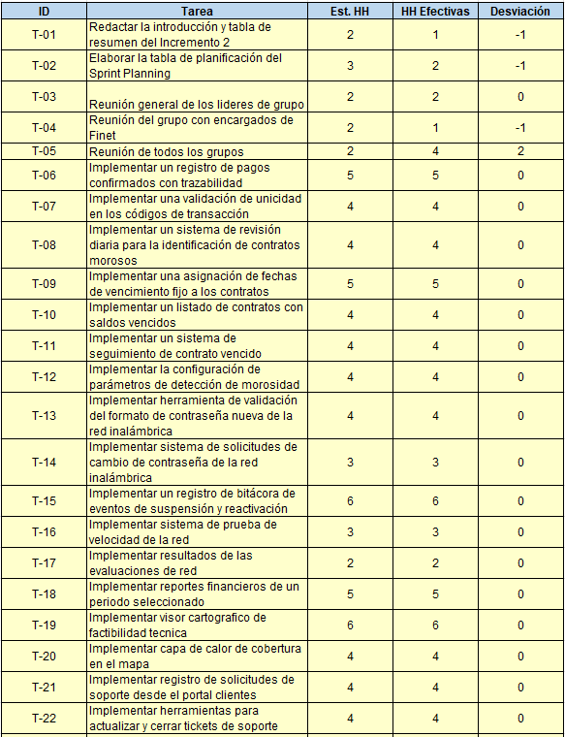
Figura 9.1: Matriz de Tiempos de Desarrollo - Horas Estimadas contra Reales.
Fuente: elaborado por los estudiantes de acuerdo a las bases del proyecto, 2026.

9.3. Gráficos de Rendimiento Ágil

9.3.1. Gráfico de Comparación de Esfuerzos
El gráfico de horas estimadas versus horas reales refleja la eficiencia del esfuerzo invertido por el grupo a lo largo de los Sprint para el proyecto. Este presenta dos series de líneas comparativas por cada iteración. La primera serie representa la carga de trabajo teórica planificada, indicando la cantidad de horas presupuestadas por el equipo inicialmente. La segunda serie muestra el tiempo efectivo y real que finalmente se invirtió en completar dichas tareas. A continuación, en la figura 9.2 se presenta el gráfico de barras comparando el tiempo estimado contra el tiempo real del desarrollo para el proyecto.
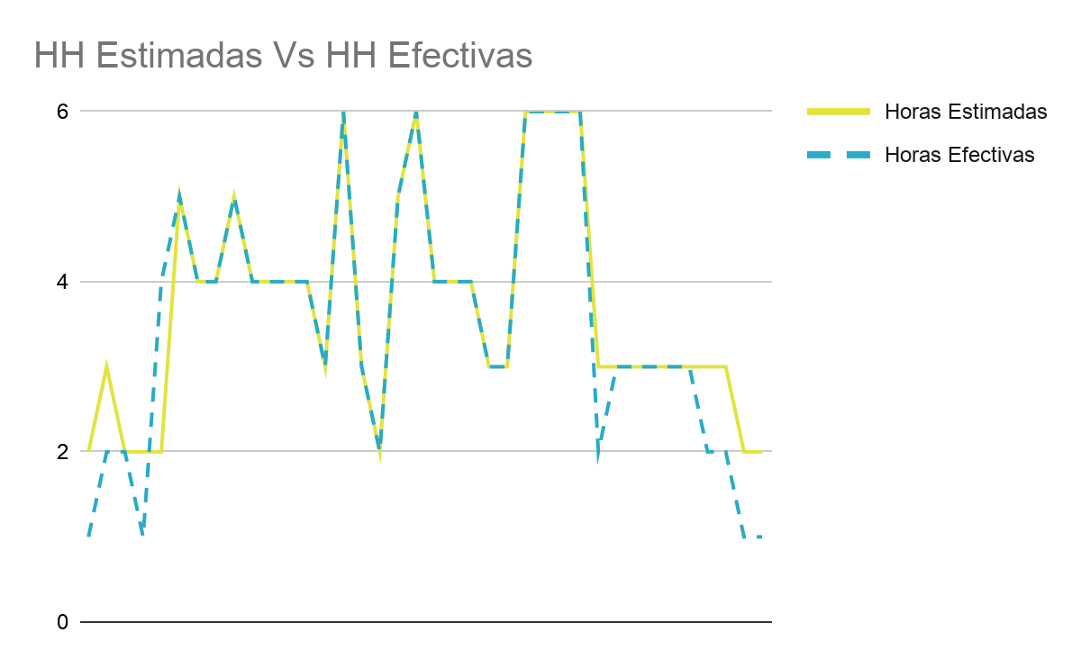
Figura 9.2: Análisis Comparativo de Desviación de Esfuerzos.
Fuente: elaborado por los estudiantes de acuerdo a las bases del proyecto, 2026.

9.3.2. Gráfico Burn-Down
El gráfico burn-down refleja la velocidad a la que el grupo trabaja a lo largo de los Sprint para el primer incremento. Este presenta dos líneas, una punteada y otra sólida. La punteada representa una guía teórica que traza un descenso constante, asumiendo que se le brinda la misma cantidad de horas para cada iteración. La línea sólida muestra el pulso real del proyecto.
A continuación en la figura 9.3 y 9.4 se presentan los gráficos burn-down comparando el tiempo ideal contra el tiempo real del desarrollo para el presente incremento y el acumulado total hasta el incremento 2.
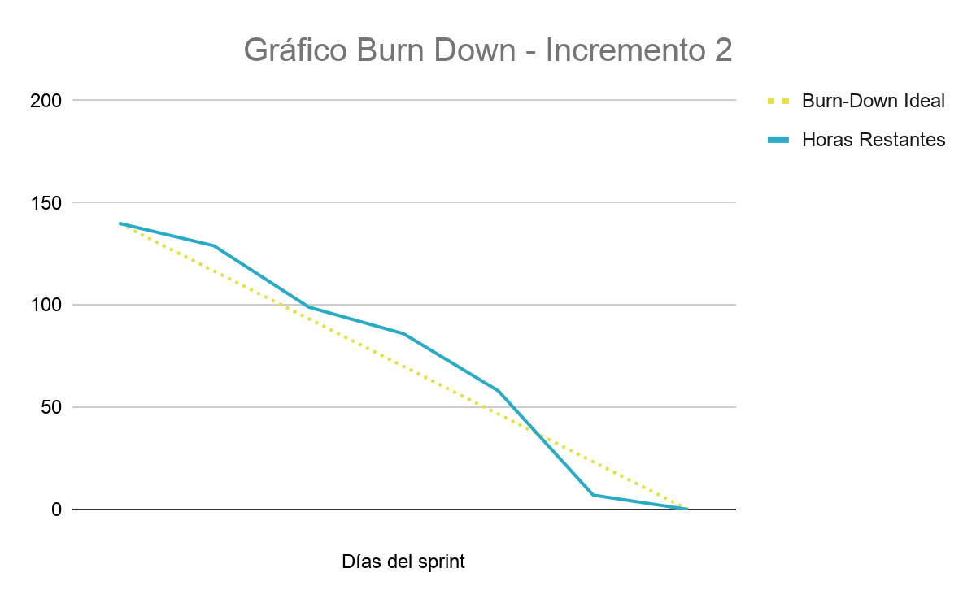
Figura 9.3: Curva de Quema de Trabajo Pendiente (Burn-Down Chart).
Fuente: elaborado por los estudiantes de acuerdo a las bases del proyecto, 2026.
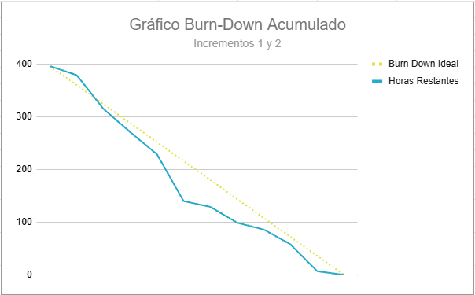
Figura 9.4: Curva de Quema de Trabajo Pendiente acumulado (Burn-Down Chart).
Fuente: elaborado por los estudiantes de acuerdo a las bases del proyecto, 2026.

9.3.3. Gráfico Burn-Up
El gráfico burn-up refleja la progresión acumulada del trabajo finalizado por el equipo durante los ciclos de desarrollo. Esta representación gráfica consta de dos líneas, una punteada y otra sólida: la punteada delimita el alcance total proyectado mediante un umbral horizontal estable que marca el objetivo de cierre, mientras que la sólida traza la evolución real del incremento, ascendiendo conforme se validan los entregables.
A continuación, en la figura 9.5 y 9.6, se exponen los gráficos burn-up contrastando el volumen de trabajo total frente al avance efectivo alcanzado en la implementación tanto como en el presente incremento, como en el acumulado total hasta el incremento 2.
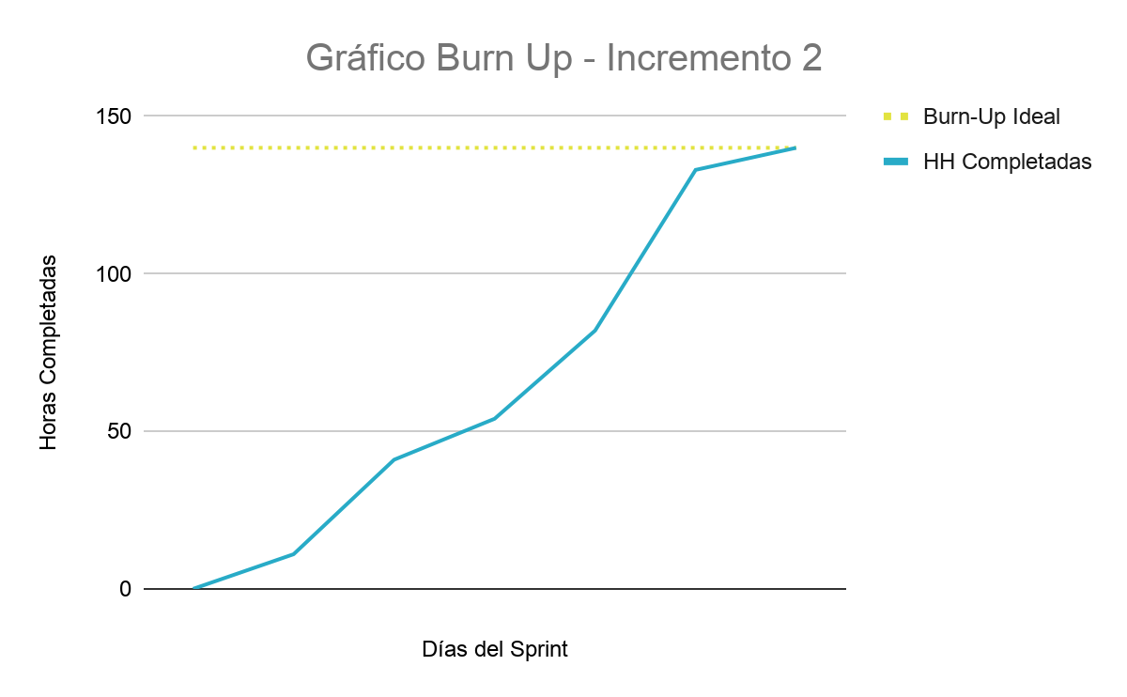
Figura 9.5: Curva de Logros y Avance Acumulado (Burn-Up Chart).
Fuente: elaborado por los estudiantes de acuerdo a las bases del proyecto, 2026.
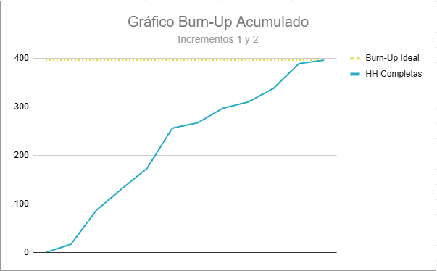
Figura 9.6: Curva de Logros y Avance Acumulado Incrementos 1, 2 y 3 (Burn-Up Chart).
Fuente: elaborado por los estudiantes de acuerdo a las bases del proyecto, 2026.

10. Anexos

10.1 Commits de Github
En esta sección se mostrará que todos los integrantes del grupo tuvieron participación con commits en el repositorio de desarrollo. A continuación, desde la figura 10.1 hasta la figura 10.7 se mostrarán los commit de los integrantes.
Commit Matías Abarca
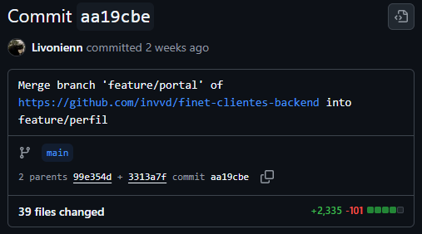
Figura 10.1: Commit de Matías Abarca.
Fuente: elaborado por los estudiantes de acuerdo a las bases del proyecto, 2026.
Commit Emilio Castillo
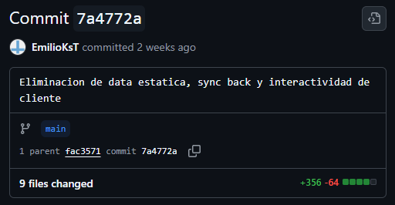
Figura 10.2: Commit de Emilio Castillo.
Fuente: elaborado por los estudiantes de acuerdo a las bases del proyecto, 2026.

Commit Vicente Jiménez
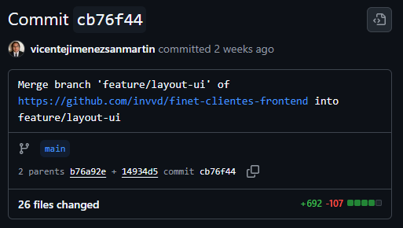
Figura 10.3: Commit de Vicente Jiménez.
Fuente: elaborado por los estudiantes de acuerdo a las bases del proyecto, 2026.
Commit Daniel Mass
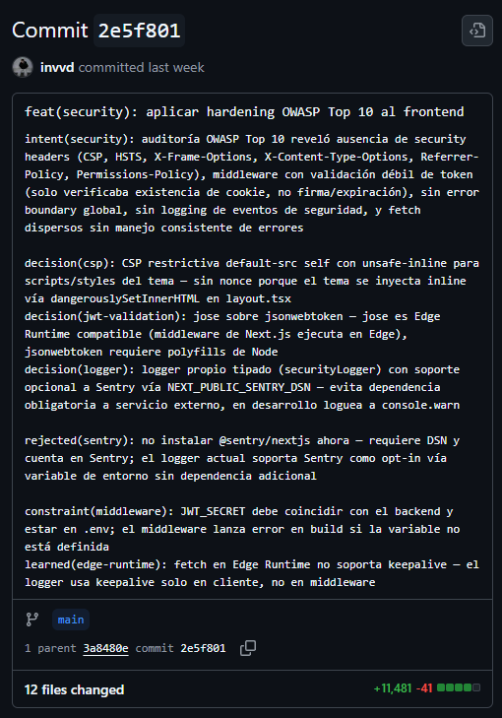
Figura 10.4: Commit de Daniel Mass.
Fuente: elaborado por los estudiantes de acuerdo a las bases del proyecto, 2026.

Commit Fernando Pavez
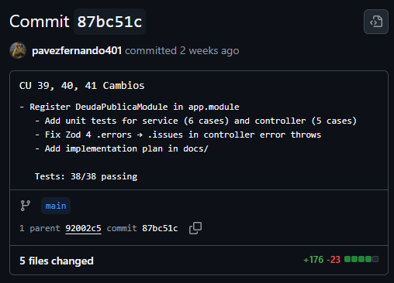
Figura 10.5: Commit de Fernando Pavez.
Fuente: elaborado por los estudiantes de acuerdo a las bases del proyecto, 2026.
Commit Marcelo Rozas
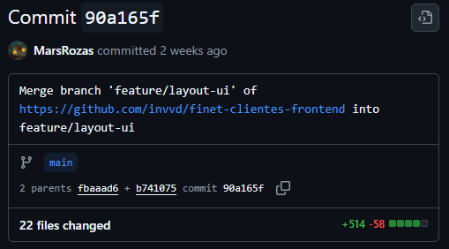
Figura 10.6: Commit de Marcelo Rozas.
Fuente: elaborado por los estudiantes de acuerdo a las bases del proyecto, 2026

10.2 Video de Instalación
Se incluye un video de instalación presente dentro del repositorio de entrega del Incremento 2.

11. Referencias Bibliográficas
- Pichler, R. (2019). Agile Product Management with Scrum: Creating Products That Customers Love. Addison-Wesley Professional.
- Pressman, R. S., & Maxim, B. R. (2021). Ingeniería de software: Un enfoque práctico (9.ª ed.). McGraw-Hill.
- Schwaber, K., & Sutherland, J. (2020). The Scrum Guide: The Definitive Guide to Scrum: The Rules of the Game. Scrum.org. https://scrumguides.org/scrumguide.html
- Sommerville, I. (2016). Ingeniería del software (10.ª ed.). Pearson Educación.
- Universidad Andrés Bello. (2025). Guía metodológica para el desarrollo de proyectos con Scrum++ [Material docente no publicado]. Facultad de Ingeniería, Universidad Andrés Bello.

